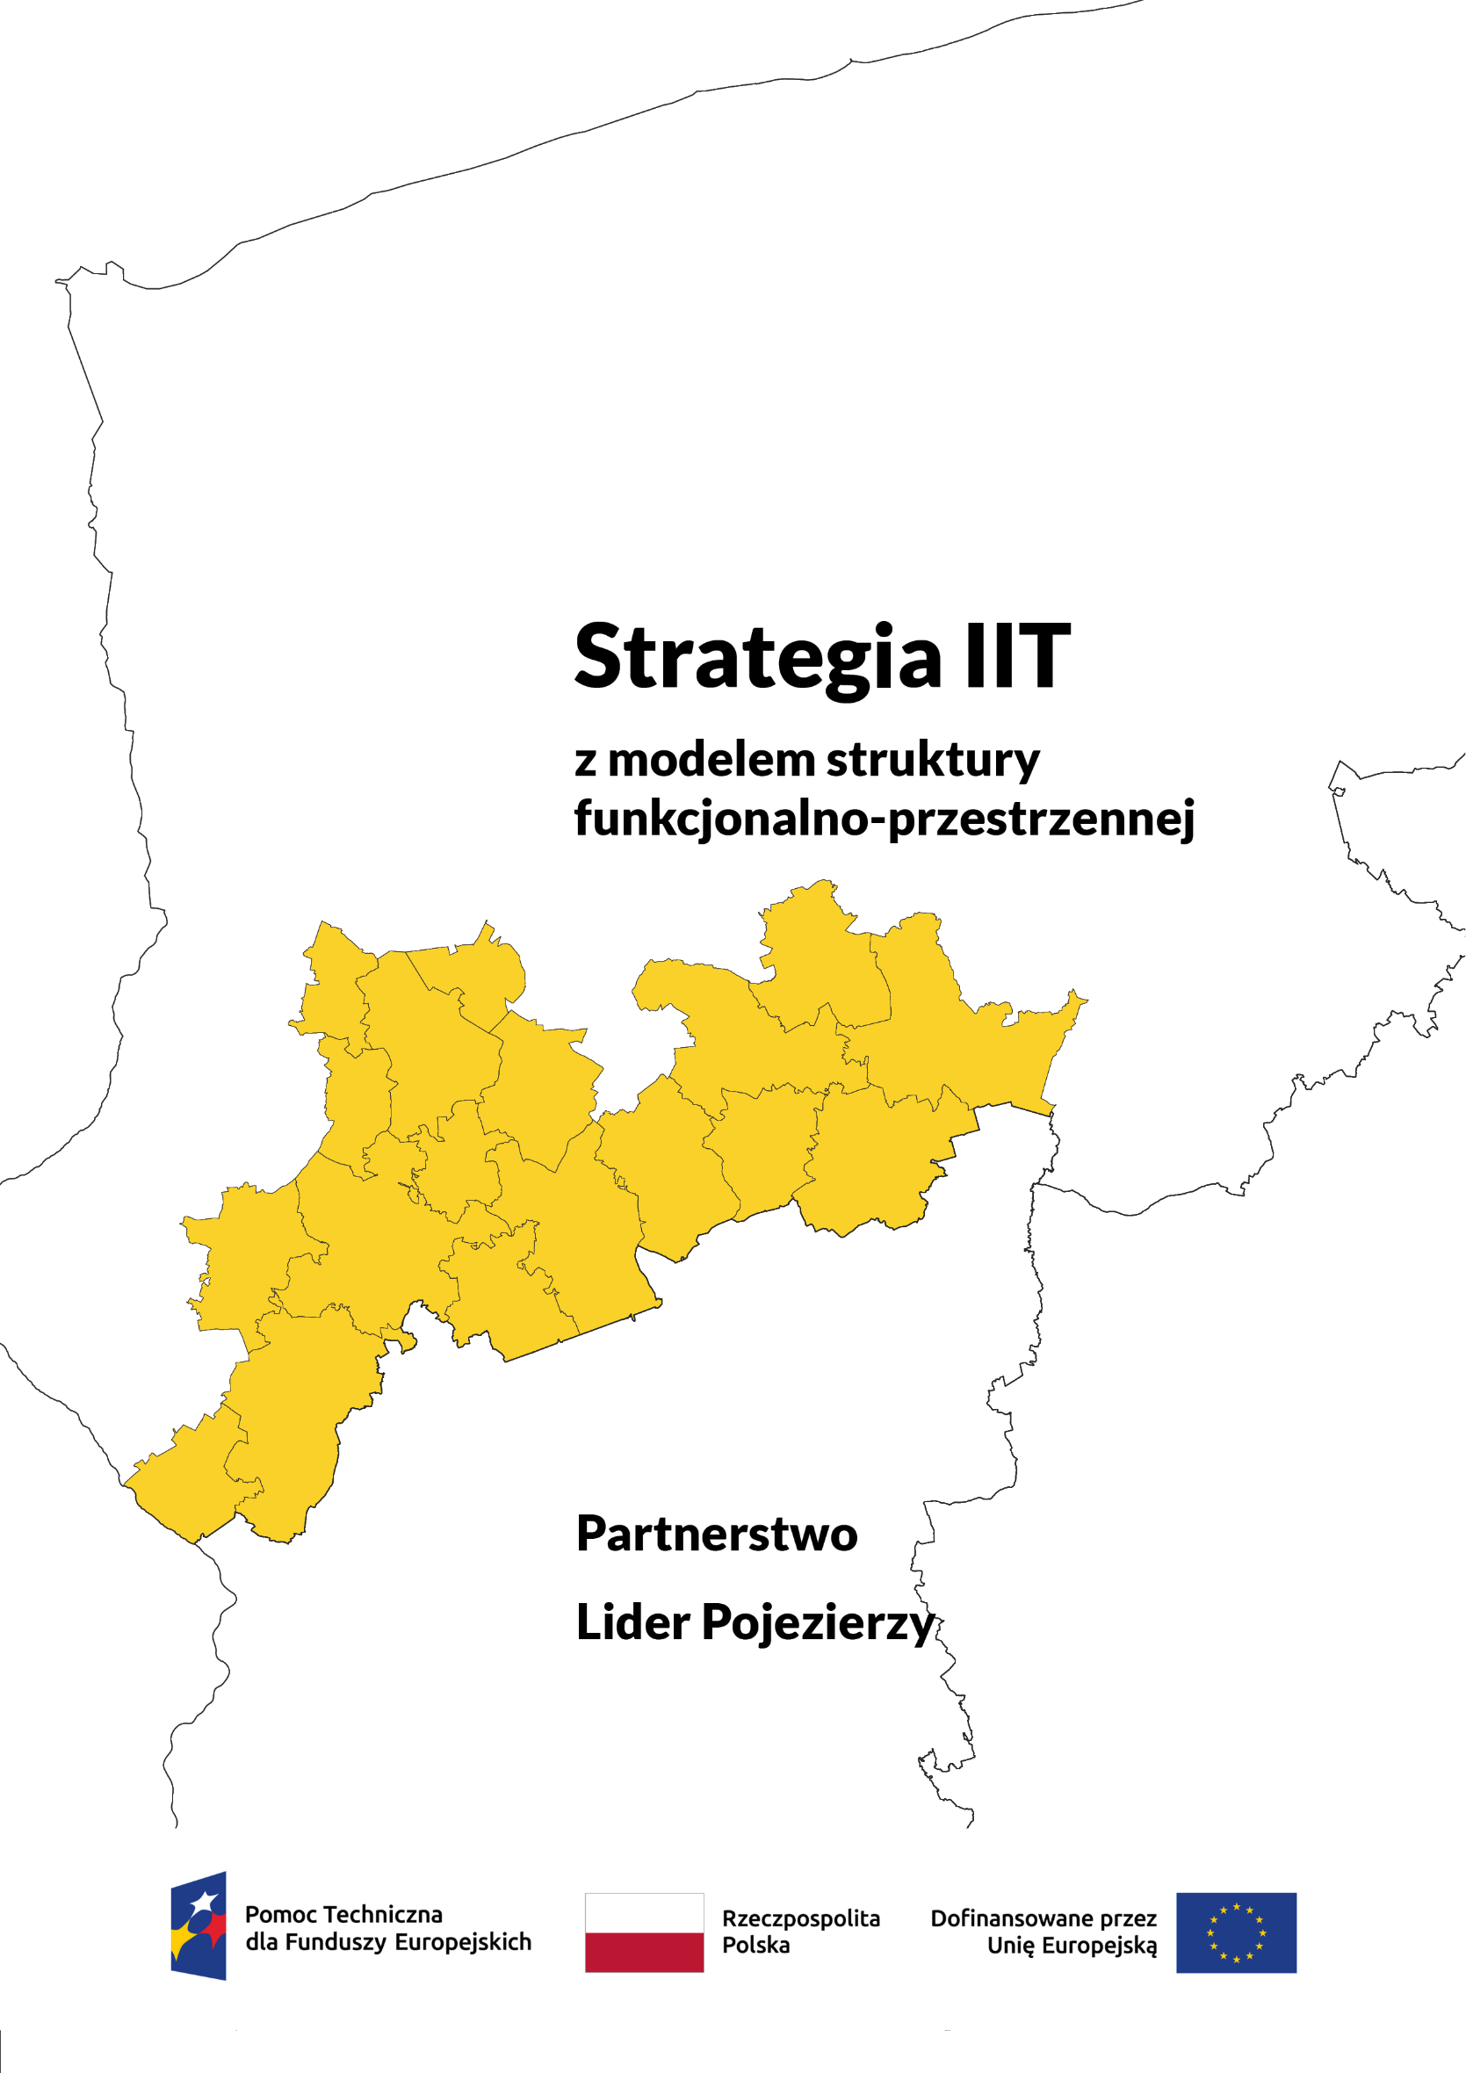
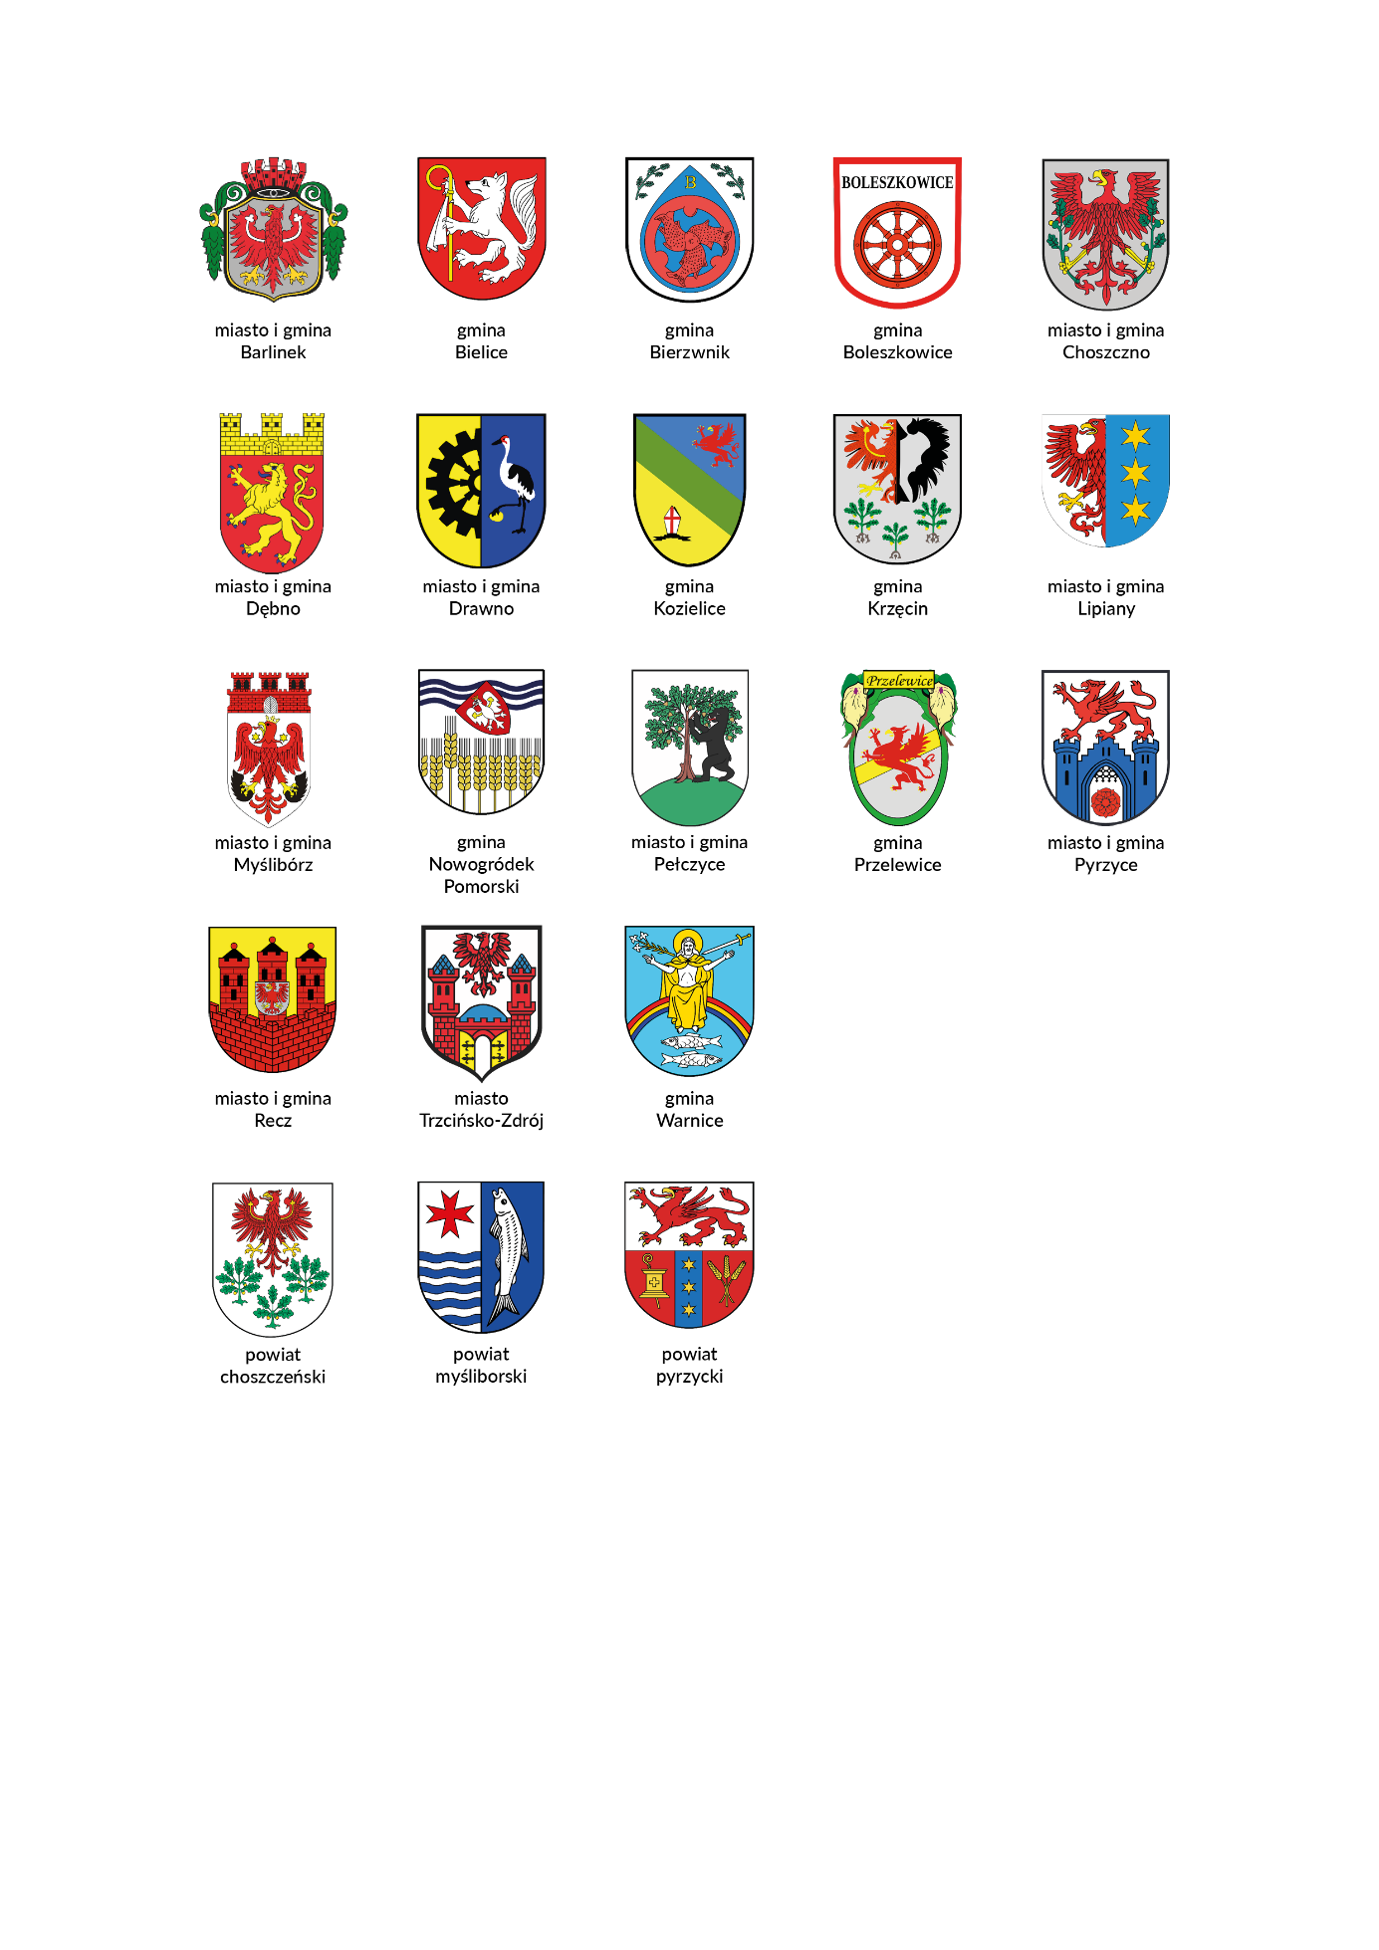

Strategia terytorialna
Partnerstwa „Lider Pojezierzy”

Opracowanie
Związek Miast Polskich
Zespół autorski
Grzegorz Szewczyk
Lucyna Maury (partycypacja społeczna), Daniel Budzeń (analizy finansowe), Krzysztof Jaszczołt (analiza powiązań)
Zespół autorski modelu struktury funkcjonalno-przestrzennej Partnerstwa
Ewa Buszac-Piątkowska, Piotr Górka, Marta Gurgul, Marek Karzyński, Maciej Łapko, Grzegorz Roman, Justyna Strzyżewska, Marcin Turzyński, Michał Urbański
Kierownik projektu CWD
Jarosław Komża
Projekt „Centrum Wsparcia Doradczego 2023” jest trzecią edycją projektu strategicznego pod nazwą Centrum Wsparcia Doradczego, zainicjowanego przez Ministerstwo Funduszy
i Polityki Regionalnej. Obecna edycja CWD wdrażana jest przez Fundację Fundusz Współpracy oraz Związek Miast Polskich. Program ma na celu popularyzowanie idei partnerstwa między samorządowego oraz budowanie kompetencji samorządów lokalnych do strategicznego planowania rozwoju we współpracy z innymi JST i planowania kompleksowych przedsięwzięć, rozwiązujących problemy rozwojowe i odpowiadających zidentyfikowanemu potencjałowi obszaru partnerstwa. Projekt „Centrum Wsparcia Doradczego 2023” realizowany jest w okresie od lipca do końca grudnia 2023 roku w ramach programu Pomoc Techniczna dla Funduszy Europejskich 2021-2027.
2023 © Związek Miast Polskich

Skład Partnerstwa
- gmina Barlinek,
- gmina Bielice,
- gmina Bierzwnik,
- gmina Boleszkowice,
- gmina Choszczno,
- gmina Dębno,
- gmina Drawno,
- gmina Kozielice,
- gmina Krzęcin,
- gmina Lipiany,
- gmina Myślibórz,
- gmina Nowogródek Pomorski,
- gmina Pełczyce,
- gmina Przelewice,
- gmina Pyrzyce,
- gmina Recz,
- gmina Trzcińsko-Zdrój,
- gmina Warnice,
- powiat Choszczeński,
- powiat Myśliborski,
- powiat Pyrzycki.
Skład Rady Partnerstwa
- Marzena Podzińska – Przewodnicząca Rady Partnerstwa, Burmistrz gminy Pyrzyce,
- Bernarda Lewandowska – Burmistrz gminy Barlinek,
- Iwona Kochel - Wójt gminy Bielice,
- Leszek Waloch – Wójt gminy Bierzwnik,
- Marek Czypar – Wójt gminy Boleszkowice,
- Artur Raczyński - Burmistrz gminy Choszczno,
- Wojciech Czepułkowski – Burmistrz gminy Dębno,
- Wojciech Wiśniowski – Burmistrz gminy Drawno,
- Piotr Rybkowski - Wójt gminy Kozielice,
- Bogdan Brzustowicz - Wójt gminy Krzęcin,
- Bartłomiej Królikowski - Burmistrz gminy Lipiany,
- Piotr Sobolewski – Burmistrz gminy Myślibórz,
- Krzysztof Mrzygłód – Wójt gminy Nowogródek Pomorski,
- Anna Kochanowicz – Burmistrz gminy Pełczyce,
- Mieczysław Mularczyk - Wójt gminy Przelewice,
- Dawid Koźmiński – Burmistrz gminy Recz,
- Bartłomiej Wróbel – Burmistrz gminy Trzcińsko-Zdrój,
- Grzegorz Nizio – Wójt gminy Warnice,
- Wioletta Kaszak – Starosta Powiatu Choszczeńskiego,
- Robert Dudek – Starosta Powiatu Myśliborskiego,
- Ewa Gąsiorowska-Nawój - Starosta Powiatu Pyrzyckiego.
Skład Grupy Roboczej
- Ireneusz Kostka – Koordynator Grupy Roboczej,
- Anna Łechtańska (Barlinek),
- Agnieszka Hinc-Wasiejko (Barlinek),
- Magdalena Diaków (Barlinek),
- Weronika Tarka (Bielice),
- Paulina Zygmunt (Bielice),
- Paula Ziemiańska (Bielice),
- Aneta Kołuda (Bierzwnik),
- Agnieszka Sajdak-Wasik (Bierzwnik),
- Anna Sobczyńska (Boleszkowice),
- Krzysztof Fira (Boleszkowice),
- Anna Aleksiun (Choszczno),
- Izabela Kubiak- Mazepa (Dębno),
- Renata Jarmuszka-Izak (Dębno),
- Mariola Kowalewska (Drawno),
- Grzegorz Wiśniowski (Drawno),
- Damian Woźniak (Kozielice),
- Bogdan Wojciech Brzustowicz (Krzęcin),
- Maciej Radomiak (Krzęcin),
- Małgorzata Kuczyńska (Lipiany),
- Daria Liberska (Lipiany),
- Anna Wesołowska (Myślibórz),
- Małgorzata Czemerys (Myślibórz),
- Gracjan Hryniewicki (Myślibórz),
- Anna Wolańska (Nowogródek Pomorski),
- Małgorzata Ostaszewska (Nowogródek Pomorski),
- Elżbieta Kozioł (Pełczyce),
- Ewelina Jankowska- Czerwik (Pełczyce),
- Karolina Stęplowska (Przelewice),
- Anna Garzyńska (Przelewice),
- Paweł Chyt (Pyrzyce),
- Dorota Grzybowska (Pyrzyce),
- Piotr Bohdziewicz (Recz),
- Justyna Gwiazdowska-Zając (Recz),
- Sylwia Tyrpa (Trzcińsko-Zdrój),
- Magdalena Mazurkiewicz (Trzcińsko-Zdrój),
- Ewa Szydełko (Warnice),
- Monika Ostrowska (Warnice),
- Aneta Mazurczak (powiat choszczeński),
- Aleksandra Gonera (powiat choszczeński),
- Katarzyna Piekarska-Smus (powiat choszczeński),
- Ewelina Mazurak-Januchowska (powiat myśliborski),
- Jarosław Ostry (powiat myśliborski),
- Renata Wolniak (powiat myśliborski),
- Alicja Prill (powiat myśliborski),
- Piotr Kowalski (powiat pyrzycki),
- Katarzyna Juda (powiat pyrzycki),
- Joanna Marć (LGD Stowarzyszenie “Lider Pojezierza”),
- Justyna Kołacz (LGD Stowarzyszenie “Lider Pojezierza”),
- Andrzej Sumara (Recz),
- Piotr Bohdziewicz (Recz).

Spis treści:
● Wstęp 12
1. Synteza diagnozy, analiza uwarunkowań i powiązań strategicznych 13
1.1. Analiza zdiagnozowanych uwarunkowań rozwojowych 13
1.1.1. Kluczowe problemy rozwojowe Partnerstwa 13
1.1.2. Kluczowe potrzeby rozwojowe Partnerstwa 21
1.1.3. Zasoby tworzące potencjał rozwojowy obszaru Partnerstwa 24
1.2. Analiza powiazań gospodarczych, społecznych i środowiskowych 27
2. Cele Partnerstwa i ich operacjonalizacja 36
2.1. Cele strategii Partnerstwa 36
2.1.1. Cel ogólny (misja) Partnerstwa 36
2.1.2. Wizja strategiczna Partnerstwa 37
2.1.3. Cele szczegółowe strategii Partnerstwa 37
2.2. Cele operacyjne, kierunki działań i rodzaje przedsięwzięć realizujące cele szczegółowe strategii 45
2.2.1. Cele operacyjne, kierunki działań i rodzaje przedsięwzięć realizujące cele szczegółowe strategii 45
2.2.2. Kierunki działań wykraczających poza horyzont realizacji strategii 60
2.3. Rezultaty strategiczne 64
3. Wymiar przestrzenny w strategii rozwoju obszaru Partnerstwa 65
3.1. Model struktury funkcjonalno-przestrzennej obszaru Partnerstwa 65
3.1.1. Położenie obszaru Partnerstwa w regionie/kraju struktura sieci osadniczej 66
3.1.2. Środowisko przyrodnicze – zasoby, ochrona, system powiązań przyrodniczych 68
3.1.3. Zabytki i krajobraz kulturowy 72
3.1.4. Transport i komunikacja 74
3.1.5. Infrastruktura techniczna i OZE 76
3.2. Ustalenia i rekomendacje w zakresie polityki przestrzennej 79
3.2.1. Zasady ochrony i kształtowania środowiska przyrodniczego oraz przeciwdziałania niekorzystnym skutkom zmian klimatycznych 80`5
3.2.2. Zasady ochrony dziedzictwa kulturowego i zabytków, krajobrazu kulturowego oraz dóbr kultury współczesnej 81
3.2.3. Kierunki zmian w strukturze zagospodarowania terenów 82
3.2.4. Kierunki rozwoju systemów transportu i infrastruktury technicznej 86
3.2.5. Zasady kształtowania rolniczej i leśnej przestrzeni produkcyjnej 89
3.3. OSI określone w strategii rozwoju województwa 92
3.3.1. OSI – Obszar Specjalnej Strefy Włączenia 2023 93
3.3.2. Obszar Strefy Przygranicznej 96
3.3.3. OSI – Obszar funkcjonalny subregionalnego zespołu miast Barlinek-Myślibórz-Dębno 97
3.4. OSI kluczowe dla Partnerstwa 98
3.4.1. I OSI Bieguny wzrostu - miasta i ośrodki wiejskie 99
3.4.2. II OSI Korytarz kolejowy 103
4. Projekty 106
4.1. Proces identyfikacji i wyboru projektów 106
4.2. Lista projektów 108
4.3. Powiązanie pomiędzy projektami (wiązki projektów) 119
● Modernizacja i wyposażenie budynku internatu Zespołu Szkół Nr 1 im. Bolesława Krzywoustego w Choszcznie 121
● Nowe kwalifikacje szansą na lokalnym rynku pracy-III edycja 121
● Dodatkowe uprawnienia i kwalifikacje zawodowe moją przepustką na rynku pracy –III edycja 121
● Modernizacja bazy szkoleniowej i warsztatowej na potrzeby szkolnictwa zawodowego w Powiecie Myśliborskim 121
● Rozwój szkolnictwa zawodowego w Powiecie Myśliborskim w powiązaniu z dynamicznie zmieniającymi się potrzebami rynku pracy 121
● Poprawa jakości i dostępności kształcenia zawodowego w ZS nr 2 CKU w Pyrzycach 121
● Adaptacja obiektów oraz doposażenie pracowni w kształceniu zawodowym elektryczno-elektronicznym oraz informatycznym w tym naprawa elektrycznych pojazdów samochodowych w ZS Nr 2 CKU w Pyrzycach 121
5. Wdrażanie: warunki i procedury obowiązujące w realizacji Strategii 129
5.1. Zarządzanie wdrażaniem strategii 129
5.1.1. Forma instytucjonalizacji 129
5.1.2. System zarządzania wdrażaniem strategii 129
5.1.3. Cykl aktualizacji strategii 132
5.2. Monitorowanie i ocena wdrażania 133
5.2.1. Monitorowanie procesu wdrażania Strategii 133
5.2.2. Ocena (ewaluacja) stopnia osiągnięcia celów strategicznych 134
5.3. Partycypacja społeczna na etapie przygotowywania Strategii 135
5.4. Partycypacja społeczna na etapie realizacji Strategii 137
5.5. Partycypacja społeczna na etapie oceny efektów Strategii 138
6. Źródła finansowania 140
7. Wykazy i spisy 148
7.1. Spis rycin 148
7.2. Spis tabel 149

WYJAŚNIENIE SKRÓTÓW:
DG AGRI - Dyrekcja Generalna ds. Rolnictwa i Rozwoju Obszarów Wiejskich
DG EMPL - Dyrekcja Generalna ds. Zatrudnienia
DG MARE - Dyrekcja Generalna ds. Gospodarki Morskiej i Rybołówstwa
DG REGIO - Dyrekcja Generalna ds. Polityki Regionalnej
EFRR - Europejski Fundusz Rozwoju Regionalnego
EFS - Europejski Fundusz Społeczny
EFSI - Europejskie Fundusze Strukturalne i Inwestycyjne
ZIT – Zintegrowane Instrumenty terytorialne
IIT – Inne Instrumenty Terytorialne
LGD - lokalna grupa działania
LSR- strategia rozwoju lokalnego kierowanego przez społeczność
Rada – Rada Programowa
GR – Grupa Robocza
RLKS - rozwój lokalny kierowany przez społeczność, w przypadku EFRROW jest to działanie
LEADER
SW - samorząd województwa, reprezentowany przez Zarząd Województwa
WZC - walne zebranie członków
PFRON – Państwowy Fundusz Rehabilitacji Osób Niepełnosprawnych

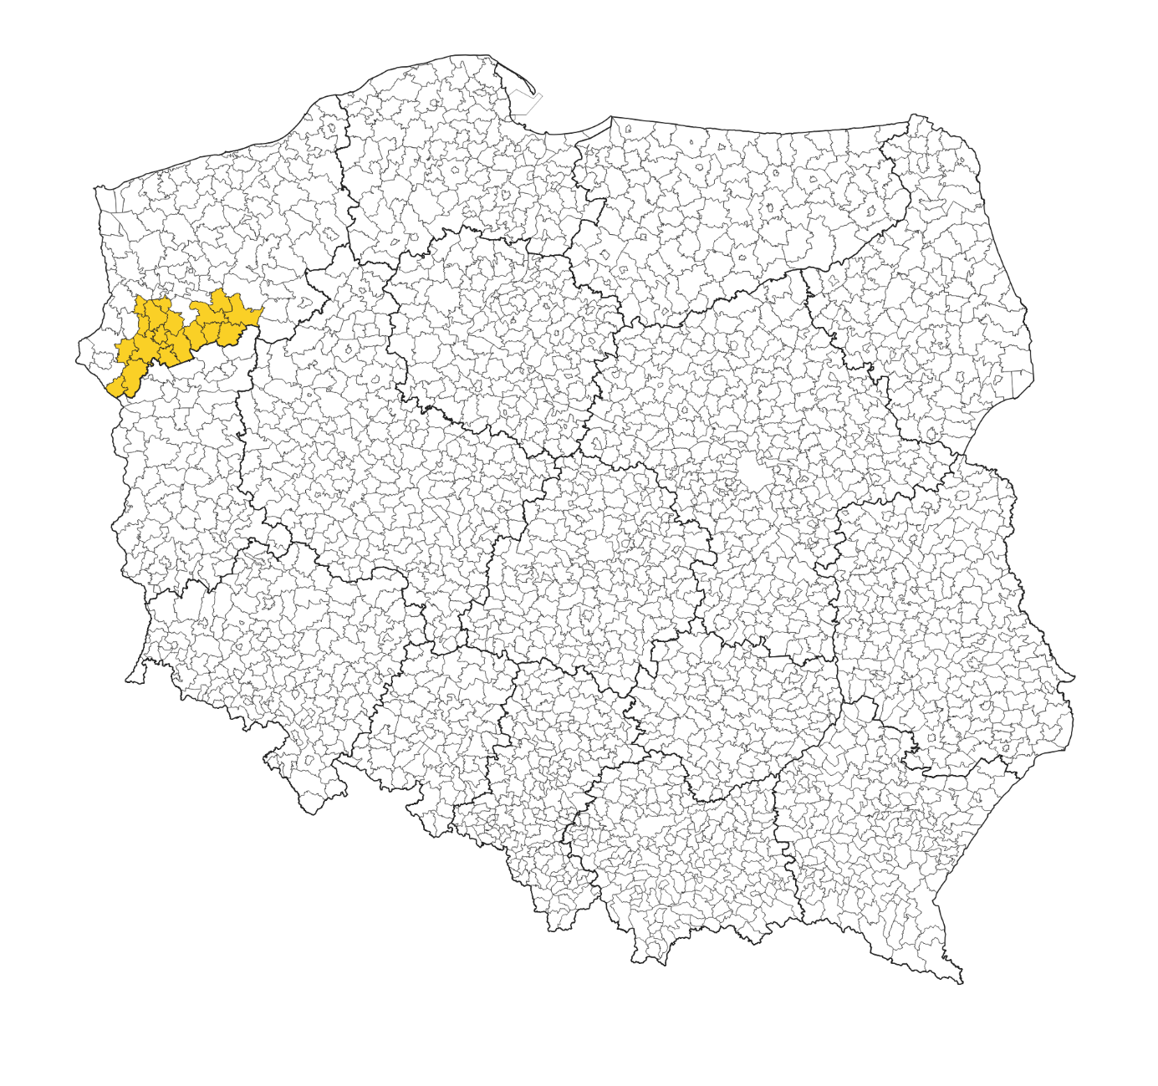

Wstęp
Jednym z celów polityki spójności Unii Europejskiej w ramach perspektywy finansowej na lata 2021-2027 jest zwiększenie wpływu lokalnych wspólnot na kształtowanie polityki terytorialnej. Cel 5 “Europa bliżej obywateli” skupia się na wzmocnieniu roli samorządów terytorialnych w stymulowaniu procesów rozwojowych w oparciu o działania wynikające
ze strategii terytorialnych. Fundamentem do podejmowania tych interwencji jest współpraca samorządów na bazie zawiązywanych partnerstw, w ramach odpowiednich instrumentów terytorialnych polityki spójności, tj. IIT i ZIT
Strategia IIT Partnerstwa „Lider Pojezierzy” stanowi odpowiedź na problemy, potrzeby rozwojowe, wyzwania i szanse wskazane w przeprowadzonej diagnozie obszaru Partnerstwa. Strategia i jej proces jej przygotowania są zgodne z ustawą z dnia 28 kwietnia 2022 r.
o zasadach realizacji zadań finansowanych ze środków europejskich w perspektywie finansowej 2021–2027. Strategia zawiera m.in. syntezę diagnozy, cele, do których Partnerstwo dąży oraz odpowiadające im kierunki działań, wskaźniki, model struktury funkcjonalno-przestrzennej, listę projektów, źródła finansowania i opis systemu wdrażania.
Wskazane w dokumencie projekty mają charakter zintegrowany w oparciu o założenia Ministerstwa Funduszy i Polityki Regionalnej przedstawione w dokumencie pn. „Zasady realizacji instrumentów terytorialnych w Polsce w perspektywie 2021 -2027”. Z kolei prezentowane w strategii podejście zintegrowane oparte jest na autorskiej koncepcji wiązek projektowych stanowiących fundament do wykazania powiązań między projektami, celami oraz działaniami. Zakres strategii, w szczególności w odniesieniu do wzoru listy projektów, podejścia zintegrowanego, wskaźników, został skonsultowany w toku prac nad strategią
z przedstawicielami Instytucji Zarządzającej Programem Regionalnym.
Projekt strategii IIT z modelem struktury funkcjonalno-przestrzennej został przygotowany przez partnerów i zespół ekspertów Związku Miast Polskich w okresie listopad 2022 r. – kwiecień 2023 r. w ramach projektu Centrum Wsparcia Doradczego Plus, zainicjowanego przez Ministerstwo Funduszy i Polityki Regionalnej. W pracach nad dokumentem zaangażowani zostali przedstawiciele samorządów tworzących Partnerstwo (Rada Partnerstwa oraz Grupa Robocza) oraz partnerzy społeczno-gospodarczy i interesariusze różnych środowisk. Ostateczny kształt projektu strategii został zatwierdzony w formie uchwały przez WZC.

Synteza diagnozy, analiza uwarunkowań i powiązań strategicznych

Analiza zdiagnozowanych uwarunkowań rozwojowych

Kluczowe problemy rozwojowe Partnerstwa
Na podstawie drzew problemów, wyników badań społecznych, wielowątkowej diagnozy Partnerstwa zidentyfikowano szereg kluczowych problemów. W toku diagnozy skupiono się także na przyczynach zaistniałej sytuacji, aby możliwe było sformułowanie precyzyjnej odpowiedzi w postaci przedsięwzięć rozwojowych niwelujących problemy.
Tabela 1. Wymiar społeczny – problemy i ich przyczyny
Obszar merytoryczny | Społeczność lokalna obszaru Partnerstwa
Główny problem | Marginalizacja grup defaworyzowanych, zagrożenie wykluczeniem społecznym
Przyczyny problemu | - uzależnienie mieszkańców od systemowej pomocy społecznej, zwłaszcza na obszarach popegeerowskich;  - alkoholizm, pobyty w zakładzie karnym, ośrodku wychowawczym, zbyt mała pomoc w usamodzielnianiu się osób zagrożonych wykluczeniem społecznym (m.in. młodzieży z domów dziecka i z rodzin zastępczych;  - narastające zagrożenie ubóstwem energetycznym;  - apatia, izolacja osób starszych, mała aktywność seniorów, wyludnianie się gmin, starzejące się społeczeństwo;  - mała dostępność obiektów użyteczności publicznej i przestrzeni dla osób ze specjalnymi potrzebami, liczne bariery przestrzenne, architektoniczne, brak udogodnień wspomagających załatwianie codziennych spraw;  - deficyty ogólnodostępnej infrastruktury sportowej i rekreacyjnej na obszarze Partnerstwa.
Obszar merytoryczny | Edukacja ogólna
Główny problem | Brak dostosowania oferty edukacyjnej do potrzeb społeczności lokalnej
Przyczyny problemu | - deficyty wyposażenia i pomocy dydaktycznych do kształcenia ogólnego, w tym do nauczania wspomaganego procesu nauczania komputerem bądź poprzez stosowanie technologii AI;  - deficyty nauczycieli przedmiotów kluczowych, w tym matematyki, języków obcych;  - bariery finansowe, organizacyjne w dostępie do zajęć edukacyjnych podwyższających poziom kompetencji kluczowych.
Obszar merytoryczny | Ochrona zdrowia
Główny problem | Niski poziom opieki zdrowotnej, w szczególności dostępności do opieki specjalistycznej
Przyczyny problemu | - deficyt lekarzy, głównie specjalistów, brak kontraktów z NFZ;  - brak długofalowej edukacji prozdrowotnej i profilaktyki;  - brak nowoczesnych ambulatoriów specjalistycznej opieki zdrowotnej, przestarzała infrastruktura zdrowia (budynki, wyposażenie, bariery w dostępności dla osób ze specjalnymi potrzebami);  - deficyt rozwoju nowoczesnych form opieki zdalnej oraz e-usług.
Obszar merytoryczny | Rozwój mieszkalnictwo, zasoby mieszkaniowe
Główny problem | Niedostateczny zasób mieszkaniowy na obszarze Partnerstwa
Przyczyny problemu | - brak zróżnicowanej oferty mieszkaniowej dostosowanej do możliwości finansowych wynajmujących;  - degradacja zasobu komunalnego, brak środków finansowych na rozwój mieszkalnictwa komunalnego;  - istnienie strefy ochronnej dla wiatraków blokująca rozwój mieszkalnictwa w części gmin obszaru Partnerstwa;  - brak lub nieaktualne MPZP w wielu gminach obszaru Partnerstwa.
Obszar merytoryczny | Kultura
Główny problem | Oferta kulturalna, nie stosowanie się do potrzeb lokalnej społeczności
Przyczyny problemu | - brak atrakcyjnej oferty kulturalnej wykorzystującej infrastrukturę społeczną, w szczególności na terenach wiejskich  (korzystanie z oferty kultury głównie poza obszarem Partnerstwa);  - w części gmin i instytucji kultury deficyt animatorów kultury z odpowiednimi kompetencjami;  - niskie nakłady finansowe na kulturę ze strony władz centralnych, samorządu, mieszkańców;  - słabo rozwinięta infrastruktura kultury (m.in. brak domu kultury w Warnicach, Krzęcinie);  - scentralizowany system zarządzania różnymi instytucjami kultury ograniczający elastyczność działania.
Obszar merytoryczny | Usługi społeczne
Główny problem | Niedostateczny stopień rozwoju usług społecznych w stosunku do potrzeb mieszkańców obszaru Partnerstwa
Przyczyny problemu | - brak infrastruktury wczesnej opieki nad dziećmi (żłobki, przedszkola);  - brak miejsc w istniejących żłobkach i przedszkolach lub w ogóle dostępu do opieki wczesnoszkolnej w części gmin Partnerstwa;  - niedobór kompleksowej oferty usług społecznych, takich jak np. CUS;  - ograniczona oferta edukacyjna, zajęć rozwojowych dla dzieci  w wieku przedszkolnym, w szczególności ze specjalnymi potrzebami.
Obszar merytoryczny | Rozwój Partnerstwa
Główny problem | Niewystarczający poziom współpracy samorządów i społeczności lokalnej
Przyczyny problemu | - brak wspólnej koncepcji pomysłów na rozwój całego obszaru Partnerstwa;  - opory i trudności samorządów w podejmowaniu współpracy;  - zbyt mała integracja, brak korzystania z dobrych praktyk;  - słabe więzi i tożsamość regionalna wśród mieszkańców, atomizacja społeczeństwa, brak wspólnych inicjatyw społeczności lokalnych;  - małe zaangażowanie ludzi młodych w życie społeczności lokalnej (m.in. wygasają rady młodzieżowe w samorządach z powodu braku osób chętnych do działania).
Źródło: opracowanie własne
Tabela 2.Wymiar gospodarczy – problemy i ich przyczyny
Obszar merytoryczny | Rozwój gospodarczy obszaru Partnerstwa
Główny problem | Niedostateczny poziom rozwoju przedsiębiorczości na obszarze Partnerstwa
Przyczyny problemu | - skoncentrowanie zakładów produkcyjnych w głównych ośrodkach miejskich;  - mała liczba dużych przedsiębiorstw, ubogi rynek pracy;  - trudności w rozwoju mikro i małych przedsiębiorstw  (m.in. niewystarczający potencjał rozwojowy mikro i małych przedsiębiorstw);  - ograniczenia wynikające z sezonowości cechującej niektóre branże;  - zanik usług dla ludzi młodych (mały popyt odbiorców tych usług);  - niewystarczająca wiedza wśród mieszkańców o możliwych formach pomocy merytorycznej, wsparcia finansowego w podejmowaniu działalności gospodarczej;  - brak programu wsparcia dla rozwoju przedsiębiorczości, brak zachęt dla inwestorów;  - niskie zainteresowanie przedsiębiorców inwestowaniem;  - zbyt mała współpraca samorządów lokalnych ze środowiskiem przedsiębiorców, organizacjami parasolowymi, sektorem edukacji;  - słaba promocja regionu, brak promocji gospodarczej;  - brak tradycji i ducha przedsiębiorczości;  - niekorzystne czynniki zewnętrzne, np. pandemia, wojna na Ukrainie, kryzys gospodarczy, zmienne otoczenie prawne, wzrastające koszty funkcjonowania przedsiębiorstw (energia, koszty zatrudnienia);  - brak wydzielonych terenów do prowadzenia działalności gospodarczej (niski stopień pokrycia obszarów gmin MPZP);  - słabo rozwinięta infrastruktura m.in. techniczna, liniowa, teletechniczna, drogowa, baza hotelowa hamujące rozwój przedsiębiorczości (niewystarczający poziom rozwoju infrastruktury, stan infrastruktury wod.-kan., elektrycznej, gazowej, dróg, tras rowerowych, bazy noclegowej, stan techniczny budynków po PGR-ach);  - brak działań inwestycyjnych w zakresie uzbrajania terenów;  - brak terenów inwestycyjnych (przewaga obszarów rolniczych) lub ich niedostosowanie do potrzeb prowadzenia działalności gospodarczej;  - niski stopień wykorzystania potencjałów lokalnych regionu  (m.in. lasów, jezior, produktów lokalnych);  - brak współpracy z sektorem rybackim.
Obszar merytoryczny | Dostępność pracowników na rynku pracy
Główny problem | Ograniczone zasoby pracowników, w tym wykwalifikowanych,  o wysokich kompetencjach zawodowych
Przyczyny problemu | - wysokie bezrobocie w części obszaru Partnerstwa, w szczególności na obszarach po byłych PGR-ach;  - migracje zarobkowe mieszkańców zagranicę oraz migracje wewnętrzne na obszarze kraju, w tym ludzi młodych, wykształconych;  - brak atrakcyjnych ofert i miejsc pracy dla młodych ludzi;  - braki specjalistów w branżach, na które jest zapotrzebowanie wśród części pracodawców, z powodu niewystarczających zarobków, dostępu do mieszkań i in.;  - brak pracowników w zawodach, na które jest zapotrzebowanie na lokalnym rynku pracy;  - zbyt niski poziom płac, niewystarczający na pokrycie wydatków mieszkańców (ubożenie części społeczności lokalnej);  - trudności z dojazdem do pracy z powodu wykluczenia transportowego części gmin;  - trudności w pozyskaniu wykwalifikowanych pracowników.
Obszar merytoryczny | Edukacja zawodowa
Główny problem | Niedostosowanie kierunków i poziomu edukacji zawodowej do oczekiwań i potrzeb pracodawców
Przyczyny problemu | - opóźniona reakcja szkolnictwa zawodowego na zmiany zachodzące na lokalnym rynku pracy, oferta edukacyjna niedostosowana do potrzeb rynku pracy;  - brak długofalowej strategii współpracy szkół branżowych, zawodowych z pracodawcami, organizacjami zrzeszającymi pracodawców;  - deficyt współpracy samorządów lokalnych, przedsiębiorców, sektora edukacji w zapewnieniu warunków do osiedlania się  i rozwoju zawodowego na obszarze Partnerstwa;  - brak centrum kształcenia ustawicznego reagującego na zmieniające się potrzeby rynku pracy – możliwość podwyższenia kwalifikacji zawodowych lub zdobycia nowego zawodu przez osoby dorosłe;  - ograniczona oferta kształcenia zawodowego; niewystarczająca liczba nauczycieli, kierunki szkolenia zawodowego uzależnione od specjalizacji nauczycieli;  - brak nowoczesnego wyposażenia istniejących pracowni do nauki zawodu;  - brak pracowni do praktycznej nauki zawodów, na które jest popyt na rynku pracy;  - brak centrum kształcenia ustawicznego reagującego na zmieniające się potrzeby rynku pracy (np. podwyższanie kwalifikacji zawodowych, dokształcanie, zmianę zawodu.
Obszar merytoryczny | Rozwój turystyki
Główny problem | Niedostatecznie rozwinięta oferta turystyczna na obszarze Partnerstwa
Przyczyny problemu | - brak wspólnej, ciekawej całorocznej oferty turystycznej (przeważa sezonowość);  - brak promocji oferty i atrakcji turystycznych (oferta niespójna, brak aktualnych map i informacji);  - brak wspólnej strategii rozwoju turystyki na obszaru Partnerstwa, współpracy samorządów, biznesu, organizacji pozarządowych, społeczności lokalnej;  - zbyt małe tempo rozwoju turystycznego obszaru Partnerstwa (miejsca noclegowe, gastronomia, promocja, oferta turystyczna itp.);  - powolny rozwój alternatywnych źródeł dochodu społeczności  (z turystyki, agroturystyki, rolnictwa ekologicznego, produktów lokalnych, imprez kulturalnych itp.);  - w części gmin utrudniony dostęp do terenów atrakcyjnych turystycznie (np. do brzegu jeziora);  - słabo rozwinięta infrastruktura turystyczna i rekreacyjna lub jej brak (parkingi, gastronomia, miejsca wypoczynku, miejsca uprawiania sportu i rekreacji, baza noclegowa itp.);  - brak rozwiniętej sieci ścieżek rowerowych, lokalnych, między gminami;  - trudności w rozwoju ścieżek rowerowych, ze względu na brak dostępu do nieruchomości – problemy własnościowe (np. tereny kolejowe);  - brak infrastruktury rowerowej – towarzyszącej, MOR-ów, wyposażonych pól biwakowych.
Obszar merytoryczny | Transport i komunikacja na obszarze Partnerstwa
Główny problem | Niedostateczny poziom rozwoju komunikacji publicznej oraz infrastruktury drogowej na obszarze Partnerstwa
Przyczyny problemu | - słabo rozwinięta sieć transportu publicznego;  - znaczące zagrożenie wykluczeniem transportowym na obszarze Partnerstwa;  - brak połączeń komunikacyjnych miasto powiatowe – gminy – miejscowości oraz z miastem wojewódzkim i sąsiednimi powiatami;  - wysoki koszt dojazdu do pracy w większych obszarach Partnerstwa (skutek: zmiana miejsca zamieszkania);  - połączenia komunikacyjne ekonomicznie nieopłacalne  (wysokie koszty dla przewoźników, dla samorządów, mała frekwencja, wysokie koszty paliwa, brak zainteresowanych przedsiębiorców do organizacji transportu publicznego);  - słaba jakość dróg – w szczególności gminnych, powiatowych;  - zbyt mała współpraca samorządów w zakresie organizacji transportu publicznego;  - nierozwinięte alternatywne formy transportu (np. kolejowy, rowerowy);  - słaba dostępność do infrastruktury obsługi pojazdów elektrycznych.
Źródło: opracowanie własne
Tabela 3. Wymiar środowiskowo-przestrzenny – problemy i ich przyczyny
Obszar merytoryczny | Odnawialne źródła energii i termomodernizacja
Główny problem | Duża ilość obiektów budowlanych wymagających modernizacji energetycznej, niski udział OZE w ogólnym bilansie energetycznym Partnerstwa
Przyczyny problemu | - niewystarczające wykorzystanie OZE (wskutek niemożliwości pozyskania dofinansowania ze względów proceduralnych), wpływające m.in. na wysokie koszty utrzymania obiektów użyteczności publicznej;  - problemy z lokowaniem biogazowni – protesty społeczne  (np. w Pyrzycach);  - trudności z przyłączeniem do sieci gazowej części gmin z uwagi na koszty inwestycji;  - duża ilość węglowych źródeł ciepła, wpływająca na pogorszenie jakości powietrza w części gmin obszaru;  - stosowanie niskiej jakości opału z powodu wysokich cen;  - luka remontowa obiektów budowlanych publicznych i prywatnych powodująca znacznie wyższe straty ciepła;  - mała świadomość społeczna w zakresie potrzeby zastosowania rozwiązań OZE i korzyści za nimi idących;  - wysokie ceny energii, przestarzałe technologie grzewcze, brak modernizacji budynków przyczyniające się do wzrastającego zagrożenia ubóstwem energetycznym i wykluczenia społecznego;  - deficyt kadr samorządowych posiadających kompetencje zawodowe w obszarze energetyki odnawialnej.
Obszar merytoryczny | Zagospodarowanie odpadów komunalnych
Główny problem | Niepełne wyposażenie obszaru Partnerstwa w infrastrukturę techniczną do zagospodarowania różnych frakcji odpadów komunalnych
Przyczyny problemu | - brak PSZOK w części gmin obszaru Partnerstwa;  - niski stopień wyposażenia w infrastrukturę kanalizacyjną niektórych gmin obszaru Partnerstwa;  - przestarzałe technologicznie, awaryjne oczyszczalnie ścieków lub ich brak utrudniają gromadzenie i oczyszczanie ścieków;  - mało popularne wśród mieszkańców projekty recyklingu odpadów, nadawania „drugiego życia” produktom, odzysku surowców.
Obszar merytoryczny | Gospodarka wodna na obszarze Partnerstwa
Główny problem | Zagrożenie suszą hydrologiczną, deficyty w zagospodarowaniu zasobów wody pitnej i wody opadowej
Przyczyny problemu | - nieszczelne instalacje wodne, niemodernizowane ujęcia wody pitnej i urządzenia przesyłowe;  - braki w infrastrukturze liniowej zaopatrującej w wodę pitną na części obszaru Partnerstwa (to m.in. czynnik hamujący osiedlanie się, rozwój turystyki, pogarszający jakość życia mieszkańców  w wieku senioralnym);  - brak sprawnej infrastruktury melioracyjnej;  - małe wykorzystanie wody opadowej do nawadniania terenów rolniczych, zieleni miejskiej, w gospodarstwach; niska świadomość ekologiczna mieszkańców w tym zakresie.
Obszar merytoryczny | Ochrona potencjału przyrodniczego
Główny problem | Wzrastające ryzyko pogarszania się stanu środowiska naturalnego obszaru Partnerstwa
Przyczyny problemu | - zagrożenie niekorzystnymi skutkami antropopresji wynikającymi ze zwiększenia skali ruchu turystycznego i tranzytowego na obszarze Partnerstwa, roli rolnictwa wielkoobszarowego;  - niekorzystne zmiany klimatyczne wywołujące susze, pożary obszarów cennych przyrodniczo, obniżenie poziomu wód;  - deficyty wiedzy społeczności lokalnej w zakresie ochrony zasobów przyrodniczych;  - deficyty w wyposażeniu służb ratowniczych (straży pożarnej)  i innych instytucji publicznych;  - niewystarczające kompetencje i umiejętności członków OSP.
Obszar merytoryczny | Zagospodarowanie przestrzeni publicznej miast i wsi
Główny problem | Zdegradowana przestrzeń publiczna miast i wsi, w tym obszary zabytkowe, zieleń publiczna, układy urbanistyczne i inne.
Przyczyny problemu | - niski stopień pokrycia obszaru Partnerstwa miejscowymi planami zagospodarowania przestrzennego, brak aktualizacji dokumentacji kształtującej przestrzeń z powodu wysokich kosztów i bariery finansowej;  - zaniedbane przez lata tereny zielone, nieremontowane zabytki wraz z przylegającym otoczeniem;  - niekorzystne zmiany przestrzenne układów urbanistycznych  (brak spójnej polityki przestrzennej);  - nakładanie się wielu czynników niekorzystnych i problemów  w sferze społecznej, gospodarczej, przestrzennej, technicznej, środowiskowej.
Źródło: opracowanie własne

Kluczowe potrzeby rozwojowe Partnerstwa
W trakcie prac nad diagnozą przeprowadzone wywiady z Burmistrzami, Wójtami, Starostami, Sołtysami oraz analiza danych zastanych, wyniki badań ankietowych pozwoliły wskazać kilka kluczowych potrzeb rozwojowych Partnerstwa.
- Rozwój gospodarczy obszaru Partnerstwa

Samorządy obszaru Partnerstwa największą wagę przykładają do rozwoju gospodarczego, w szczególności w zakresie wsparcia przedsiębiorczości i sektora MŚP, pozyskiwania nowych inwestorów, poprawy warunków do rozwoju, w tym funkcjonowania instytucji otoczenia biznesu. Ważnym aspektem jest również przygotowanie kadr, pozyskanie pracowników, w tym obcokrajowców, dostosowanie edukacji zawodowej do potrzeb lokalnego rynku pracy.
Z racji wiodących funkcji obszaru Partnerstwa dużą rolę powinien odgrywać również rozwój zrównoważonego rolnictwa oraz współpraca z sektorem rybackim. Ważnym kierunkiem jest promowanie i wzmocnienie rolnictwa ekologicznego, a także produkcji
i sprzedaży lokalnych produktów spożywczych (w formie naturalnej i przetworzonej).
Znikoma współpraca z sektorem rybackim oraz niska synergia podejmowanych działań powinny ulec diametralnej zmianie ze względu na wspólnotę interesów rozwoju Partnerstwa „Lider Pojezierzy”, Lokalnej Grupy Rybackiej „Partnerstwo Jezior” i Lokalnej Grupy Rybackiej ,,Sieja” obejmujących swoim zasięgiem 45 gmin obszaru Partnerstwa. Grupa wskazuje
na ożywienie branży hodowli, połowu i przetwórstwa ryb, turystyki wodnej, wędkarstwa
i agroturystyki wraz ze wsparciem finansowym, tworzenie infrastruktury rybackiej, promocję obszaru. Największy potencjał ma w tym zakresie Recz (największe skupisko rybaków na całym obszarze). Należy dążyć do całorocznego wykorzystania potencjału rybackiego obszaru Partnerstwa.
Istotnym aspektem pobudzenia gospodarczego obszaru jest rozwój turystyki i jej różnych form: turystyki pieszej, wodnej, rowerowej, ekologicznej, edukacyjnej. Szansę
na wzrost może mieć cała branża związana z obsługą ruchu turystycznego, noclegowo-gastronomiczna, agroturystyka, transportowa, rozrywkowa, jak również wytwórczość pamiątkarska, sprzedaż produktów ekologicznych, lokalnych. Rozwój tych gałęzi gospodarki stwarza możliwość wzmocnienia roli ekonomii społecznej i angażowania osób zagrożonych marginalizacją społeczną. Warunkiem włączenia turystyki w rozwój gospodarczy regionu jest przede wszystkim budowanie wspólnej, różnorodnej oferty turystycznej, jej promocja, powiązanie istniejących zasobów, potencjałów i produktów oraz współpraca samorządów obszaru Partnerstwa. Istotnym uwarunkowaniem będzie również wykorzystanie efektów pracy 5 Lokalnych Grup Działania w ramach Działanie 19 - Wsparcie dla rozwoju lokalnego
w ramach inicjatywy LEADER, poddziałania 19.3 Projekty współpracy. Efektem projektu było opracowanie pakietów turystycznych wykorzystujących zasoby obszaru, głównie kapitał społeczny. Wdrażając wspólnie pakiety Partnerstwo ma szansę stworzyć innowacyjną formułę współpracy i aktywności.

W oparciu o uwarunkowania przestrzenne i zasoby obszaru Partnerstwa pobudzenie gospodarcze powinno przynieść dalszy rozwój gałęzi przemysłu drzewnego i papierniczego oraz energetycznego bazującego na wykorzystywaniu odpadów biologicznych jako źródła pozyskania energii elektrycznej i cieplnej (kogeneracji).
Bardzo istotnym czynnikiem pobudzającym rozwój gospodarczy, jak również wyraźnie poprawiającym jakość życia na obszarze Partnerstwa będzie rozwój transportu publicznego
i ekomobilności, we współpracy międzygminnej, w różnych, elastycznych formach.

- Podnoszenie jakości przestrzeni obszaru Partnerstwa

Ważnym czynnikiem porządkującym i stawiającym fundamenty pod przyszły rozwój jest świadome kształtowanie przestrzeni obszaru Partnerstwa w zakresie wprowadzania ładu przestrzennego (MPZP) i prowadzenia procesu przekształceń. Dla większości miast i wsi obszaru Partnerstwa odpowiedzią na istniejące problemem jest prowadzenie kompleksowych procesów rewitalizacji i odnowy, jeśli są powiązane ze sobą działania ze sfery społecznej, gospodarczej, technicznej i środowiskowo-przestrzennej. Rolę zadbanej przestrzeni publicznej w miastach i mniejszych miejscowościach wielokrotnie podkreślają nie tylko starsze pokolenia mieszkańców, ale również młodzież.
Kolejnym czynnikiem wpływającym na jakość życia i szansę na zatrzymanie młodych pokoleń mieszkańców Partnerstwa jest rozwój sektora mieszkaniowego obszaru Partnerstwa. Do roku 2040, zgodnie z prognozami GUS, zapotrzebowanie na nową zabudowę mieszkaniową wyniesie około 582 tys. m2 PUM, dla około 18,9 tys. osób.
Wśród potrzeb rozwojowych obszaru Partnerstwa należy wymienić również infrastrukturę techniczną związaną z ochroną zdrowia i usługami społecznymi. Dla części gmin Partnerstwa przeszkodą w dalszym rozwoju usług rekreacyjnych, tworzenia warunków do osiedlania się mieszkańców czy zapobiegania degradacji środowiska jest deficyt liniowej infrastruktury wodno-kanalizacyjnej.
- Ochrona środowiska przyrodniczego i adaptacja do zmian klimatu

Konieczna jest dalsza intensyfikacja procesu transformacji energetycznej
z zastosowaniem OZE w sektorze mieszkaniowym i publicznym, przede wszystkim inwestycje w szeroko pojęte odnawialne źródła energii: energetykę wiatrową i słoneczną, wykorzystanie wód termalnych, biogazu, a także rolnictwo energetyczne oraz podejmowanie działań osłonowych, ograniczających skalę ubóstwa energetycznego.
O potencjale do dalszego rozwoju Partnerstwa stanowić będzie zrównoważone gospodarowanie i ochrona jego potencjałów - walorów przyrodniczych. W tym zakresie znaczenie mają: wdrażanie gospodarki o obiegu zamkniętym, usprawnianie procesów gospodarowania odpadami komunalnymi, inwestycje w zieloną i niebieską infrastrukturę
z poszanowaniem zasobów środowiskowych.

- Poprawa jakości życia mieszkańców na obszarze Partnerstwa

Obok wyżej wymienionych potrzeb rozwojowych dla podniesienia jakości życia mieszkańców znaczenie ma również doposażenie w infrastrukturę techniczną, społeczną i in. Znaczące potrzeby widoczne są w obszarze służby zdrowia, w zakresie jej infrastruktury jak i dostępu do lekarzy specjalistów, usług rehabilitacyjnych i in.
Mieszkańcy gmin przywiązują wagę również do poprawy jakości infrastruktury sportowej, rekreacyjnej, a także oferty kulturalnej, budowania wspólnego kalendarza wydarzeń uwzględniającego różne grupy odbiorców. Są to elementy dopełniające szereg wyżej wymienionych czynników rozwoju.
Perspektywa rozwoju obszaru Partnerstwa i realizacji zdefiniowanych potrzeb, rozwój będzie możliwy jedynie we współpracy samorządów oraz członków społeczności lokalnej gmin obszaru Partnerstwa, realizacji zintegrowanych, uzupełniających się przedsięwzięć. Dużą rolę odgrywa także stałe wzmacnianie tożsamości regionalnej. Działaniem wspomagającym rozwój Partnerstwa powinna być również wymiana dobrych praktyk pomiędzy członkami Partnerstwa, ale przede wszystkim adaptacja inspirujących przykładów z innych samorządów, partnerstw, instytucji.

Zasoby tworzące potencjał rozwojowy obszaru Partnerstwa
Rozległy obszar Partnerstwa obfituje w liczne potencjały rozwojowe, przedstawia je tabela nr 4.
Tabela 4. Potencjały rozwojowe obszaru Partnerstwa
Obszar merytoryczny | Potencjały Partnerstwa  (zasoby, produkty, uwarunkowania przestrzenne i inne)
Środowisko przyrodnicze | - jeziora o wysokiej klasie czystości (plaże, miejsca wypoczynku), rzeki;  - lasy, cenne siedliska przyrodnicze i lęgowiska ptaków, obszary NATURA 2000, rezerwaty przyrody (np. jez. Bierzwnik “Wyspa na Jeziorze”);  - walory krajobrazowe obszaru (Dolina Płoni, Puszcza Barlinecka) i przyrody (Drawieński Park Narodowy, Barlinecki Park Krajobrazowy)  - źródła geotermalne, dobre warunki wiatrowe i słoneczne (rozwój OZE);  - złoża gazu i ropy naftowej;  - gleby o wysokiej klasie bonitacyjnej, tereny rolnicze, areały wielkopowierzchniowe;  - tzw. „czarne niebo” w gminie Drawno – Zatom i Bierzwnik (planowane obserwatorium astronomiczne).
Gospodarka | - duże firmy, przemysł ciężki (przemysł okrętowy, odlewnie, huty, Deska Barlinecka S.A., Barlinek Inwestycje S.A., Packer, Backer OBR Sp. Z o.o.);  - TILIA Targi inicjatyw lokalnych i awangardowych (ostatnia edycja  w Bierzwniku w 2023 i planowana w Przelewicach 2024);  - lokalni rzemieślnicy i wytwórcy (produkty regionalne, rękodzieło, miody, piwo Zaczynaj, piwo Choszczeńskie, Panieńskie w Pełczycach, pierogi Korytowskie, pstrągi – Na sówce koło Drawna, Młyn w Dolinie Iny – Rybaki, wędliny lokalne, wyroby umieszczone na Liście Produktów Tradycyjnych Województwa Zachodniopomorskiego  i wpisane do rejestru produktów regionalnych Ministerstwa Rolnictwa i Rozwoju Wsi);  - zakłady przetwórstwa drzewnego, stolarnie;  - winiarze, gorzelanie, olejarnie, winiarnia Kojder w Bielicach, Winnica Bekasiak w Pyrzycach;  - kopalnia kredy, kopalnia wapnia, kopalnia gazu i ropy w Dębnie;  - rozwinięte rolnictwo, warunki do rozwoju przetwórstwa rolno-spożywczego;  - sektor rybacki, stawy rybne (głównie Recz i Choszczno), jeziora pokrywające cały obszar Partnerstwa, śladowe jak na możliwości przetwórstwo rybne (Feldt's Poland sp. z o. o. w Pyrzycach);  - Kostrzyńsko-Słubicka Specjalna Strefa Ekonomiczna;  - ponad 50 ha powierzchni przeznaczonych na inwestycje (ARiMR, Kozielice, Pełczyce, Barlinek, Myślibórz).
Kultura | - artyści (np. plastyczki z Barlineckiego Ośrodka Kultury, ceramika barlinecka, Myśliborska Pracownia Ceramiczna – artystyczny wyrób);  - grodziska;  - pozostałości budowli megalitycznych i kurhanów (głównie w lasach), ślady po osadach typu rondle (datowane na około 5 000 lat wstecz);  - historyczny układ urbanistyczny miast, zabytkowe mury obronne, zabytkowe wieże, zabytki średniowieczne, zabudowa ryglowa, wieże ciśnień (np. Lipiany, Trzcińsko-Zdrój, Recz, Przelewice, Barlinek);  - zabytkowe kościoły, kaplice, klasztor pocysterski, zespół poklasztorny Zakonu Dominikanów (np. święto „Trzy dni na cysterskim szlaku”, „Jarmark Klasztorny”);  - Muzeum Pojezierza Myśliborskiego;  - ,,Pyrzyckie spotkanie z folklorem”, zespoły ludowe, smocze łodzie, święto tataraku, święto wiatru.
Turystyka, sport, rekreacja | - sieć ścieżek rowerowych (rajdy rowerowe);  - Zachodniopomorskie Centrum Kultury Obszarów Wiejskich i Edukacji Ekologicznej w Przelewicach, w tym ogród dendrologiczny;  - wydarzenia sportowe – cykliczne imprezy sportowe (np. triatlon, maraton w Dębnie, biegi w sadach Pyrzyce, regaty im. Leonida Teligi  w Myśliborzu), nordic walking w Barlinku;  - klasztor pocysterski (Bierzwnik, Pełczyce), sanktuaria (Brzesko, Choszczno, Myślibórz);  - kompleks powojskowy „Rów Renice” (zlot pojazdów militarnych, rekonstrukcje bitew historycznych);  - przystanie żeglarskie Barlinek, Choszczno, Pełczyce, Myślibórz  (szlak rzeki Odry, szlaki kajakowe rzeki Myśli, Płoni, Iny i Drawy);  - tereny wypoczynkowe, tereny rekreacyjne nad jeziorami: Duży Pełcz, Myśliborskie, Choszczeńskie, Barlineckie, Krzęcin, Bierzwnik (np. obozy dla dzieci – “Kalina” w Łasku, dobrze rozwinięte wędkarstwo);  - ścieżka tradycji pszczelarskich w Płońsku, pasieki pszczelarskie w każdej gminie Partnerstwa;  - kajak-polo w Choszcznie;  - spływy kajakowe i cała infrastruktura do ich organizacji w Drawnie, Myśliborzu, Przelewicach;  - Modry Las w Choszcznie;  - turystyka łowiecka, grupy łowieckie;  - wiaty oraz piece do wspólnego pieczenia chleba w małych miejscowościach (do 40 mieszkańców);
Społeczność lokalna | - długotrwała współpraca w ramach LGD „Lider Pojezierza”, współpraca samorządów, NGO, mieszkańców;  - stowarzyszenia lokalne, KGW, OSP, UKS, aktywne sołectwa;  - współpraca międzynarodowa (gminy partnerskie samorządów);  - współpraca instytucjonalna Stowarzyszenia Gmin Przyjaznych Energii Odnawialnej, do Stowarzyszenia Gmin Cysterskich (Krzęcin, Bierzwnik, Recz, Pełczyce);  - osobowości lokalne;  - sieć szpitali (bardzo dobra kondycja szpitala w Choszcznie, specjalizacja okulistyczna, rehabilitacja), sieć POZ.
Warunki przestrzenne i techniczne | - tereny pod zabudowę mieszkaniową (m.in. w Pyrzycach, Barlinku i Nowogródku Pomorskim);  - Dominikowo – miejsce atrakcyjne pod względem turystycznym  i osiedleńczym (gmina Drawno);  - rozwój budownictwa jednorodzinnego (Recz);  - kompleks budynków ośrodka sportów wodnych w Choszcznie – potencjał do rozwoju infrastruktury turystycznej;  - tereny pod biogazownię, elektrociepłownię (Bierzwnik, Karsko gm. Nowogródek, Jarosławsko gm. Pełczyce, Mielęcin gm. Krzęcin);  - nieruchomości z przeznaczeniem na funkcje turystyczne (Barlinek).
Źródło: opracowanie własne
W ramach działalności Lokalnej Grupy Działania „Lider Pojezierza” zostały podjęte działania (wstępnie opisane w rozdziale “Rozwój gospodarczy obszaru Partnerstwa”) na rzecz rozwoju turystyki, opracowano tzw. tematyczne pakiety turystyczne, które mogą zostać wykorzystane jako potencjał rozwojowy Partnerstwa. Pakiety turystyczne tworzone były wspólnie z LGD “WIR” i ich treść dotyczy całości obszaru Partnerstwa.
Są to m.in.:
1) Czar Pary - stare budynki kolejowe, dworce, trasy rowerowe prowadzone na torowiskach, muzea kolejnictwa, tradycje kolejarskie, parowozy, stare lokomotywy spalinowe. Powrót
do przeszłości. Para jako napęd lokomotyw, ale przede wszystkim napęd gospodarczy XIX wieku. Idea maszyny parowej. Najprostsze urządzenia. Historia i nowoczesność. Czy to już koniec epoki pary? A co będzie jak zabraknie prądu, paliw …? Historie dworców i wież ciśnień. Ciekawe wydarzenia związane z kolejnictwem przygotowane przez mieszkańców.
2) Dawne dzieje i pradzieje - okres megalitów, kurhanów, osad słowiańskich. Budowle starsze niż piramidy egipskie do czasów naszej ery przed powstaniem państwa polskiego. Pakiet zawiera podróż po tych obiektach ich replikach, opowieściach historyków, ciekawe wydarzenia związane z tym pakietem przygotowanym przez mieszkańców. Kuchnia
na kamieniu łupanym, nie przetworzona. Obecnie modna i konieczna.
3) Zakony Pojezierza - stare kościoły, zabudowania klasztorne, tradycja klasztorna. To pakiet związany z zakonami ich zwyczajami, tajemnicami, budowlami zakonnymi i legendami. Zakony - Cystersi, Templariusze, Joannici. Ich budowle nadal słynna z ukrytych skarbów oraz legendami. Ciekawe wydarzenia związane zakonami. Wydarzenia przygotowane przez mieszkańców. Pakiet konsumujący dzieje historyczne Pomorza Zachodniego, w szczególności obecność zakonu cystersów (Bierzwnik, Krzęcin, zakonu templariuszy (komandoria zakonu
w Chwarszczanach, potencjał do stworzenia muzeum średniowiecznego), oparty o działalność wielu grup odtworzeniowych, inscenizacji bitew np. pod Sarbinowem itp. (potencjał rozwoju ciekawych imprez kulturalnych, np. w Trzcińsku- Zdroju – impreza polegająca na budowaniu maszyn oblężniczych).
4) Rzemiosł dawnych ślad - browary, winnice, gorzelnie, folwarki i młyny, masarnie, mleczarnie i przetwórstwo mleczarskie, suszarnie, spichlerze. Historia przetwórstwa lokalnego sięga czasów dawnych i tych współczesnych, praktykowanych przez nasze babcie, przekazywane z pokolenia na pokolenie. Ale to nie tylko przetwórstwo samo w sobie
to również miejsca przetwórstwa, owiane legendami i historią ludzi, którzy poświęcili kawał swojego życia w tych obiektach. Ciekawe wydarzenia związane z rzemiosłem, kulinariami przygotowanymi przez mieszkańców.
5) Parki drzewa Lasy - Pakiet związany z przyrodą, przestrzenią, jaką tworzy natura oraz powrót do ogrodów przy dworskich, ogrodów i parków tworzonych przez ludzi oraz naturalnych stworzonych przez przyrodę. Parki przy dworskie, ogrody, parki krajobrazowe, parki narodowe, pomniki przyrody, atrakcyjne przyrodniczo obrazy i widoki, które mogą zachwycić obserwatora. Odnajdywanie ciekawych kolekcji przyrodniczych, promowanie bioróżnorodności i wysp przyrodniczych, roślin rzadko występujących.
W aspekcie turystycznym powiększa się również przygraniczne położenie obszaru Partnerstwa, coraz lepsze stosunki z Meklemburgii- Pomorza Przedniego współpraca członków LGD po obu stronach granicy. Jednym z transgranicznych pomysłów na działanie
o charakterze transgranicznym jest zbudowanie “Pomorskiej Drogi Kulinarnej” oraz Pomorskiego Centrum Kulinarnego w Przelewicach na obszarze Pomorza Zachodniego
i Meklemburgii- Pomorza Przedniego. W powiązaniu z siecią dróg rowerowych cały obszar może stać się atrakcyjnym miejscem odwiedzin turystów z Polski i Niemiec.

Analiza powiazań gospodarczych, społecznych i środowiskowych
W ramach procesu diagnostycznego przeprowadzono analizę przepływu usług pomiędzy gminami na obszarze Partnerstwa oraz w powiązaniu z ośrodkami poza obszarem. Analiza bilansu usług miała odpowiedzieć na pytania, gdzie najczęściej mieszkańcy korzystają z danego rodzaju usług rynkowych i publicznych (na miejscu, w swojej miejscowości, w innych gminach na obszarze Partnerstwa czy też poza obszarem). Podstawą do przeprowadzenia takiej analizy były badania mieszkańców obszaru Partnerstwa oraz subiektywna ocena przedstawicieli każdego z samorządów. Szereg map zamieszczonych poniżej prezentuje bilans importu
i eksportu usług na obszarze Partnerstwa. Poniższe mapy przedstawiają dane zjawisko
w sposób obrazowy, wg skali punktowej, nie zawierają wartości nominalnych.
W zakresie usług oświatowych, tj. edukacji podstawowej i ponadpodstawowej,
na obszarze Partnerstwa dominują dwa ośrodki – Pyrzyce i Choszczno. Są to miasta skupiające funkcję edukacyjną, do szkół przyjeżdżają dzieci i młodzież z okolicznych gmin. W przypadku Barlinka bilans usług oświatowych jest wyrównany – do innych ośrodków wyjeżdża tyle samo dzieci, ile przyjeżdża do Barlinka. Jednak w szerszym ujęciu dominującym kierunkiem w jakim wyjeżdżają dzieci i młodzież, aby korzystać z usług oświatowych są ośrodki poza obszarem Partnerstwem.

Ryc. 1 Bilans usług oświatowych na obszarze Partnerstwa
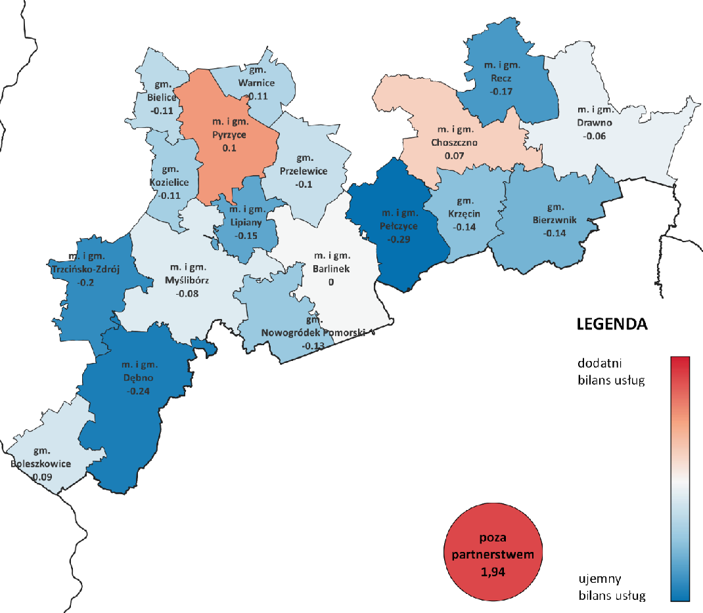
Źródło: opracowanie własne na podstawie badań społecznych przeprowadzonych w 2022r.
Największą skalę importu usług możemy obserwować w obszarze służby zdrowia.
We wszystkich gminach widoczny jest bardzo duży import tego rodzaju usług spoza obszaru Partnerstwa, w szczególności w zakresie usług specjalistycznych. Mieszkańcy obszaru Partnerstwa korzystają z ww. usług w Barlinku, Choszcznie. Dębno jest również centrum specjalistycznych usług służby zdrowia dla mieszkańców Trzcińska-Zdroju, Boleszkowic
i Nowogródka Pomorskiego, a Pyrzyce są ośrodkiem dominującym dla gmin z powiatu pyrzyckiego.

Ryc. 2 Bilans usług zdrowotnych na obszarze Partnerstwa

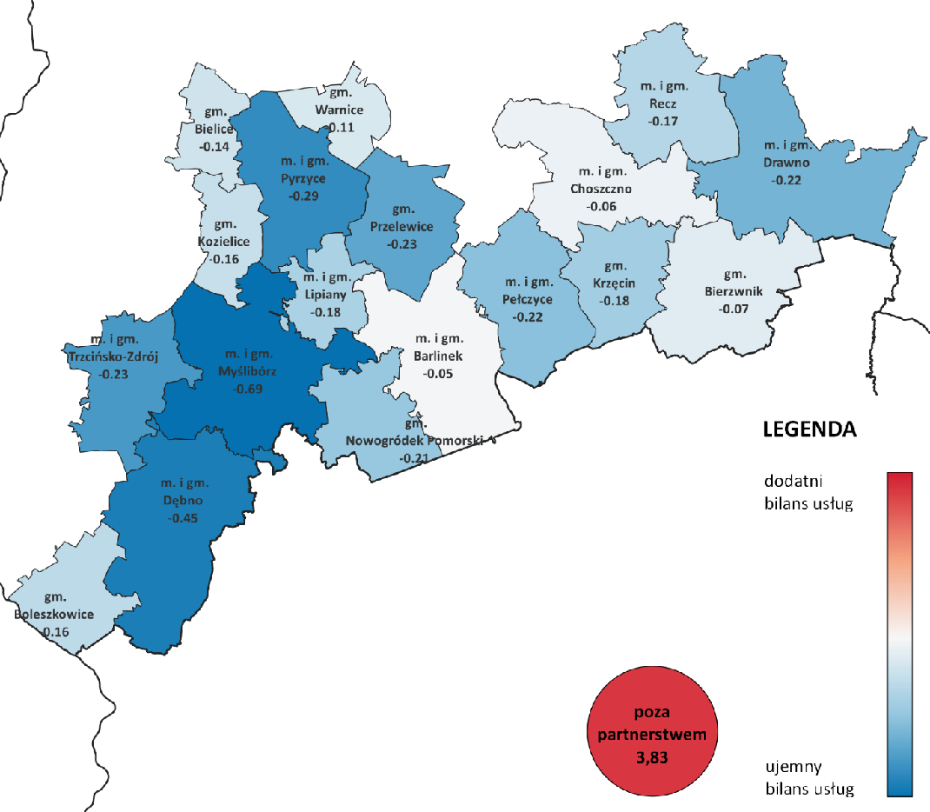
Źródło: opracowanie własne na podstawie badań społecznych przeprowadzonych w 2022r.
W sferze kultury, sportu i rekreacji mieszkańcy głównie szukają oferty poza obszarem Partnerstwa, co potwierdza opinie dotyczące słabej oferty kulturalnej, braku odpowiedniej infrastruktury turystycznej i sportowo-rekreacyjnej na obszarze Partnerstwa.
Ryc. 3 Bilans usług kulturalnych, sportowych i rekreacyjnych na obszarze Partnerstwa

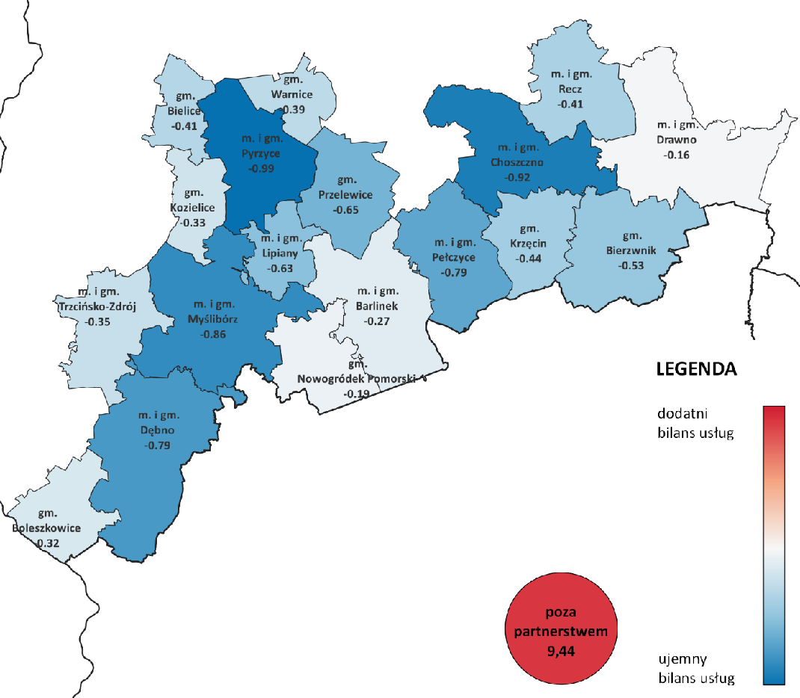
Źródło: opracowanie własne na podstawie badań społecznych przeprowadzonych w 2022r.
Usługi rynkowe to duży zakres oferty obejmujący: zakupy artykułów podstawowych
i przemysłowych, drobne usługi naprawcze, usługi typu „beauty”, bankowe, finansowe, doradztwo specjalistyczne, budowlane, transportowe i gastronomiczne. Niekwestionowanym liderem w dostarczaniu tego rodzaju usług, ośrodkiem gdzie ta oferta jest największa
na obszarze Partnerstwa jest Barlinek, a następnie Choszczno. Ujemny bilans usług najmocniej widoczny jest w Przelewicach, Lipianach i Pełczycach, co świadczy o znacznie wyższym stopniu korzystania z tego rodzaju usług przez mieszkańców tych gmin poza miejscem swojego zamieszkania. Dla całego Partnerstwa kluczowym i dominującym kierunkiem zaspokajania potrzeb usług jest jednak oferta firm spoza obszaru Partnerstwa.
Ryc. 4 Bilans usług rynkowych na obszarze Partnerstwa
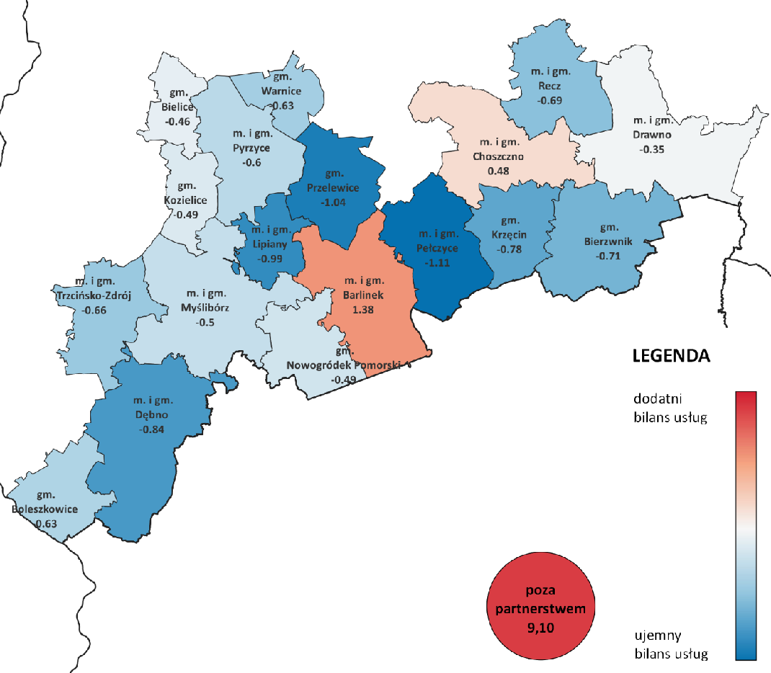
Źródło: opracowanie własne na podstawie badań społecznych przeprowadzonych w 2022r.
W bilansie przepływu osób w obszarze rynku pracy żadna z gmin Partnerstwa nie osiąga dodatniego wyniku. W każdej z gmin więcej osób wyjeżdża za pracą do innych ośrodków. Miasta stanowią punkt ciężkości i koncentrują zasoby pracy na obszarze Partnerstwa. Przedsiębiorstwa w Pyrzycach zasilają głównie mieszkańcy Przelewic, Kozielic i Lipian. Choszczno jest centrum pracy zawodowej w szczególności dla mieszkańców z Recza, Pełczyc
i Krzęcina, w mniejszym stopniu Bierzwnika i Drawna. Do Barlinka dojeżdżają natomiast głównie pracownicy z Pełczyc i Choszczna, a w dużo mniejszej skali z Krzęcina i Nowogródka Pomorskiego. Analizując bilans przepływu osób najbliżej sytuacji równowagi w ilości osób przyjeżdżających do danej gminy i wyjeżdżających z niej do pracy jest gmina Pyrzyce i Drawno. Jednak najbardziej popularnym kierunkiem poszukiwania zatrudnienia są zakłady pracy zlokalizowane poza obszarem Partnerstwa. Jest to kluczowy kierunek dla mieszkańców
ze wszystkich gmin obszaru Partnerstwa.
Ryc. 5 Bilans usług rynkowych na obszarze Partnerstwa
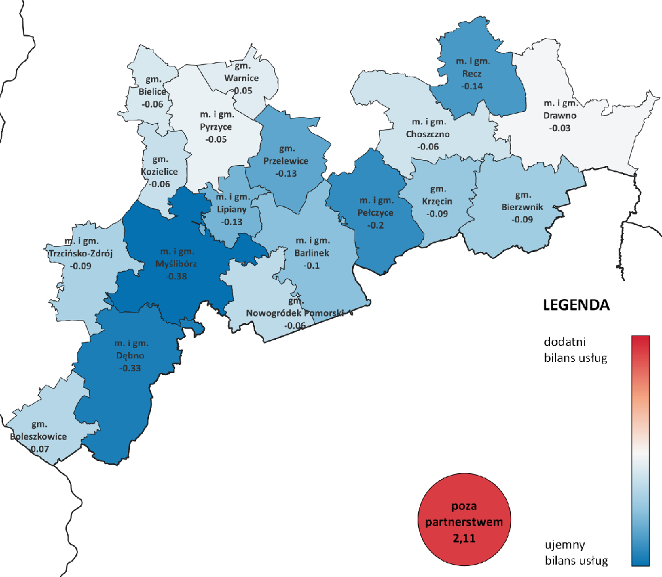
Źródło: opracowanie własne na podstawie badań społecznych przeprowadzonych w 2022r.
Analiza całościowa przepływu mieszkańców w celu zaspokajania potrzeb życiowych
w omówionych wyżej obszarach aktywności pozwala jednoznacznie stwierdzić, iż ogólny bilans dla całego Partnerstwa jest ujemny. Ośrodki znajdujące się na północ lub południe
od obszaru Partnerstwa (oraz z pewnością również poza obszarem Partnerstwa) przyciągają mieszkańców np., miejscem pracy i bogatym dostępem do usług niezbędnych w codziennej egzystencji. Natomiast w obszarze Partnerstwa wyróżnia się Barlinek jako jedyna gmina
z dodatnim bilansem przepływu usług.

Ryc. 6 Bilans usług dla na obszaru Partnerstwa
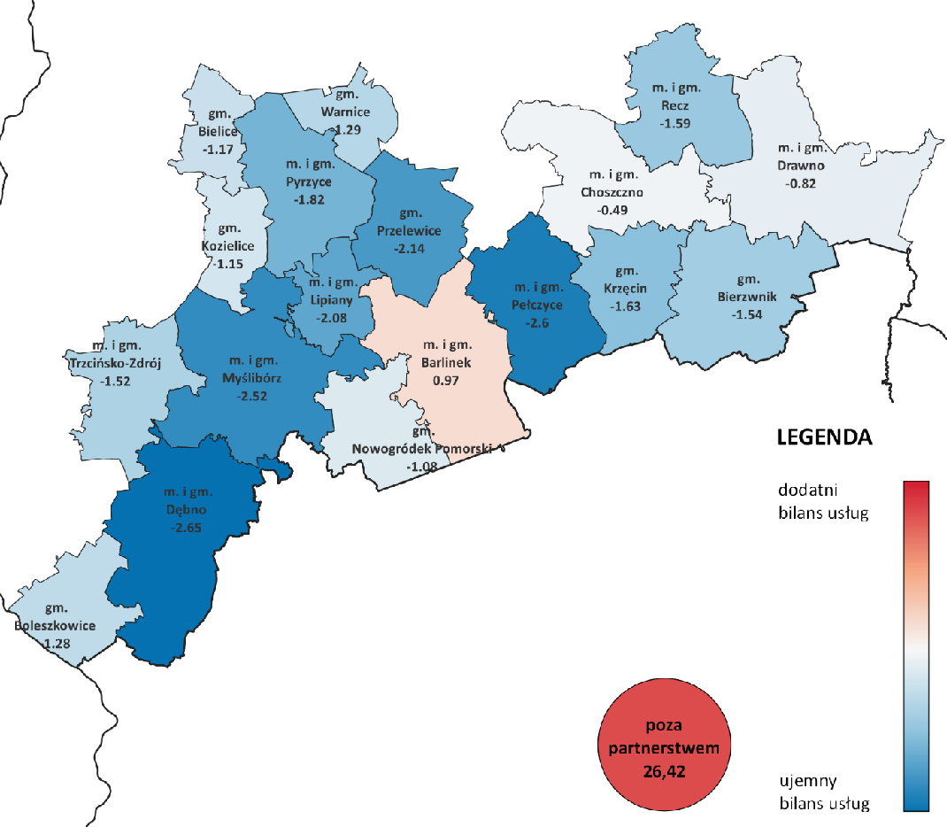
Źródło: opracowanie własne na podstawie badań społecznych przeprowadzonych w 2022r.
Na etapie opracowania diagnozy w roku 2022 został zbadany przepływ usług
w obszarach: oświata, zdrowie, kultura, sport, rekreacja, usługi rynkowe, rynek pracy. Mieszkańcy obszaru Partnerstwa z mniejszych miast i gmin niezbędne produkty i usługi pozyskują głównie w Choszcznie, Pełczycach, Barlinku, Pyrzycach, Myśliborzu i Dębnie.
Przy uwzględnieniu danych dotyczących miejscowości spoza obszaru Partnerstwa można stwierdzić, że społeczność obszaru Partnerstwa jest w znacznym stopniu importerem usług. Taka sytuacja nasuwa wniosek, iż w obszarze Partnerstwa mieszkańcy nie znajdują wystarczającego koszyka usług, który spełnia oczekiwania konsumenckie pod względem rodzaju i jakości oferowanych usług jak i produktów.
Z kolei dla osób spoza obszaru Partnerstwa, obszar ten nie stanowi istotnego źródła
zaspokajania potrzeb życiowych. W nieco większym zakresie mieszkańcy spoza obszaru Partnerstwa przyjeżdżają do Choszczna, Dębna i Trzcińska-Zdroju, a w mniejszym do Bielic, Warnic i Boleszkowic, aby skorzystać z usług oświaty (lokalne szkoły), zdrowia (POZ, szpital), kultury, sportu i rekreacji i usług rynkowych. Są to głównie mieszkańcy okolicznych gmin.
W zakresie rynku pracy w obrębie Partnerstwa mieszkańców skupiają główne ośrodki miejskie. Znaczący strumień przepływu osób dojeżdżających do pracy widoczny jest jednak
w kierunku poza obszar Partnerstwa.

Cele Partnerstwa i ich operacjonalizacja
Struktura interwencji w ramach niniejszej Strategii obejmuje następujące poziomy:
- misję Partnerstwa (cel ogólny) – formułowaną na poziomie wartości wyznawanych przez uczestników Partnerstwa;
- wizję Partnerstwa – wyobrażenie Partnerstwa w przyszłości, po zrealizowaniu strategii;
- cele szczegółowe – sformułowane w trzech wymiarach: społecznym, gospodarczym i środowiskowo-przestrzennym, ich powiązanie z celami dokumentów strategicznych wyższego rzędu oraz komplementarność przedstawionych celów szczegółowych z wymiarami rozwoju;
- cele operacyjne, kierunki działań, rodzaje przedsięwzięć – stanowią rozwinięcie celów szczegółowych strategii, precyzują kierunki interwencji oraz rodzaje projektów, które powinny być realizowane w ramach danego celu operacyjnego, przyczyniając się do osiągnięcia celu szczegółowego;
- kierunki działań wykraczające poza horyzont czasowy realizacji strategii – przedstawiają mega trendy (w skali kraju lub świata), które w przyszłości mogą mieć istotne znaczenie dla rozwoju Partnerstwa; podejmowanie działań
w zgodzie z przyszłymi kierunkami rozwoju ograniczy możliwość wystąpienia niekorzystnych zmian i trudności rozwojowych jakie mogą wystąpić
na przestrzeni kolejnych dziesięcioleci.

Cele strategii Partnerstwa

Cel ogólny (misja) Partnerstwa
Cel ogólny przedstawia kluczowe wartości będące fundamentem zawiązania Partnerstwa.
Misja Partnerstwa została określona następująco:
Tworzymy wspólnotę otwartą, uczącą się, opartą na zaufaniu, współpracy
i włączeniu społecznym, rozważnie korzystającą z lokalnych potencjałów.
Misja Partnerstwa wyraża przede wszystkim wolę budowania społeczności lokalnej,
w której czynnikami rozwoju są wzajemne zaufanie, współpraca, empatia, otwartość
na drugiego człowieka, ale również na zmiany otoczenia, wyrażone w elastycznym podejściu do codziennego życia. Wartościom tym towarzyszyć ma większa tolerancja, porozumienie
i poczucie bezpieczeństwa, racjonalne korzystanie z endogennych potencjałów obszaru, które dla przyszłych pokoleń powinny stanowić źródło rozwoju i wysokiej jakości życia.

Wizja strategiczna Partnerstwa
Wypracowanie wizji Partnerstwa, czyli przyszłego, wyobrażonego stanu obszaru Partnerstwa w 2030 roku, zostało oparte o szereg dyskusji z przedstawicielami samorządów, opinie wyrażone w badaniach społecznych, debatę z młodzieżą Partnerstwa.
Wizja Partnerstwa przedstawia się w następujący sposób:
Partnerstwo „Lider Pojezierzy” stanie się atrakcyjnym miejscem do życia i pracy, dbającym o równowagę rozwoju lokalnego oraz poszanowanie walorów kulturowych i przyrodniczych.
Znaczącym i ważnym aspektem jest budowanie tożsamości lokalnej, związanie z obszarem, który powinien stawać się miejscem pozwalającym na godne życie i rozwój zawodowy.
Zdaniem mieszkańców, młodzieży i samorządowców obszar Partnerstwa powinien stawać się miejscem z zadbanymi przestrzeniami publicznymi, odnowionymi i zagospodarowanymi budynkami, z zachowanymi lokalnymi atrakcyjnymi walorami przyrodniczymi i kulturowymi. Zatrudnienie na lokalnym rynku pracy, szansa na rozwój zawodowy umożliwią pozostanie
w społeczności lokalnej, bez konieczności migracji w inne obszary kraju lub za granicę.
Wizja Partnerstwa wiąże się także z wyobrażeniem zmian zachodzących w społeczności lokalnej tego obszaru w perspektywie dekady.
Marzeniem, w szczególności młodzieży, jest zmiana wizerunku społeczności.
„Kiedy myślę o społeczności lokalnej za kilka lat, widzę więcej młodzieży na dworze, uśmiechającej się, cieszącej się z życia w tym miejscu, nie chodzą tutaj tylko starsze osoby, ale też młodzi ludzie, młodzież, która czerpie radość z życia.”
Osiągnięcie stanu rozwoju będzie wspomagać misja, prezentująca wartości Partnerstwa
i zobowiązania wobec mieszkańców obszaru Partnerstwa.

Cele szczegółowe strategii Partnerstwa
Strategia na rzecz Odpowiedzialnego Rozwoju jako główny cel określa tworzenie warunków dla wzrostu dochodów mieszkańców Polski przy jednoczesnym wzroście spójności w wymiarze społecznym, ekonomicznym, środowiskowym i terytorialnym.
Na poziomie krajowym poprzez zapisy SOR jako priorytet rozwojowy określono dążenie do uzyskania spójności społecznej. Rozwój gospodarczy kraju powinien bezpośrednio przekładać się na korzyści dla obywateli. Efektem podejmowanych działań strategicznych powinien być wzrost dochodów i poprawa jakości życia Polaków rozumiana jako: zapewnienia odpowiedniej jakości edukacji i szkoleń, podwyższających kwalifikacje i kompetencje obywateli; wzrost zatrudnienia i lepsze jakościowo miejsca pracy; poprawę dostępu do infrastruktury; zapewnienie odpowiedniej opieki medycznej, poprawiającej zdrowotność obywateli; satysfakcjonujący stan środowiska oraz poczucie bezpieczeństwa.
Zwiększenie skali włączenia i spójności społecznej, rozwój gospodarczy obszaru Partnerstwa z uwzględnieniem lokalnych potencjałów, przy zachowaniu walorów środowiska naturalnego Partnerstwa, wpisują się w tak zarysowaną ideę rozwoju Polski. Osiągnięcie efektów zbieżnych, tożsamych z określonymi na poziomie krajowym zależeć będzie od stopnia współpracy społeczności lokalnej, przedsiębiorców i samorządu oraz właściwego doboru przedsięwzięć i skuteczności ich realizacji.
Ideą przewodnią wyrażoną w Strategii Rozwoju Województwa Zachodniopomorskiego jest stworzenie warunków do konkurencyjnego, nowoczesnego i zróżnicowanego rozwoju gospodarczego, wykorzystującego walory geograficzne i środowiskowe regionu. Uwarunkowania te mają stworzyć możliwości rozwoju, przekładając się na wiele wyższą jakość życia społeczności lokalnej.
W wymiarze wizji i misji określonych przez Partnerstwo, Lider Pojezierzy podąża tak wyznaczoną ścieżką postępu na poziomie wojewódzkim. Obszarami spójnymi w zakresie zarządzania strategicznego i rozwoju województwa oraz Partnerstwa są m.in.:
- integracja społeczności lokalnej, podniesienie kapitału społecznego, wzmocnienie pozycji gospodarczej i wykorzystanie potencjałów endogennych;
- wzrost spójności obszarowej, podnoszenie jakości przestrzeni publicznych
i wzmacnianie subregionalnych ośrodków miejskich;
- wyważone korzystanie z zasobów przyrodniczych, kulturowych i ich zachowanie dla przyszłych pokoleń jako bogactwa obszaru Partnerstwa.
Odpowiednie zaprojektowanie przez samorząd województwa interwencji w zakresie funduszy regionalnych UE ma te procesy rozwojowe wspomóc.
Nadrzędnym celem polityki spójności jest zmniejszenie dysproporcji w poziomach rozwoju krajów członkowskich i osiągnięcie spójności gospodarczej, społecznej i terytorialnej Wspólnoty Europejskiej. W okresie programowania 2021-2027 dla Polski zostało wyznaczonych 6 Celów polityki spójności, z czego co najmniej dwa z nich mają duże znaczenie dla rozwoju Partnerstwa. Cel polityki spójności – Zielona, nisko-emisyjna, zmierzająca
w kierunku zero-emisyjności Europa (CP 2) oraz Cel polityki spójności – Europa bliżej obywateli (CP 5) dają możliwości finansowania przedsięwzięć m.in. w zakresie rozwoju turystyki, sieci tras rowerowych, zapobiegania negatywnym zmianom klimatycznym, zachowania walorów kulturowych, rozwoju edukacji zawodowej uwzględniającej potrzeby rynku pracy, wspierania osób zagrożonych wykluczeniem społecznym czy dostępności do coraz lepszych usług publicznych oferowanych mieszkańcom przez samorządy. Zintegrowanie przedsięwzięć
na poziomie zastosowanych w województwie instrumentów lokalnych, tj. ZIT, IIT oraz RLKS, otwiera kolejny wymiar możliwej współpracy pomiędzy Lokalnymi Grupami Działania,
a samorządami, społecznością lokalną, przedsiębiorcami i organizacjami pozarządowymi.
Nie tylko regionalne fundusze UE będą wspierać rozwój obszaru Partnerstwa. Perspektywa wieloźródłowego podejścia do finansowania przedsięwzięć jest szansą
na zwiększenie możliwości pozyskania środków finansowych, a tym samym na realizację projektów służących rozwojowi społeczności lokalnej.
Tabela 5. Powiązanie celów strategii Partnerstwa z celami strategii wyższego rzędu
Cel szczegółowy nr 1
Zintegrowana społeczność lokalna o wysokim kapitale społecznym
Krajowa Strategia Rozwoju Regionalnego 2030:
- Cel szczegółowy 1.1: Wzmacnianie szans rozwojowych obszarów słabszych gospodarczo;
- Cel szczegółowy 1.5: Rozwój infrastruktury wspierającej dostarczanie usług publicznych
i podnoszącej atrakcyjność inwestycyjną obszarów;
- Cel szczegółowy 2.1: Rozwój kapitału ludzkiego i społecznego;
- Cel szczegółowy 3.2: Wzmacnianie współpracy i zintegrowanego podejścia do rozwoju na poziomie lokalnym, regionalnym i ponadregionalnym;
- Cel szczegółowy 3.3: Poprawa organizacji świadczenia usług publicznych.
Strategia Rozwoju Województwa Zachodniopomorskiego 2030:
- Cel kierunkowy 1.1: Wzmocnienie potencjału demograficznego i funkcji rodziny;
- Cel kierunkowy 1.2: Włączenie społeczne i zapewnienie szans rozwojowych wszystkim mieszkańcom regionu;
- Cel kierunkowy 1.3: Rozwój wspólnotowości i tworzenie kapitału społecznego;
- Cel kierunkowy 3.4: Zapewnienie wydajnych i efektywnych systemów usług publicznych.
Cel szczegółowy nr 2
Konkurencyjna gospodarka lokalna stymulująca zrównoważony rozwój Partnerstwa
Krajowa Strategia Rozwoju Regionalnego 2030:
- Cel szczegółowy 1.1: Wzmacnianie szans rozwojowych obszarów słabszych gospodarczo;
- Cel szczegółowy 1.5: Rozwój infrastruktury wspierającej dostarczanie usług publicznych
i podnoszącej atrakcyjność inwestycyjną obszarów;
- Cel szczegółowy 2.2: Wspieranie przedsiębiorczości na szczeblu regionalnym i lokalnym;
- Cel szczegółowy 2.3: Innowacyjny rozwój regionu i doskonalenie podejścia opartego na Regionalnym Inteligentnych Specjalizacjach.
Strategia Rozwoju Województwa Zachodniopomorskiego 2030:
- Cel kierunkowy 2.1: Rozwój potencjału gospodarczego województwa w oparciu o inteligentne specjalizacje;
- Cel kierunkowy 2.2: Wzmocnienie gospodarki wykorzystującej naturalne potencjały regionu;
- Cel kierunkowy 3.2: Rozwój obszarów poza aglomeracyjnych;
- Cel kierunkowy 3.3: Zapewnienie zintegrowanej i wydolnej infrastruktury.
Cel szczegółowy nr 3
Ochrona walorów przyrodniczych i zrównoważone kształtowanie przestrzeni obszaru Partnerstwa
Krajowa Strategia Rozwoju Regionalnego 2030:
- Cel szczegółowy 1.1: Wzmacnianie szans rozwojowych obszarów słabszych gospodarczo;
- Cel szczegółowy 1.5: Rozwój infrastruktury wspierającej dostarczanie usług publicznych
i podnoszącej atrakcyjność inwestycyjną obszarów;
- Cel szczegółowy 2.3: Innowacyjny rozwój regionu i doskonalenie podejścia opartego na Regionalnych Inteligentnych Specjalizacjach;
- Cel szczegółowy 3.2: Wzmacnianie współpracy i zintegrowanego podejścia do rozwoju na poziomie lokalnym, regionalnym i ponadregionalnym;
- Cel szczegółowy 3.3: Poprawa organizacji i świadczenia usług publicznych.
Strategia Rozwoju Województwa Zachodniopomorskiego 2030:
- Cel kierunkowy 2.1: Rozwój potencjału gospodarczego województwa w oparciu o inteligentne specjalizacje;
- Cel kierunkowy 2.2: Wzmocnienie gospodarki wykorzystującej naturalne potencjały regionu;
- Cel kierunkowy 3.3: Zapewnienie zintegrowanej i wydolnej infrastruktury;
- Cel kierunkowy 2.3: Udoskonalenie strategicznego zarządzania rozwojem gospodarczym regionu.
Źródło: opracowanie własne
Zbieżność założeń rozwojowych obszaru Partnerstwa ze strategiami wyższego rzędu, wzajemne dopełnianie się przedsięwzięć definiowanych poprzez różne instrumenty terytorialne, perspektywa korzystania z wielu źródeł finansowania tworzą elastyczną
i efektywną architekturę interwencji na poziomie Partnerstwa.
Formułowanie celów szczegółowych Partnerstwa wraz z misją i wizją odbyło się podczas dwóch warsztatów strategicznych z Grupą Roboczą oraz na spotkaniach z Radą Partnerstwa, na podstawie zdiagnozowanych problemów oraz wstępnie wytyczonych kierunków rozwoju. Wzięto również pod uwagę informacje pochodzące z badań mieszkańców, liderów społecznych oraz debaty z młodzieżą. Wiele obszarów interwencji okazało się wspólnych. Cele zostały określone w trzech wymiarach: społecznym, gospodarczym i środowiskowo-przestrzennym.
WYMIAR SPOŁECZNY
Cel szczegółowy nr 1
Zintegrowana społeczność lokalna o dużym kapitale społecznym
Na etapie diagnozy znacząca ilość wskazań problemów i ich przyczyn dotyczyła przede wszystkim wymiaru społecznego Partnerstwa, w szczególności kwestii demograficznych, dostępności usług publicznych, jakości życia na obszarze Partnerstwa.
Jako główne problemy wskazano:
- problemy demograficzne, odpływ młodych ludzi, starzenie się społeczeństwa, brak zastępowalności pokoleniowej,
- znaczny stopień zagrożenia wykluczeniem społecznym, marginalizacją, w szczególności na obszarach popegeerowskich,
- braki w infrastrukturze żłobkowej, przedszkolnej,
- ograniczoną i niedostosowaną do rynku pracy ofertę kształcenia zawodowego,
- braki w infrastrukturze szkolnej, zwłaszcza w zakresie edukacji zawodowej,
- niewystarczający poziom opieki zdrowotnej ogólnej i specjalistycznej,
- brak dostępności mieszkań na obszarze Partnerstwa, zdegradowany zasób komunalny zasób mieszkaniowy,
- niestosowanie oferty kulturalnej niedostosowanej do potrzeb i oczekiwań mieszkańców,
- deficyty w infrastrukturze kultury,
- wycofanie mieszkańców z życia społecznego i publicznego, brak wykształconej tożsamości lokalnej, więzi mieszkańców, zbyt niski poziom współpracy samorządów lokalnych i mieszkańców.
Ważnym czynnikiem wywierającym pozytywny wpływ na rozwój społeczności lokalnej jest kilkunastoletni okres działania Lokalnej Grupy Działania „Lider Pojezierza” i współpracy skupionych w nim partnerów, a także realizacja wspólnych przedsięwzięć w ramach kontraktów samorządowych.
Rozwój Partnerstwa w wymiarze społecznym koncentruje się na integrowaniu społeczności i rozwijaniu współpracy lokalnej. Z uwagi na rozległość obszarową oraz liczebność samorządów Partnerstwa ugruntowanie tożsamości, wzajemnego zaufania, umiejętności efektywnej współpracy jest niezbędnym warunkiem dalszego rozwoju obszaru Partnerstwa.
Niwelowanie deficytów społecznych oraz wyrównywanie szans społecznych, które są czynnikiem rozwojowym, wzmocnienie kapitału społecznego jako zasobu, opartego o wzajemne relacje społeczne i zaufanie przyniesie więcej korzyści społecznych i ekonomicznych mieszkańcom obszaru Partnerstwa.
WYMIAR GOSPODARCZY
Cel szczegółowy nr 2
Konkurencyjna gospodarska lokalna aktywizująca zrównoważony rozwój obszaru Partnerstwa
Kondycja gospodarcza obszaru Partnerstwa była przedmiotem diagnozy, która wykazała liczne problemy i wyzwania.
Jako kluczowe zdefiniowano następujące problemy:
- bariery w rozwoju przedsiębiorczości, w tym sektora MSP;
- niewielką skalę wykorzystania potencjałów obszaru jako impulsów wzmocnienia gospodarczego;
- niedostatki w gospodarce obszaru Partnerstwa;
- trudności z pozyskaniem wykwalifikowanej siły roboczej, niski poziom płac;
- brak atrakcyjnych ofert i miejsc pracy dla ludzi młodych;
- słaby rozwój funkcji turystycznej obszaru Partnerstwa, niedostatki infrastruktury turystycznej, rekreacyjnej, luki w sieci tras rowerowych, niedostatek atrakcyjnej oferty;
- zdecydowanie słaba jakość dróg na większości obszaru Partnerstwa, niedobór połączeń komunikacji publicznej wpływający na obniżenie komfortu życia mieszkańców obszaru. Przedstawione problemy kluczowe stanowią jedynie część z całego wachlarza problemów i ich przyczyn w sferze ekonomicznej obszaru Partnerstwa. Brak odpowiedniej interwencji, podejmowania działań zaradczych i rozwojowych doprowadzi do stagnacji obszaru i znacznego pogorszenia jakości życia mieszkańców, a w szczególności pogłębienia nierówności społecznych.
W ramach tego celu najważniejszymi kierunkami działań są:
- niwelowanie barier i tworzenie warunków do rozwoju przedsiębiorczości
w porozumieniu wielu aktorów – samorządów, przedsiębiorców, sektora pozarządowego;
- rozwój szeroko pojętej infrastruktury wspierającej przedsiębiorców (technicznej, lokalowej, terenów inwestycyjnych i in.);
- budowanie zasobów kadrowych w postaci młodych wykształconych pracowników, jak również edukowanie do przedsiębiorczości, dokształcanie, przekwalifikowanie pracowników, pozyskiwanie specjalistów;
- budowa i wzmacnianie produktów turystycznych, rozwijanie oferty turystycznej w oparciu o lokalny potencjał obszaru Partnerstwa;
- zapewnienie funkcjonalnego transportu publicznego oraz dobrej jakościowo sieci dróg lokalnych.
Rozwój konkurencyjnej gospodarki lokalnej to również nakłady na innowacyjność produktową i procesową przedsiębiorstw oraz inwestycje w zakresie inteligentnych specjalizacji. Szansą rozwojową Partnerstwa są m.in. inwestycje w OZE. Rozwój gospodarczy będzie wymagał realizacji kompleksowych przedsięwzięć na całym obszarze Partnerstwa w opisanych wyżej kierunkach.
WYMIAR ŚRODOWISKOWO-PRZESTRZENNY
Cel szczegółowy nr 3
Ochrona walorów przyrodniczych i zrównoważonego rozwoju przestrzeni obszaru Partnerstwa
Na etapie diagnozy i definiowania celów strategicznych w obszarze tym wskazano najmniejszą ilość problemów rozwojowych. Partnerstwo „Lider Pojezierzy” może poszczycić się wieloma walorami środowiska naturalnego - głównie bogactwem jezior, bioróżnorodnością gatunkową fauny i flory, a także przykładami historycznej zabudowy czy dawnych założeń przestrzennych miast i osad.
W sferze środowiskowej można wskazać następujące główne problemy:
- deficyty w infrastrukturze wodnej i kanalizacyjnej;
- braki infrastruktury związanej z gospodarką odpadami oraz selektywną zbiórką odpadów;
- niewielkie wykorzystanie odnawialnych źródeł energii, a także niedostatki
w zakresie utrzymania odpowiedniej termiki obiektów budowlanych;
- zapobieganie degradacji środowiska przyrodniczego, poprzez zaniedbanie, ekspansywną eksploatację, zagrożenie pożarowe i inne.
Z kolei w wymiarze przestrzennym Partnerstwo boryka się w szczególności z:
- brakiem deficytu przestrzennego zagospodarowania obszaru;
- degradacją obiektów zabytkowych, historycznej tkanki zabudowy miast;
- zaniedbaniem, często zniszczeniem terenów zielonych w obszarach zabudowanych.
Wiele historycznych elementów zabudowy lub struktury zagospodarowania przestrzennego miast i wsi uległo bezpowrotnej degradacji wskutek błędnych decyzji i działań podejmowanych w poprzednich dziesięcioleciach. Ważne jest zatem powstrzymanie dalszej degradacji, przywrócenie możliwie najlepszej świetności zabytkom i założeniom parkowym, które zostaną udostępnione mieszkańcom i innym osobom zainteresowanym. Odnowienie przestrzeni miejskiej i wiejskiej wpłynie bezpośrednio na podniesienie jakości życia mieszkańców Partnerstwa. Taka interwencja koresponduje z postulatami wysuwanymi przez różne grupy społeczne, m.in. młodzież, liderów społecznych.
Działania w ramach niniejszego celu szczegółowego koncentrować się będą głównie
na ochronie walorów przyrodniczych i zahamowaniu czynników przyczyniających się do degradacji środowiska naturalnego lub jego nadmiernej eksploatacji. Zmiany klimatyczne powodują konieczność angażowania środków finansowych i zasobów w przedsięwzięcia związane z zieloną energetyką (m.in. odnawialne źródła energii, oszczędność energii), lepszym gospodarowaniem zasobami naturalnymi (m.in. wodą opadową, recyklingiem odpadów).
Kształtując zakres interwencji w ramach strategii cele szczegółowe zostały zweryfikowane pod kątem ich wpływu na wymiar społeczny, gospodarczy, środowiskowy
i przestrzenny. Praktycznie każdy cel dotyczy dwóch wymiarów rozwoju lokalnego.
Cel szczegółowy nr 1 Zintegrowana społeczność lokalna o wysokim kapitale społecznym oddziałuje przede wszystkim na wymiar społeczny. Aktywizacja społeczna, współpraca samorządów i mieszkańców, integracja, nabywanie nowych kompetencji ogólnych, zachowanie dobrego stanu zdrowia mają również pośredni wpływ oddziaływania na wymiar gospodarczy rozwoju Partnerstwa.
W celu szczegółowym nr 2 Konkurencyjna gospodarska lokalna stymulująca zrównoważony rozwój Partnerstwa budowanie dobrobytu poprzez wymiar gospodarczy
jest kluczowym aspektem. Podejmowanie działań w zgodzie z zasadami zrównoważonego rozwoju ma pozytywny wpływ na wymiar środowiskowy. Z kolei wszelkie przedsięwzięcia związane z rozwojem zawodowym, pozyskiwaniem kadr dla lokalnej gospodarki, angażowaniem osób zagrożonych wykluczeniem społecznym w inicjatywy gospodarcze wiąże ze sobą obydwa wymiary: społeczny i gospodarczy. Podniesienie stopy życiowej mieszkańców
i rozwój gospodarczy obszaru jest również fundamentalnie istotny dla poprawy jakości życia społeczności lokalnej Partnerstwa. Zintegrowanie kierunków rozwoju i podejmowanych działań w obu tych wymiarach jest zatem szczególnie ważne.
Wymiary środowiskowy i przestrzenny zostały połączone w ramach celu szczegółowego nr 3 Ochrona walorów przyrodniczych i zrównoważone kształtowanie przestrzeni obszaru Partnerstwa. Podjęcie projektowanego zakresu interwencji oddziałuje bezpośrednio na sferę bytową mieszkańców i lepsze warunki życia na obszarze Partnerstwa.
Komplementarność celów szczegółowych strategii z wymiarami rozwoju przedstawia tabela nr 5.

Tabela 6. Komplementarność celów strategii z wymiarami rozwoju
Cele szczegółowe strategii: | Cel koresponduje z wymiarami:
Cele szczegółowe strategii: | Społecznym | Gospodarczym | Środowiskowym | Przestrzennym
Cel 1 Zintegrowana społeczność lokalna o wysokim kapitale społecznym
Cel 2 Konkurencyjna gospodarska lokalna stymulująca zrównoważony rozwój Partnerstwa
Cel 3 Ochrona walorów przyrodniczych i zrównoważone kształtowanie przestrzeni obszaru Partnerstwa
Źródło: opracowanie własne

Cele operacyjne, kierunki działań i rodzaje przedsięwzięć realizujące cele szczegółowe strategii

Cele operacyjne, kierunki działań i rodzaje przedsięwzięć realizujące cele szczegółowe strategii
Określone powyżej cele szczegółowe wymagają uzupełnienia poprzez zaplanowane kierunki działań oraz propozycje konkretnych typów projektów.
Przypisane do każdego z celów szczegółowych działania przedstawiają kierunek podejmowanych interwencji w perspektywie do roku 2030, opisują obszar aktywności jaki będzie podejmowany przy osiąganiu danego celu. Ich realizacja w możliwie szerokim zakresie może najpełniej przyczynić się do osiągnięcia danego celu szczegółowego, wskazanych rezultatów i efektów.
Typy projektów prezentują przykładowe przedsięwzięcia, rekomendowane do realizacji w myśl założonych celów i kierunków działań. Typy projektów przypisane do poszczególnych celów nie stanowią katalogu zamkniętego. W procesie monitorowania i ewaluacji Strategii mogą zostać wskazane inne przedsięwzięcia, realizowane w nawiązaniu do bieżącej sytuacji społeczno-ekonomicznej obszaru Partnerstwa, przybliżające do osiągnięcia celu szczegółowego.
Cele operacyjne, a wraz z nimi kierunki działań i typy projektów przedstawione w tabeli nr 6, odpowiadają na zdiagnozowane problemy i ich przyczyny.
Tabela 7. Cele operacyjne, kierunki działań i rodzaje przedsięwzięć przewidziane dla realizacji w ramach celów szczegółowych
Cel szczegółowy nr 1
Zintegrowana społeczność lokalna o wysokim kapitale społecznym
Cel operacyjny | Kierunek działań | Rodzaje przedsięwzięć
1.1.  Włączenie społeczne | Przeciwdziałanie marginalizacji grup defaworyzowanych | - programy wspierające mieszkańców zagrożonych wykluczeniem społecznym,  w szczególności z obszarów popegeerowskich, a także opuszczających zakłady karne, zagrożonych uzależnieniami i in.;  - zagospodarowanie czasu wolnego oraz wsparcie socjoterapeutyczne dzieci  i młodzieży, street working;  - interwencja kryzysowa, przeciwdziałanie przemocy w rodzinach;  - edukacja rodzicielska, w szczególności w odniesieniu do rodzin dysfunkcyjnych;  - pomoc w usamodzielnianiu się młodych osób z piecza zastępczą;  - rozwój pozainstytucjonalnych form opieki nad nieletnimi (m.in. rodzinne domy dziecka, rodziny zastępcze);  - budowanie wrażliwości społecznej wobec osób samotnych, potrzebujące opieki, wsparcie w życiu codziennym;  - zapewnianie różnych form opieki, pomocy i integracji osobom bezdomnym, ubogim, w trudnej sytuacji życiowej.
1.1.  Włączenie społeczne | Aktywizacja seniorów  w społeczności lokalnej | - działania wykorzystujące potencjał grupy tzw. młodych seniorów na rzecz rozwoju społeczności lokalnej (np. wolontariat senioralny, grupy wsparcia);  - rozwój Kół Gospodyń / Gospodarzy Wiejskich i innych form aktywności seniorów;  - aktywność sportowa, rekreacyjna, kulturalna seniorów w oparciu o lokalne zasoby i potencjały;  - aktywizowanie społeczności seniorów w ramach Uniwersytetów Trzeciego Wieku;  - animacje międzypokoleniowe, łączące pokolenia seniorów z pokoleniem osób w wieku średnim, dziećmi, młodzieżą.
1.1.  Włączenie społeczne | Zwiększenie stopnia dostępności Partnerstwa dla osób ze specjalnymi potrzebami | - niwelowanie barier architektonicznych w przestrzeni publicznej oraz  w obiektach przestrzeni publicznej;  - kształtowanie przestrzeni publicznej w oparciu o zasady projektowania uniwersalnego;  - modelowanie postaw społecznych postawy otwartości na osoby ze specjalnymi potrzebami (np. poprzez akcje społeczne).
1.1.  Włączenie społeczne | Poprawa jakości infrastruktury  sportowej i rekreacyjnej | - rozwój infrastruktury sportowej i rekreacyjnej obszaru Partnerstwa;  - doposażenie obiektów sportowych;  - zwiększenie dostępność infrastruktury sportowej dla osób ze specjalnymi potrzebami.
1.2.  Wysoka jakość edukacji | 1.2.1.  Wzrost kompetencji  i wiedzy dzieci i młodzieży | - poszerzenie kompetencji w zakresie kształcenia ogólnego (np. zajęcia dodatkowe, koła zainteresowań);  - nabywanie kompetencji kluczowych i społecznych przez dzieci, młodzież i dorosłych;  - programy doradztwa zawodowego oparte o wymiar praktyczny doświadczania przez młodzież (przyuczenie do różnych zawodów).
1.2.  Wysoka jakość edukacji | Wyższa jakość infrastruktury edukacji | - poprawa jakości infrastruktury edukacji;  - doposażenie szkół i placówek oświatowych w pomoce dydaktyczne;  - zapewnienie infrastruktury i pomocy do nauczania wspomaganego.
Zdrowe społeczeństwo | 1.3.1.  Zapewnienie specjalistycznej opieki zdrowotnej | - pozyskiwanie lekarzy specjalistów na rynku krajowym i międzynarodowym  (np. programy rezydencyjne, zatrudnianie hybrydowe, staże, wymiany);  - programy pozyskiwania młodych kadr medycznych, tworzenie uwarunkowań do realizacji staży lekarskich w miejscowych szpitalach;  - rozwój telemedycyny i diagnostyki na odległość.
Zdrowe społeczeństwo | Zwiększenie działań w obszarze profilaktyki zdrowia | - zapobieganie zachowaniom ryzykownym u dzieci i młodzieży;  - zapobieganie chorobom cywilizacyjnym u dzieci, młodzieży i dorosłych;  - promowanie postaw prozdrowotnych i edukacja różnych grup społecznych, aktywnego stylu życia;  - zapewnienie profilaktyki i opieki zdrowotnej bezdomnym, samotnym, osobom ze specjalnymi potrzebami;  - akcje społeczne w obszarze ochrony zdrowia (wspieranie zbiórek na rzecz funduszy);  - realizowanie programów profilaktycznych zgodnie z aktualną mapą potrzeb zdrowotnych województwa.
Zdrowe społeczeństwo | Modernizacja infrastruktury zdrowia | - doposażenie ośrodków POZ;  - tworzenie ambulatoriów opieki specjalistycznej;  - doposażanie szpitali powiatowych, ośrodków rehabilitacji i in.;  - tworzenie systemów reagowania kryzysowego w obszarze ochrony zdrowia (m.in. w przypadku zagrożeń epidemiologicznych);  - zapewnienie infrastruktury do rozwoju telemedycyny i e-usług w obszarze zdrowia.
Integracja i rozwój Partnerstwa | 1.4.1.  Poprawa jakości zasobu mieszkaniowego | - tworzenie lokalnych zasobów mieszkaniowych;  - utrzymanie i poprawa stanu komunalnego zasobu mieszkaniowego;  - uruchamianie różnorodnych form rozwoju mieszkalnictwa (np. TBS, Społeczne Agencje Najmu, najem krótko i długookresowy, mieszkalnictwo na wodzie, kooperatywy mieszkaniowe);  - adaptacja pustostanów na cele mieszkaniowe;  - planowanie rozwoju mieszkalnictwa (np. kreowanie polityk rozwojowych, powiązanie z gospodarką, planowaniem przestrzennym).
Integracja i rozwój Partnerstwa | Rozwój infrastruktury  i usług społecznych | - zapewnienie infrastruktury dla opieki żłobkowej i przedszkolnej (np. budowa, remont, modernizacja obiektów na żłobki, przedszkola, kluby malucha);  - uruchamianie różnych form opieki żłobkowej i przedszkolnej (np. białe przedszkola, leśne przedszkola, oddziały integracyjne, kluby, opieka czasowa  w miejscu zamieszkania);  - poprawa jakości i różnorodności form kształcenia przedszkolnego (np. zajęcia umuzykalniające, ruchowe, sensoryczne, doświadczania świata);  - tworzenie infrastruktury usług społecznych.
Integracja i rozwój Partnerstwa | Poprawa jakości współpracy  samorządowej | - budowanie interdyscyplinarnych zespołów problemowych pomiędzy samorządami lokalnymi na rzecz rozwoju Partnerstwa, rozwiązywania sytuacji problemowych;  - wzrost kompetencji i potencjału kadr samorządowych, sprawności funkcjonowania samorządów lokalnych (np. w oparciu o rekomendacje OECD), dzielenie się wiedzą na rzecz rozwoju Partnerstwa;  - wspólna realizacja zadań i projektów, wspólne pozyskiwanie usługodawców  i dostawców (m.in. zamówienia grupowe, porozumienia projektowe, spółdzielczość);  - planowanie rozwoju lokalnego w oparciu o wspólne korzystanie z dostępnych zasobów i potencjałów Partnerstwa, wspólne korzystanie z infrastruktury, usług i in.;  - współpraca w zakresie analiz trendów, diagnoz, wymiany wiedzy, informacji wpływających na wzrost potencjału rozwojowego Partnerstwa;  - wizyty studyjne, inspirowanie dobrymi praktykami krajowymi  i międzynarodowymi na ścieżce rozwoju lokalnego obszaru Partnerstwa;  - budowanie kompetencji na rzecz wsparcia dialogu społecznego, rozwoju społeczeństwa obywatelskiego;  - współpraca z organizacjami pozarządowymi, KGW, LGD, LGR, grupami nieformalnymi i in. na rzecz rozwoju Partnerstwa.
Integracja i rozwój Partnerstwa | Zintegrowanie  społeczności lokalnej | - budowanie atmosfery otwartości, tolerancji, zaufania i współpracy;  - programy lojalnościowe, wspierające rozwój obszaru Partnerstwa (np. karta mieszkańca, wspólne promocje dla mieszkańców, benefity w dostępie do usług, produktów lokalnych);  - wspólne imprezy kulturalne, sportowe, rozwój turystyki;  - wspólne tworzenie i dzielenie się zasobami i produktami lokalnymi;  - rozwój partycypacji społecznej (m.in. cyklicznych spotkań, rad młodzieżowych, konsultacji społecznych, budżetu obywatelskiego);  - tworzenie miejsc spotkań, budowania tożsamości lokalnej i więzi między mieszkańcami Partnerstwa;  - rozwój różnych form wolontariatu, pomocy sąsiedzkiej.
Kultura na obszarze Partnerstwa | 1.5.1.  Tworzenie atrakcyjnej oferty kulturalnej  i rozrywkowej | - prowadzenie diagnozy potrzeb i oczekiwań społeczności lokalnej;  - kreowanie sfery kulturalno-rozrywkowej w oparciu o zidentyfikowane potrzeby i propozycje lokalnej społeczności (np. tworzenie i wzbogacanie kalendarza wydarzeń i działań kulturalnych);  - kształcenie kadr w obszarze kultury, animatorów kultury, nawiązanie współpracy z ludźmi z pasją.
Kultura na obszarze Partnerstwa | Stworzenie nowoczesnej infrastruktury kultury | - remonty, modernizacje, budowy obiektów na cele kulturalne oraz wspieranie i wzmacnianie społecznej, z uwzględnieniem dostępności dla osób ze specjalnymi potrzebami (np. domy kultury, świetlice wiejskie);  - doposażenie instytucji kultury (np. sprzęt nagłaśniający, oświetleniowy, informatyczny);  - doposażenie lokalnych zespołów muzycznych o charakterze ludowym z obszaru Partnerstwa.

Cel szczegółowy nr 2
Konkurencyjna Gospodarska lokalna stymulująca zrównoważony rozwój Partnerstwa
Cel operacyjny | Kierunek działań | Rodzaje przedsięwzięć
Innowacyjna  i rozwinięta przedsiębiorczość lokalna | Wsparcie rozwoju przedsiębiorczości lokalnej | - budowanie wspólnej polityki wspierającej rozwój przedsiębiorczości  (m.in. polityka lokalowa, fiskalna, prawna, przestrzenna, inwestycyjna, społeczna, zamówień i dostaw - wspierające lokalną przedsiębiorczość);  - współpraca samorządów z przedsiębiorcami (m.in. spotkania biznesowe, konsultacje), z rolnikami, z sektorem rybackim;  - nawiązanie, rozwój, intensyfikacja współpracy samorządów z Lokalnymi Grupami Działania, zrzeszeniami przedsiębiorców, organizacjami pozarządowymi na rzecz rozwoju gospodarczego Partnerstwa;  - działania na rzecz usprawnienia obsługi inwestorów, również na etapie po inwestycyjnym;  - promowanie lokalnego biznesu, lokalnych produktów i marek (m.in. gale przedsiębiorczości, targi, wystawy, nagrody i wyróżnienia);  - wspieranie rozwoju krótkich łańcuchów dostaw typu „z pola na stół”, „z jeziora na stół”;  - wspieranie rozwoju ekonomii społecznej, rolniczego handlu detalicznego, sprzedaży bezpośredniej, spółdzielczości, kooperatyw, inkubatorów gastronomicznych i in.;  - planowanie strategiczne rozwoju województwa, ze szczególnym uwzględnieniem sfery gospodarczej, innowacyjności usług i produktów, wzmacnianie potrzeb, lokalnych zasobów i możliwości;  - tworzenie bazy wiedzy, analiz, prowadzenie diagnoz gospodarczych, również we współpracy ze środowiskiem naukowym i przedstawicielami biznesu;  - budowanie i rozwój bazy danych wspierające planowanie ścieżki rozwoju zawodowego, rozwoju przedsiębiorczości;  - wspieranie zatrudniania ludzi młodych na lokalnym rynku pracy;  - dostosowanie infrastruktury, przestrzeni, prowadzonych działań w obszarze rozwoju gospodarczego Partnerstwa do wymagań osób ze specjalnymi potrzebami ;  - promocja gospodarcza obszaru Partnerstwa.
Innowacyjna  i rozwinięta przedsiębiorczość lokalna | Budowa infrastruktury wspierającej przedsiębiorczość | - tworzenie inkubatorów przedsiębiorczości, w tym z funduszami pożyczkowymi;  - rozwój klubów biznesowych dla młodzieży, studentów, również z partnerami międzynarodowymi;  - wyodrębnienie, przygotowanie prawne, techniczne, formalne bazy lokalowej do prowadzenia działalności gospodarczej;  - tworzenie miejsc do rozwoju handlu, drobnej wytwórczości (np. rynki / miejsca handlowe dla rolników, sadowników, rybaków, rzemieślników, osób prowadzących sprzedaż bezpośrednią);  - tworzenie miejsc do wymiany informacji dla przedsiębiorców i klientów  (np. fizycznie dostępne i wirtualne tablice ogłoszeń);  - zwiększanie dostępności do infrastruktury teletechnicznej (m.in. Internet);  - dostosowanie terenów inwestycyjnych do potrzeb przedsiębiorców (m.in. uzbrajanie terenów inwestycyjnych).
Innowacyjna  i rozwinięta przedsiębiorczość lokalna | Edukowanie na rzecz rozwoju przedsiębiorczości | - prowadzenie programów edukacyjnych w przedszkolach i szkołach, rozwijające postawy pro-przedsiębiorcze, z poszanowaniem zasobów i wykorzystaniu potencjałów lokalnych;  - doradztwo i edukacja w zakresie rozwoju zrównoważonej przedsiębiorczości (m.in. ekonomia społeczna, grupy producenckie, klastry);  - budowanie kompetencji pracowników samorządowych w zakresie obsługi przedsiębiorców oraz rozwoju gospodarczego obszaru Partnerstwa, w tym e-usług;  - pozyskiwanie partnerów zagranicznych i krajowych prowadzących programy parasolowe, wspierające rozwój przedsiębiorczości;  - edukacja społeczności w obszarze ekonomii, zrównoważonego rozwoju, wpływu gospodarki na rozwój lokalny;  - informowanie o atrakcyjnych źródłach finansowania, zewnętrznych, krajowych  i międzynarodowych programach wspierających rozwój przedsiębiorczości.
Kadry dla przedsiębiorców | Rozwój nowoczesnego sposobu  kształcenia zawodowego | - rozwój nowych kierunków szkolnictwa zawodowego, na podstawie zdiagnozowanych potrzeb rynku pracy, inteligentnych specjalizacji województwa, kierunków rozwoju gospodarki lokalnej;  - dostosowanie jakości infrastruktury edukacji zawodowej do potrzeb związanych z rozwojem szkolnictwa zawodowego;  - współpraca z lokalnymi przedsiębiorcami, instytucjami otoczenia biznesu, zrzeszeniami pracodawców, kształcenie w formach zindywidualizowanych typu „mistrz-uczeń”, programy rezydencyjne;  - tworzenie klas patronackich, wolontariat pracowniczy, programy staży i praktyk zawodowych;  - programy stypendialne i rozwojowe dla uczniów szkół zawodowych  z angażowaniem lokalnych przedsiębiorców i zasobów rynku pracy;  - wdrażanie elastycznych i hybrydowych form pozyskiwania i zatrudniania nauczycieli przedmiotów zawodowych;  - rozwój kształcenia ustawicznego, różnych form dokształcania, przekwalifikowania, wzmacniania elastyczności pracowników na rynku pracy, adaptacji do zmiany;  - budowanie międzynarodowych aliansów w obszarze szkolnictwa zawodowego;  - programy adaptujące szkoły zawodowe do zmian zachodzących na rynku pracy, budowanie strategii współpracy szkół z pracodawcami w oparciu o współpracę trójsektorową oraz szkolnictwo wyższe.
Kadry dla przedsiębiorców | Zapewnienie pracowników  o adekwatnych kompetencjach | - powiązanie polityki mieszkaniowej samorządu z rynkiem pracy i edukacją (edukacja-mieszkanie-praca);  - dokształcanie, przekwalifikowanie, adaptacja na rynku pracy migrantów;  - programy asystenckie, programy promujące i wspierające wchodzenie na rynek pracy osób zagrożonych marginalizacją społeczną (m.in. ludzi młodych, osób ze specjalnymi potrzebami, osób z niepełnosprawnościami);  - pozyskiwanie specjalistów w branżach rozwojowych, specjalizacjach regionalnych.
2.3.  Turystyka na obszarze Partnerstwa | 2.3.1.  Kreowanie atrakcyjnej oferty turystycznej | - tworzenie kompleksowych, atrakcyjnych produktów turystycznych, wykorzystujących lokalne produkty i potencjały;  - prowadzenie diagnoz, analiz, opracowanie programów wspierających rozwój turystyki;  - promocja turystyki oparta o lokalne zasoby i potencjały, atrakcje, infrastrukturę turystyczną;  - programy edukacyjne w zakresie rozwoju turystyki;  - wspieranie rozwoju agroturystyki, gastronomii, powstawania miejsc noclegowych;  - programy angażujące społeczność w tzw. rekreację (m.in. zacieśnianie współpracy, odkrywanie zasobów lokalnych, rekreacja, wykorzystanie lokalnej infrastruktury turystycznej).
2.3.  Turystyka na obszarze Partnerstwa | 2.3.2.  Rozwój sieci tras rowerowych | - tworzenie sieci tras rowerowych wspierających rozwój turystyczny obszaru, powiązanych z już dostępną infrastrukturę rowerową (m.in. budowa, oznaczanie, wytyczanie);  - promocja sieci tras rowerowych wraz z produktami turystycznymi.
2.4.  Funkcjonalny transport publiczny | 2.4.1.  Zorganizowanie systemu komunikacji publicznej | - rozwój elektro mobilności (m.in. wyposażenie w różne pojazdy elektryczne takie jak samochody, rowery, hulajnogi i in., budowanie infrastruktury ładowania i obsługi);  - opracowanie wspólnego programu rozwoju transportu publicznego  (np. o zasięgu powiatowym lub szerszym);  - organizacja efektywnego, elastycznego transportu publicznego  z wykorzystaniem różnych form (m.in. ruchu samochodowego, kolejowego, rowerowego);  - organizacja transportu na życzenie, w szczególności dla seniorów i osób ze specjalnymi potrzebami (transport osobowy, grupowy i in.);  - modernizacja, budowa infrastruktury transportowej (m.in. przystanki autobusowe, stojaki na rowery, węzły przesiadkowe).
2.4.  Funkcjonalny transport publiczny | 2.4.2.  Poprawa stanu technicznego dróg lokalnych | - remont, modernizacja, budowa dróg, łączników, ciągów pieszych w zależności od zdiagnozowanych potrzeb.

Cel szczegółowy nr 3
Ochrona walorów przyrodniczych i zrównoważone kształtowanie przestrzeni obszaru Partnerstwa
Cel operacyjny | Kierunek działań | Rodzaje przedsięwzięć
Bezpieczeństwo energetyczne | Poprawa efektywności energetycznej | - termomodernizacja obiektów użyteczności publicznej i budynków prywatnych na obszarze Partnerstwa;  - promowanie i wspieranie budownictwa ekologicznego, zastosowania odpowiednich materiałów budowlanych, modernizacji energetycznej obiektów i infrastruktury technicznej;  - wymiana nie ekologicznych źródeł ciepła, promowanie i wspieranie rozwiązań przyjaznych dla środowiska;
Bezpieczeństwo energetyczne | Wzrost  znaczenia OZE | - budowa instalacji OZE (m.in. geotermalnych, fotowoltaicznych, wiatrowych, biogazowni);  - wspieranie różnych form rozwoju OZE na obszarze Partnerstwa  (m.in. w zakresie kształtowania prawa lokalnego, planowania przestrzennego, edukacji, informacji, wsparcia finansowego);  - rozwój spółdzielczości energetycznej i różnych form kooperacji zmierzających do zmniejszenia zapotrzebowania na energię;  - ograniczanie chłonności energetycznej obiektów, infrastruktury technicznej  i in.
Bezpieczeństwo energetyczne | Zapobieganie ubóstwu energetycznemu | - promowanie rozwiązań ekologicznych obniżających zapotrzebowanie na energię;  - programy wsparcia dla mieszkańców zagrożonych skutkami ubóstwa energetycznego;  - edukacja mieszkańców (m.in. akcje informacyjne, promocyjne).
Gospodarka odpadami komunalnymi | Zagospodarowanie stałych odpadów bytowych | - powstawanie instalacji odbioru odpadów komunalnych obejmujących selektywną zbiórkę odpadów oraz przetwarzanie odpadów u źródła;  - rozwijanie i wspierania programów typu „złota rączka” wspierające naprawy i regenerację różnych produktów strumienie odpadów (m.in. zaangażowanie seniorów, spółdzielnie socjalne, akcje społeczne);  - edukacja mieszkańców, wspólne akcje sprzątania, ochrony zasobów przyrodniczych na obszarze Partnerstwa.
Gospodarka odpadami komunalnymi | Dostępna infrastruktura kanalizacyjna | - budowa, modernizacja, remonty sieci kanalizacyjnych, sanitarnych, oczyszczalni ścieków wg zdiagnozowanych potrzeb samorządów obszaru Partnerstwa;  - wspólne analizowanie, diagnozowanie potrzeb w zakresie infrastruktury kanalizacyjnej i możliwości współpracy między samorządami.
Ochrona walorów przyrodniczych | Ochrona zasobów wodnych | - retencjonowanie wody, tworzenie błękitnej i zielonej infrastruktury  (m.in. mała retencja, ogrody wodne, wykorzystanie tzw. szarej wody);  - akcje prewencyjne, monitoring i ochrona naturalnych akwenów wodnych,  w szczególności w miejscach wykorzystywanych dla celów turystycznych;  - akcje edukacyjne dotyczące oszczędzania, powtórnego wykorzystania wody itp.
Ochrona walorów przyrodniczych | Rozwój infrastruktury wodnej | - zwiększenie dostępności wody pitnej dla mieszkańców obszaru Partnerstwa , budowa ujęć, sieci, infrastruktury towarzyszącej.
Ochrona walorów przyrodniczych | Zachowanie bioróżnorodności ekosystemu | - Realizacja programów aktywnej ochrony bioróżnorodności (m.in. utrzymanie obszarów proekologicznych, odtwarzanie dawnych wzorców konsumpcyjnych na obszarach wiejskich);  - edukacja i promowanie działań w sektorze rolnym i rybackim pozwalających na ochronę bioróżnorodności obszaru Partnerstwa (m.in. rolnictwo ekologiczne, zmniejszanie wykorzystania chemicznych środków ochrony roślin); promowanie i wdrażanie zasad zrównoważonego rozwoju;  - prowadzenie badań, analiz, diagnoz we współpracy ze społecznością lokalną  i środowiskiem naukowym.
Ochrona walorów przyrodniczych | Zwiększenie bezpieczeństwa pożarowego | - tworzenie i utrzymanie infrastruktury bezpieczeństwa pożarowego  (m.in. remizy, ujęcia wody);  - doposażenie jednostek OSP w sprzęt gaśniczy;  - ochrona obszarów cennych przyrodniczo przed pożarami;  - edukacja społeczności lokalnej, promocja postaw sprzyjających zachowaniu bezpieczeństwa pożarowego;
Zrównoważony rozwój przestrzenny Partnerstwa | Zagospodarowanie obszarów zielonych miast i wsi | - regeneracja zasobów zielonych miast i wsi przy aktywnym współdziałaniu społeczności lokalnej;  - renowacja obszarów zieleni historycznej, odtwarzanie terenów zielonych;  - promowanie i wspieranie zazieleniania szarej infrastruktury, obszarów zabudowanych (m.in. akcje społeczne, edukacyjne, konkursy, festyny);
Zrównoważony rozwój przestrzenny Partnerstwa | Kształtowanie przestrzeni publicznej | - dbanie o ład przestrzenny w planowaniu przestrzeni publicznych; respektowanie  i godzenie potrzeb środowiskowych, rozwojowych, społecznych;  - programy poprawiające estetykę, ład przestrzenny i zachowanie porządku  w przestrzeniach publicznych;  - programy edukacyjne dla społeczności lokalnych;  - zwiększenie stopnia pokrycia obszaru Partnerstwa miejscowymi planami zagospodarowania przestrzennego.
Zrównoważony rozwój przestrzenny Partnerstwa | Zachowanie walorów dziedzictwa kulturowego | - zachowanie walorów przestrzennych, historycznych układów urbanistycznych;  - renowacja, restauracja i konserwacja zabytków ruchomych i nieruchomych;  - udostępnianie obiektów i przestrzeni zabytkowych mieszkańcom i osobom odwiedzającym.
Źródło: opracowanie własne

Kierunki działań wykraczających poza horyzont realizacji strategii
Horyzont czasowy realizacji niniejszej strategii jest zbyt krótki wobec zachodzących zmian oraz obserwowanych trendów. Wytyczone cele oraz zaplanowane działania powinny być zbieżne z aktualnymi trendami i przewidywanymi kierunkami rozwoju w przyszłości. Poniżej przedstawione zostały strategiczne kierunki rozwoju obszaru Partnerstwa do roku 2050 wynikające z trendów długoterminowych i przeanalizowanych opinii eksperckich.
Rozwój sektora energetycznego
Stojące przed Polską wyzwania związane z zapewnieniem bezpieczeństwa energetycznego oraz transformacją energetyczną są również wyzwaniami Partnerstwa. Proces ten, z założenia i swej specyfiki wieloletni, będzie wymagał kontynuacji również po roku 2030.
Zapotrzebowanie na energię stale rośnie i jest to ogólnoświatowy mega trend.
W świetle szybko postępujących zmian klimatycznych ogromnego znaczenia nabiera odchodzenie od kopalnych źródeł energii na rzecz źródeł odnawialnych. Prognozy światowe wskazują, iż w latach 2018-2050 produkcja energii elektrycznej wzrośnie o blisko 80%, przy czym z dużym prawdopodobieństwem ocenia się, iż w roku 2035 około 50% energii elektrycznej będzie pochodzić z odnawialnych źródeł energii. Odbiorcami tej energii będzie przede wszystkim sektor mieszkaniowy, głównie w dużych miastach, sektor przemysłowy – wskutek automatyzacji produkcji i cyfryzacji pracy, a także transport elektryczny. Zmiany klimatyczne, anomalie pogodowe wymuszać będą coraz szerszą skalę stosowania klimatyzatorów, systemów nawadniania, generatorów prądu, pomp.
W skali Polski istotne będzie dążenie do dywersyfikacji źródeł energii i zwiększenie udziału OZE, jako – z czasem – najtańszego źródła zaspokajania popytu w tym zakresie. Pozwoli to również na wypełnienie limitów wspólnotowych wynikających z podjętych zobowiązań międzynarodowych (m.in. Pakiet Zimowy, Dyrektywa ETS).
Polityka energetyczna Polski do roku 2040 wyznacza szereg celów do osiągnięcia, m.in. ograniczenie emisji gazów cieplarnianych, wzrost efektywności energetycznej, odchodzenie od kopalnych źródeł energii. Dzięki temu Polska ma osiągnąć bezpieczeństwo energetyczne, nie osłabiając konkurencyjności gospodarki, zmniejszenie oddziaływania sektora energii
na środowisko naturalne, a przede wszystkim suwerenność energetyczną kraju. Planuje się,
że blisko połowa produkcji energii elektrycznej w roku 2040 będzie pochodzić z odnawialnych źródeł energii. Znaczenia nabierać będą m.in. energia z wiatru, słońca, wody, biometanu, wodoru.
W tak zarysowanym obrazie strategicznego kierunku rozwoju jakim jest energetyka, uwidacznia się długofalowa perspektywa wykorzystania potencjałów obszaru Partnerstwa,
tj. możliwości wykorzystania biomasy rolnej oraz warunków naturalnych: wiatrowych
i słonecznych. Nie bez znaczenia pozostaje również ograniczania energochłonności m.in. usług, produktów, obiektów i infrastruktury.
Demografia: starzenie się społeczeństwa, odpływ ludzi młodych, migracje ludności
W perspektywie kilkudziesięciu lat, do roku 2050, Europa doświadczy dalszego spadku tendencji liczby urodzeń oraz wzrostu liczny osób w wieku senioralnym. Podobne prognozy uwidaczniają się również w Polsce.
Problemy demograficzne pozostaną wyzwaniem obszaru Partnerstwa. Prognozy GUS
do roku 2050 przewidują bardzo wyraźny wzrost populacji mężczyzn i kobiet w wieku od 65 lat wzwyż, przy znacząco malejącym udziale populacji osób w wieku produkcyjnym
i przedprodukcyjnym. W rozrachunku ogólnym prognozuje się zmniejszenie liczby mieszkańców ubytek Polaków na poziomie 4,4 mln osób w ciągu najbliższych trzech dekad.
Zmiany demograficzne będą pociągać za sobą konieczność przeformułowania polityki społecznej na poziomie gmin i powiatów. Konieczne będzie poświęcenie uwagi na utrzymanie jak najdłuższego okresu aktywności publicznej, a w miarę możliwości także ekonomicznej, zawodowej i społecznej seniorów, a z drugiej strony zwiększenie dla nich dostępności i jakości opieki zdrowotnej i społecznej. Zapoczątkowany przed kilkoma laty proces deinstytucjonalizacji opieki nad seniorami powinien zostać utrzymany, zapewniając nie tylko korzyści społeczne i emocjonalne podopiecznym, ale również efekty fiskalne w postaci mniejszych obciążeń dla budżetów samorządów. Prawdopodobnie utrzymany zostanie również trend zwiększania aktywności zawodowej seniorów w trakcie emerytury z uwagi
na niskie, niewystarczające pobory świadczeń. Z punktu widzenia finansów samorządów sytuacja taka będzie wymagała stałego monitorowania, ponieważ budżety gminne mogą zostać w istotnym stopniu uzależnione od wpływów z podatków PIT pochodzących
od pracujących seniorów, a to w dłuższej perspektywie może wiązać się z ryzykiem zachwiania stabilności finansowej gmin. Stałym elementem polityki samorządowej powinno być dążenie do zwiększania populacji osób w wieku przedprodukcyjnym oraz ograniczanie odpływu ludzi młodych. Czynnikami sprzyjającymi wsparciu tych dążeń mogą być:
- zapewnienie szerokiego dostępu do opieki żłobkowej i przedszkolnej przy jednoczesnym zmniejszaniu obciążeń finansowych ponoszonych przez rodziców lub opiekunów dzieci; przełoży się to bezpośrednio na ograniczanie ryzyka wypadania z rynku pracy osób
w wieku produkcyjnym;
- promowanie hybrydowych i elastycznych form zatrudniania w sektorach zwiększających dyspozycyjność pracowników, nastawienie na efekty pracy;
- perspektywiczne łączenie różnych czynników rozwoju, takich jak edukacja-mieszkanie-praca w długofalowe programy skierowane do ludzi młodych, zapewniając im stabilną perspektywę życia na obszarze Partnerstwa;
- wzrost jakości życia w miejscu zamieszkania obejmujący szeroki wachlarz czynników, m.in. jakość i dostępność usług publicznych i infrastruktury komunalnej, ład przestrzenny, miejsca pracy, możliwość rekreacji i rozrywki, zachowanie walorów środowiskowych, mieszkalnictwo.
W tym kontekście ważną rolę odgrywa edukacja zawodowa powiązana z potrzebami rynku pracy na osoby wykonujące zawody przyszłości. Rozwój technologiczny będzie wymagał stałego monitorowania zapotrzebowania na zawody przyszłości oraz uruchamiania nowych kierunków nauczania zawodowego odpowiadających pracodawcom. Poprawa jakości życia oraz nabywanie kompetencji zawodowych dostosowanych do lokalnego rynku pracy nieustannie będą atrakcyjnymi czynnikami mogącymi hamować odpływ ludzi młodych
z obszaru Partnerstwa.
Ponadto występujące obecnie zjawiska o skali globalnej (przemieszczanie się ludności wywołane niepokojami społecznymi) lub w wyniku zmian klimatycznych, są przyczynami ekonomicznymi i mogą pojawiać się również w trendzie długookresowym.
W skali regionalnej migracje wpłyną na łagodzenie deficytów demograficznych, mogą uzupełniania deficyty na rynku pracy, stanowią jednak wyzwanie dla społeczności goszczącej pod względem ekonomicznym, kulturowym czy organizacyjnym. Samorządy lokalne kreując politykę rozwoju będą musiały wziąć pod uwagę asymilację kulturową migrantów
w społecznościach lokalnych, ich przystosowanie i wprowadzenie na rynek pracy. Wymaga
to świadomego zapewnienia środków finansowych i organizacyjnych jako stałych elementów polityki samorządowej.
Zachowanie walorów środowiska naturalnego i gospodarka o obiegu zamkniętym
Głównym potencjałem obszarem Partnerstwa są zasoby środowiskowe – jeziora, rzeki, obszary zielone. Zachowanie tych walorów dla przyszłych pokoleń będzie miało nie tylko wpływ na jakość życia mieszkańców obszaru Partnerstwa w kolejnych latach, ale również
na możliwości rozwojowe w obszarze turystycznym.
Na najbliższe lata wyzwaniem pozostanie rozwój gospodarki o obiegu zamkniętym. Problem ten będzie nadal aktualny w perspektywie następnych dziesięcioleci, w szczególności w zakresie budowy infrastruktury selektywnej zbiórki odpadów jak i zastosowania technologii ich przetwarzania. Rozwijanie obszaru recyklingu odpadów idzie również w parze z kwestiami ochrony środowiska, a wzrastający z roku na rok strumień odpadów w każdej z gmin musi być uwzględniany w funkcjonowaniu obszaru Partnerstwa jako całości. Nie mniej istotne będzie edukowanie społeczności lokalnej i angażowanie jej w akcje społeczne ukierunkowane
na nadawanie drugiego życia produktom przeznaczonym do wyrzucenia. Może to stanowić czynnik aktywizujący osoby w wieku starszym, zagrożone wykluczeniem społecznym czy też spółdzielczość socjalną.
Wykorzystywanie unikalnych, naturalnych zasobów województwa oraz ich przetwarzanie w nowatorski sposób charakteryzują tzw. inteligentne specjalizacje województwa zachodniopomorskiego. Rozwiązania stosowane, praktykowane w skali kraju, takie jak zwiększanie skali bioimmobilizacji, badania bakterii, recykling, przetwórstwo odpadów powinny pozostać kierunkiem działań strategicznych i rozwojowych.
Czynnikiem warunkującym rozwój Partnerstwa w długiej perspektywie czasu oraz realizację strategicznych kierunków pozostaje obecnie i będzie również w przyszłości współpraca samorządów i lokalnej społeczności.

Rezultaty strategiczne
Tabela 8. Rezultaty strategiczne poszczególnych celów strategii i ich wskaźniki
Wskaźnik rezultatu strategicznego | Wartość bazowa | Wartość docelowa
Cel szczegółowy 1. Zintegrowana społeczność lokalna o wysokim kapitale społecznym
Liczba osób objętych usługami świadczonymi w społeczności lokalnej w programie | 0 | 400
Liczba podmiotów, które rozszerzyły ofertę wsparcia lub podniosły jakość oferowanych usług | 0 | 4
Cel szczegółowy 2. Konkurencyjna gospodarka lokalna stymulująca zrównoważony rozwój Partnerstwa
Roczna liczba użytkowników infrastruktury rowerowej | 0 | 2000
Liczba osób odwiedzających obiekty kulturalne  i turystyczne objęte wsparciem | 0 | 2000
Liczba uczniów, którzy nabyli kwalifikacje po opuszczeniu programu | 0 | 100
Cel szczegółowy 3. Ochrona walorów przyrodniczych i zrównoważone kształtowanie przestrzeni obszaru Partnerstwa
Ilość zaoszczędzonej energii cieplnej | 0 | 31%
Liczba zmodernizowanych energetycznie budynków | 0 | 15
Źródło: opracowanie własne

Wymiar przestrzenny w strategii rozwoju obszaru Partnerstwa

Model struktury funkcjonalno-przestrzennej obszaru Partnerstwa
Ryc. 7 Sieć miast Partnerstwa i w jego otoczeniu wg liczby ludności
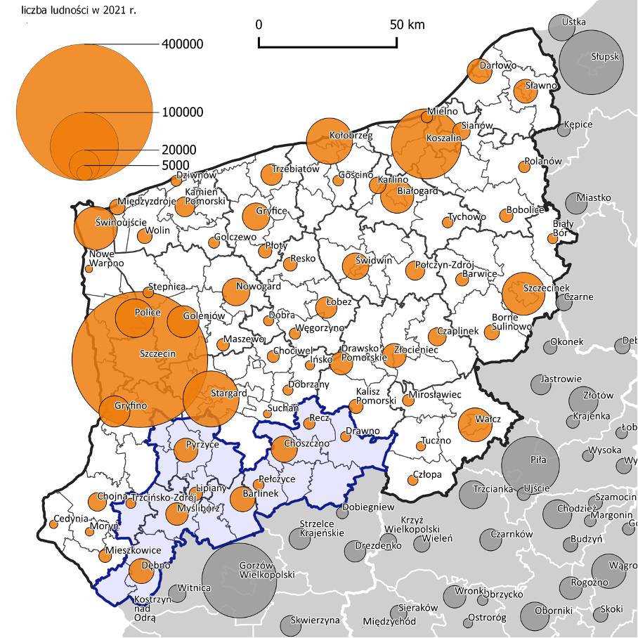
Źródło: opracowanie własne na podstawie danych GUS

Położenie obszaru Partnerstwa w regionie/kraju struktura sieci osadniczej
Gminy wchodzące w skład obszaru Partnerstwa zajmują obszar położony w południowo - zachodniej części województwa zachodniopomorskiego i przylega do granicy
w województwem lubuskim. Na obszarze Partnerstwa zlokalizowanych jest 10 miast oraz 248 miejscowości wiejskich. Odsetek ludności miejskiej obszaru Partnerstwa wynosi 50,5 %.
Jest niższy niż wskaźnik krajowy (59,8%) i niższy od wskaźnika dla woj. zachodniopomorskiego (68,1%). Miasta obszaru Partnerstwa pod względem liczby ludności są stosunkowo niewielkie. Pięć spośród nich: Barlinek (13,5 tys.), Choszczno (14,8 tys.), Dębno (13,4 tys.), Myślibórz (10,9 tys.), Pyrzyce (12,4 tys.) to miasta zaliczane do miast małych, liczących od 5 tys. do 20 tys. mieszkańców. Pozostałe pięć miast: Drawno (2,2 tys.), Lipiany (3,9 tys.), Pełczyce (2,6 tys.), Recz (2,8 tys.) Trzcińsko Zdrój (2,2 tys.) to miasta bardzo małe, liczące poniżej 5 tys. mieszkańców.
Miasta i większe ośrodki wiejskie zapewniają obsługę ludności w zakresie usług.
Im wyższa pozycja miejscowości w strukturze sieci osadniczej, tym więcej i bardziej specjalistycznych usług miejscowość może zapewnić, a zasięg obsługiwanego obszaru jest większy. Analiza struktury hierarchicznej sieci osadniczej w planie zagospodarowania przestrzennego województwa zachodniopomorskiego, dokonana w oparciu o współczynnik unikalności usług, pozwoliła określić, że Barlinek, Choszczno, Myślibórz i Pyrzyce stanowią najważniejsze ośrodki o funkcjach ponadlokalnych, Dębno a ośrodek lokalny. Sieć uzupełniają ośrodki podstawowe, miejskie (Drawno, Lipiany, Pełczyce, Recz i Trzcińsko Zdrój), oraz wiejskie (Bielice, Bierzwnik, Boleszkowice, Kozielice, Krzęcin, Nowogródek Pomorski, Przelewice i Warnice).
Położenie obszaru między Szczecinem i Gorzowem powoduje, że jego północna część ciąży w kierunku Szczecina i tam mieszkańcy korzystają z usług wyższego rzędu, z kolei południowa część znajduje się w zasięgu oddziaływania Gorzowa Wielkopolskiego.
Rysunek na następnej stronie. Źródło: Opracowanie RBGPWZ w Szczecinie, wyciąg z Planu Zagospodarowania Przestrzennego Województwa Zachodniopomorskiego, czerwiec 2020 r.
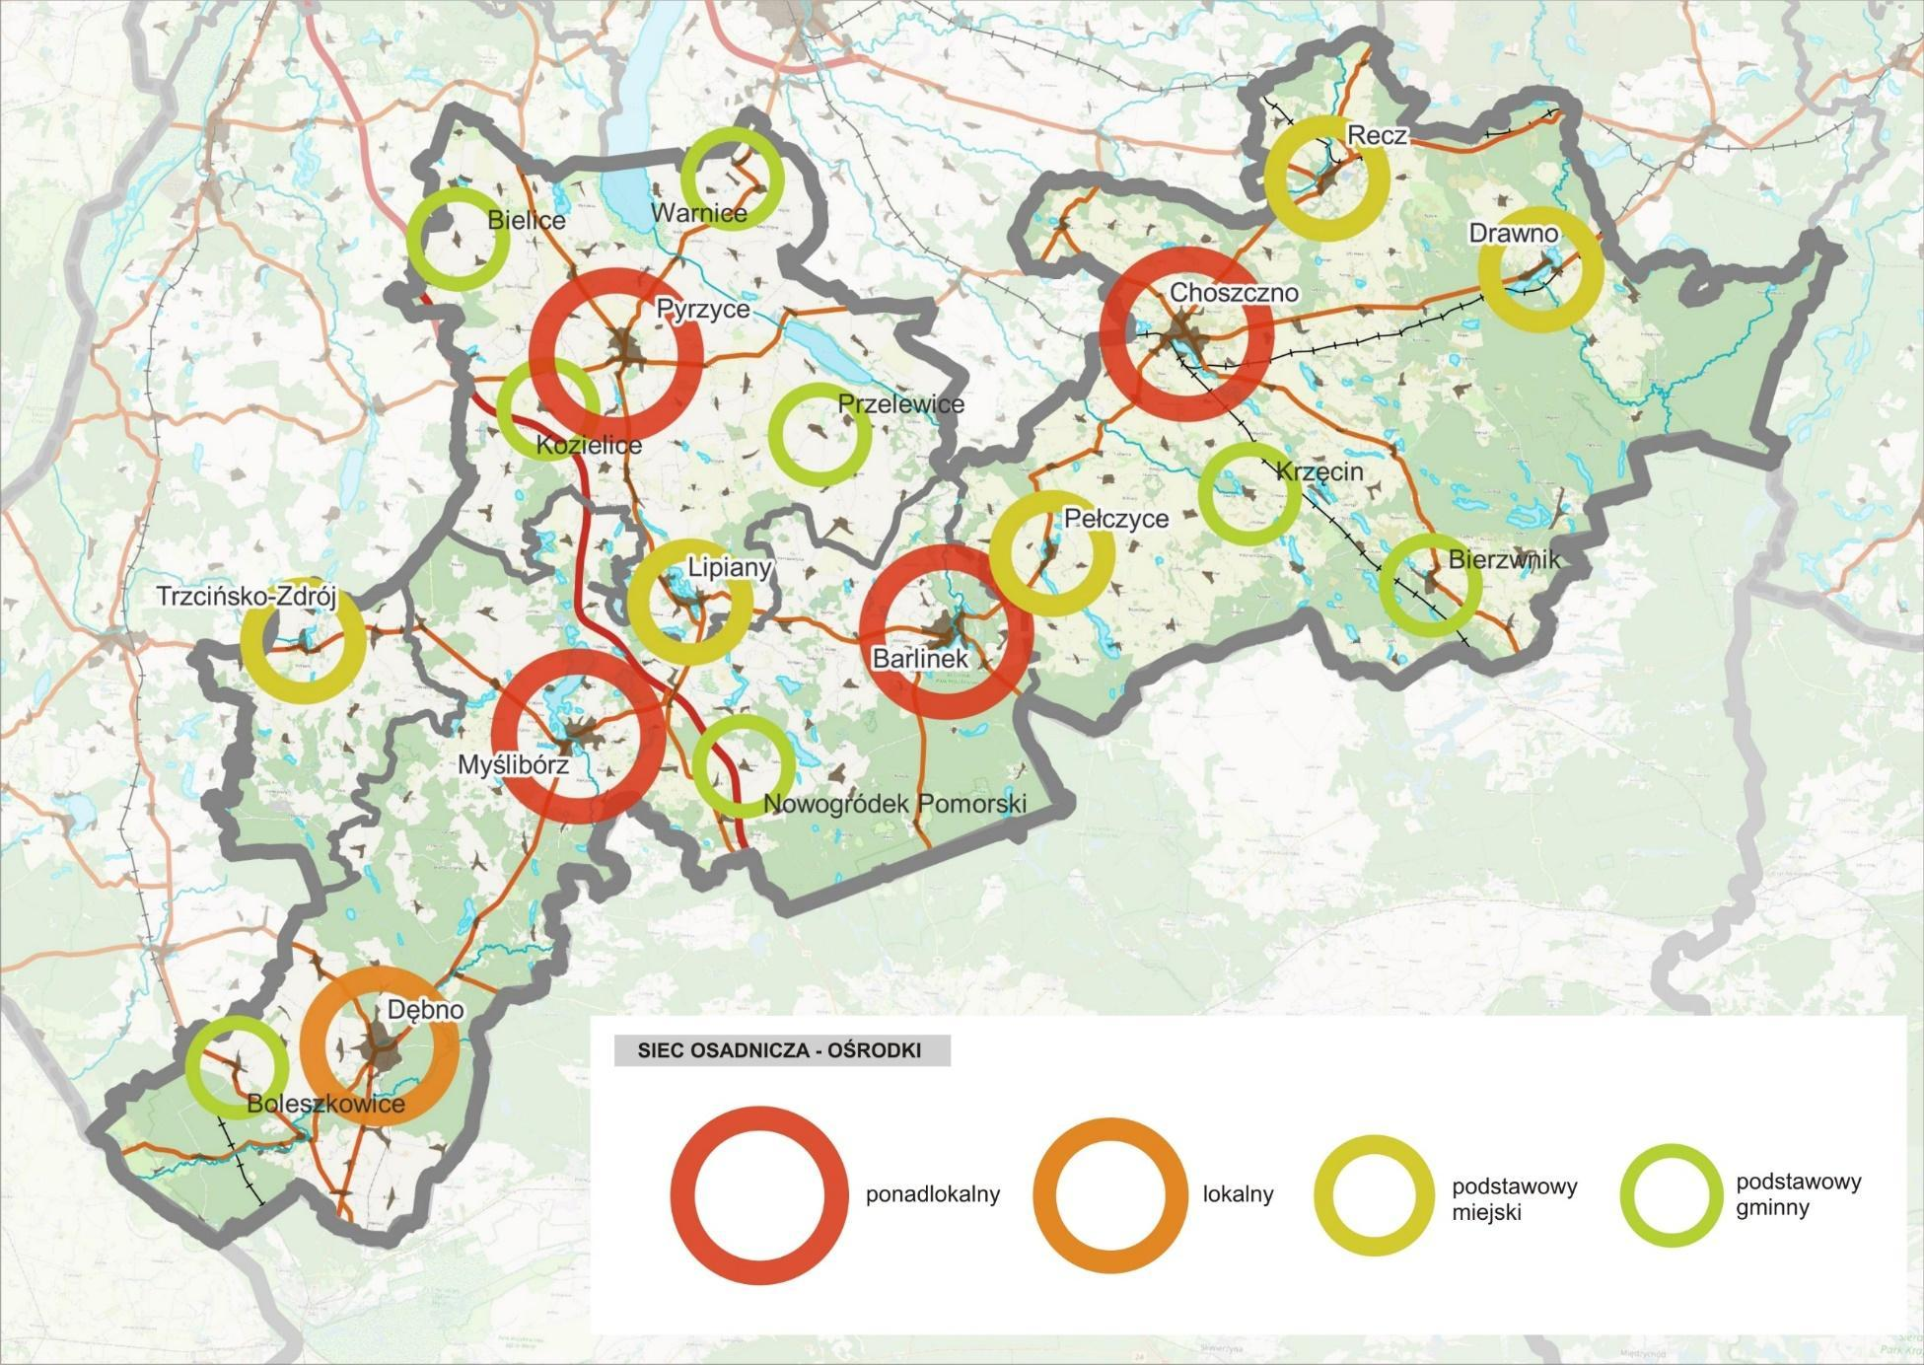
Ryc. 8 Partnerstwo Lider Pojezierzy – Struktura sieci osadniczej

Środowisko przyrodnicze – zasoby, ochrona, system powiązań przyrodniczych
Środowisko przyrodnicze obszaru Partnerstwa z powodu dużej powierzchni jest dość zróżnicowane i obejmuje: Kotlinę Freienwaldzką, pojezierza (Myśliborskie, Choszczeńskie, Dobiegniewskie), Równiny: (Drawską, Gorzowską i Pyrzycką).
Kluczowy wpływ na powstanie tej różnorodności miało ostatnie zlodowacenie, które utworzyło dwa ciągi moren czołowych. Na przedpolach czoła lodowca powstały obszerne równiny sandrowe – zbudowane z piasków i żwirów.
Dwie najważniejsze rzeki obszaru Partnerstwa to Myśla i Płonia posiadające swoje źródła w okolicach Barlinka. Jednakże ich przebieg jest odmienny. Płonia płynie na północ, by ujść
do jeziora Dąbie w Szczecinie, natomiast bieg Myśli zamyka się w granicach obszaru Partnerstwa i wiedzie przez Lipiany, Myślibórz na południe od Dębna, by zakończyć się ujściem do Odry w okolicach wsi Chlewice gm. Boleszkowice.
Powierzchnia użytków rolnych zajmuje ok. 55% ogólnej obszaru Partnerstwa, przy czym największy odsetek tych gruntów występuje w powiecie pyrzyckim (ponad 80%), a najmniejszy w powiecie myśliborskim (niespełna 46%). W powiecie pyrzyckim wokół jeziora Miedwie znajduje się największy w województwie kompleks gleb o najwyższej przydatności rolniczej. Odwrotne proporcje dotyczą pokrycia lasami, w powiecie myśliborskim lesistość wynosi 44%, a w powiecie pyrzyckim zaledwie 7%. Średnia lesistość na obszarze Partnerstwa to niecałe 34%.
Pokrycie terenu obszaru Partnerstwa wodami powierzchniowymi wynosi 3,3 %
i decyduje o nim występowanie jezior. Największa jeziorność ma miejsce w powiecie pyrzyckim (prawie 5%) gdzie znajdują się duże jeziora: cześć jeziora Miedwie, jezioro Płoń oraz znajdujące się w gminie Lipiany jeziora Chłop, Lipiańskie i Będzin. Ponadto na obszarze Partnerstwa znajduje się dużo jezior pojezierzy Myśliborskiego, Choszczeńskiego
i Dobiegniewskiego, z których największe to: Myśliborskie, Pełcz, Barlineckie, Bierzwnik, Przytoczno.
Na terenie obszaru Partnerstwa występują następujące poniższe formy ochrony przyrody:
- Parki narodowe:
  - Drawieński Park Narodowy, gm. Drawno;
- Parki krajobrazowe:
  - Barlinecki Park Krajobrazowy, gm. Barlinek, gm. Nowogródek Pomorski, gm. Pełczyce (otulina i park),
  - Park Krajobrazowy Ujście Warty, gm. Boleszkowice;
- Obszary specjalnej ochrony ptaków Natura 2000:
  - PLB 320003 Dolina Dolnej Odry, gm. Boleszkowice,
  - PLB 320015 Ostoja Witnicko-Dębniańska, gm. Dębno, gm. Trzcińsko-Zdrój, gm. Myślibórz, gm. Bielice, gm. Pyrzyce,
  - PLB 320005 Jezioro Miedwie i okolice, gm. Warnice, gm. Przelewice,
  - PLB 80001 Puszcza Barlinecka, gm. Nowogródek Pomorski, gm. Barlinek, gm. Pełczyce,
  - PLB 320016 Las Puszczy nad Drawą, gm. Krzęcin, gm. Recz, gm. Choszczno, gm. Bierzwnik, gm. Drawno,
  - PLB 320008 Ostoja Ińska, gm. Recz;
- Obszary mające znaczenie dla Wspólnoty Obszary Natura 2000:
  - PLH 320037 Dolna Odra, gm. Boleszkowice,
  - PLH 320038 Gogolice-Kosa, gm. Dębno, gm. Trzcińsko-Zdrój,
  - PLH 320014 Pojezierze Myśliborskie, gm. Myślibórz, Kozielice, gm. Lipiany,
  - PLH 320010 Jezioro Kozie, gm. Myślibórz, gm. Nowogródek Pomorski,
  - PLH 080071 Ostoja Barlinecka, gm. Barlinek, gm. Nowogródek Pomorski, gm. Pełczyce,
  - PLH 320006 Dolina Płoni i Jezioro Miedwie, gm. Barlinek, gm. Pełczyce, gm. Przelewice, gm. Pyrzyce, gm. Warnice, gm. Bielice,
  - PLH 320044 Lasy Bierzwnickie, gm. Pełczyce, gm. Krzęcin, gm. Bierzwnik,
  - PLH 320046 Uroczyska Puszczy Drawskiej, gm. Bierzwnik, gm. Drawno, gm. Recz,
  - PLH 320004 Dolina Iny koło Recza, gm. Choszczno, gm. Recz,
  - PLH 320067 Pojezierze Ińskie, gm. Recz,
  - PLH 320023 Jezioro Lubie i Dolina Drawy, gm. Drawno;
- Rezerwaty przyrody:
  - Cisy Boleszkowickie, gm. Boleszkowice,
  - Czapli Ostrów, gm. Dębno,
  - Długogóry, Tchórzyno, gm. Myślibórz,
  - Jezioro Jasne, gm. Lipiany,
  - Brodogóry, Stary Przylep gm. Warnice,
  - Skalisty Jar Libberta, Markowe Błota, gm. Barlinek,
  - Grądowe Zbocze, gm. Recz,
  - Wyspa na Jeziorze Bierzwnik, Łasko, Źródlisko Skrzypowe, Torfowisko Konotop, gm. Bierzwnik;
- Zespoły przyrodniczo-krajobrazowe:
  - Porzecze, gm. Boleszkowice,
  - Jezioro Białęgi, Jezioro Morskie Oko, Rurzyca, Wełniankowy Mszar, Czarnołęka, Łęgi nad Jelenim Potokiem, gm. Trzcińsko-Zdrój;
- Obszary Chronionego Krajobrazu:
  - OCK 1 „A” (Dębno-Gorzów), gm. Boleszkowice, gm. Dębno,
  - OCK 2 „B” (Myślibórz), gm. Myślibórz, gm. Dębno,
  - OCK 3 „C” (Barlinek), gm. Barlinek, gm. Myślibórz, gm. Nowogródek Pomorski, gm. Pełczyce,
  - OCK 4 „D” (Choszczno-Drawno), gm. Choszczno, gm. Drawno, gm. Recz,
  - COK 5 „E” (Rzeka Korytnica), gm. Drawno,
  - OCK 6 „F” (Bierzwnik), gm. Bierzwnik, gm. Choszczno, gm. Drawno, gm. Krzęcin,
  - OCK 9 Dominikowo-Niemieńsko, gm. Drawno;
- 129 użytków ekologicznych;
- 605 pomników przyrody.
W PZPWZ wskazano proponowany obszar chronionego krajobrazu, który na obszarze Partnerstwa obejmuje jedynie gminę Trzcińsko Zdrój (krajobraz rolniczy w okolicach wsi Gogolice, Chełm Górny, Piaseczno i Stołeczna). W planie wyznaczone zostały korytarze ekologiczne (lądowe, wodne i powietrzne), mające szczególne znaczenie dla gatunków wędrownych, które w naturalny sposób przemieszczają̨ się w celach żerowiskowych, rozrodczych lub w wyniku prowadzonego trybu życia. Konieczne jest uwzględnianie korytarzy ekologicznych w planowaniu przestrzennym w celu zachowania ciągłości tych korytarzy
i likwidacji barier.
Na obszarze Partnerstwa, głównie w gminie Dębno, znajdują się duże złoża ropy naftowej i gazu ziemnego oraz jedyne eksploatowane złoże azotowego gazu ziemnego. Złoże BMB (Barnówko – Mostno – Buszewo) jest największym złożem ropy naftowej w Polsce. Z tych złóż pochodzi 35% krajowego wydobycia złoża BMB. Z innych wartych odnotowania zasobów obszaru Partnerstwa są wody termalne wydobywane w Pyrzycach wykorzystywane przez ciepłownie miejską.
Ryc. 9 Obszar Partnerstwa Lider Pojezierzy – Ochrona i kształtowanie środowiska, system powiązań przyrodniczych
Rysunek na następnej stronie. Źródło: Opracowanie RBGPWZ w Szczecinie, wyciąg z Planu Zagospodarowania Przestrzennego Województwa Zachodniopomorskiego, czerwiec 2020 r.
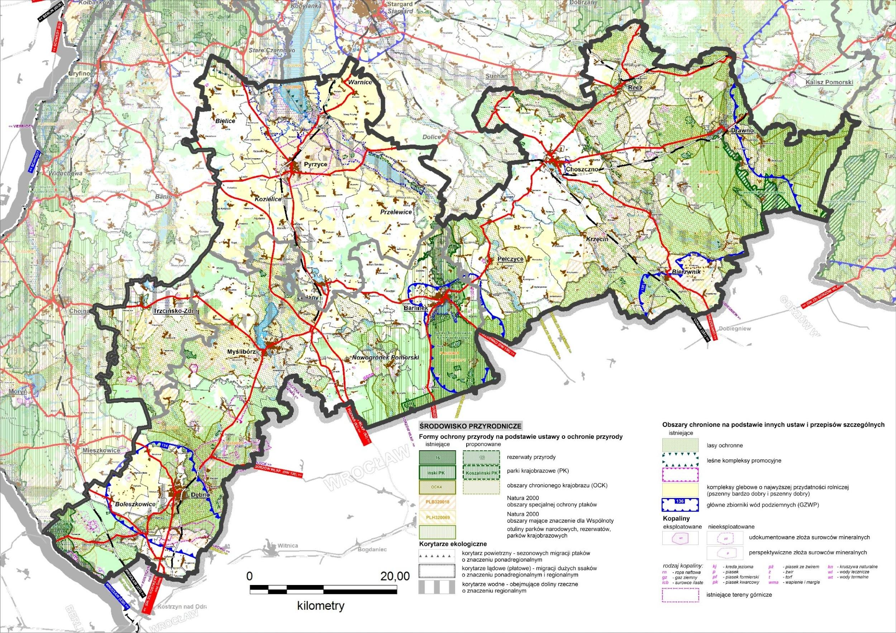

Zabytki i krajobraz kulturowy
Krajobraz kulturowy obszaru Partnerstwa Lider Pojezierzy jest następstwem ścierania
się wpływów zachodnioeuropejskich, polskich, skandynawskich, w wyniku poprzez oddziaływanie Księstwa Pomorskiego, Nowej Marchii i katolickiego Królestwa Polskiego. Spośród zabytków architektury sakralnej na uwagę zasługują zachowane przede wszystkim fragmenty klasztorów w Pyrzycach, Myśliborzu, Bierzwniku i Pełczycach oraz Chwarszczanach. Do najcenniejszych świątyń miejskich należą: gotycka kolegiata w Myśliborzu, fary w Pyrzycach i Choszcznie. Do zachowanych miejskich murów obronnych należą m.in. mury w Trzcińsku- Zdroju, Pyrzycach oraz częściowo w Barlinku. Zachowały się również obiekty rezydencjonalne wznoszone od XVII w. Do najcenniejszych przykładów zieleni komponowanej zaliczają się: park krajobrazowy w Dolsku oraz park pałacowy w Przelewicach – przekształcony w ogród dendrologiczny. Na terenie obszaru Partnerstwa zachowały się układy staromiejskie
o walorach zabytkowych (Lipiany i Trzcińsko-Zdrój) oraz pojedyncze obiekty użyteczności publicznej. Zabudowa mieszkalna pochodzi głównie z XIX lub XX w., spotykane są budynki XVIII-wieczne, przeważnie w konstrukcji ryglowej. Za szczególnie cenną uznaje się zabudowę (głównie ryglową) Lipian. Zabudowa uzdrowiskowa występuje w Trzcińsku- Zdroju, które
w latach 1898 – 1948 było uzdrowiskiem borowinowym. W Barlinku z kolei znajduje
się kąpielisko miejskie z formą architektoniczną nawiązującą do wzorów alpejskich z 1927 roku. W układach ruralistycznych powiatu przeważają wsie o rodowodzie średniowiecznym, najczęściej są to wsie owalnicowe z budynkami użyteczności publicznej, jak remizy, kuźnie, stolarnie. W małej liczbie zachowały się wiatraki w postaci ruin korpusów ceglanych oraz młyny wodne i elektryczne, w panoramie miast czytelne są np. wieże ciśnień.
W krajobrazie kulturowym województwa zachodniopomorskiego wyróżniono 30 Obszarów Kulturowo-Krajobrazowych, w tym sześć położonych na obszarze Partnerstwa: OKK2 „Barokowe Kościoły”, OKK4 „Cedyńsko-Moryński”, OKK6 „Dolina Iny”, OKK7 „Dolina Myśli”, OKK11 „Dolina Płoni”, OKK13 „Drawieński”. W PZPWZ zaproponowano ustanowienie pomnika historii: PH7. zespół średniowiecznych umocnień miejskich w Trzcińsku- Zdroju oraz PH2. kościół wraz z terenem dawnej komturii templariuszy i joannitów w Chwarszczanach, ponadto zalecono uwzględnienie w polityce gmin obszarów spełniających kryteria parków kulturowych (PK): PK2 „Strąpie”, PK4 „Bierzwnik”, PK26 „Pełczyce”, PK34 „Nieborowo”, PK44 „Chwarszczany” oraz rekomendację się do objęcia ochroną układ urbanistyczny miasta Dębno.
Rysunek na następnej stronie. Źródło: Opracowanie RBGPWZ w Szczecinie, wyciąg z Planu Zagospodarowania Przestrzennego Województwa Zachodniopomorskiego, czerwiec 2020 r.

Ryc. 10 Partnerstwo Lider Pojezierzy – Zabytki i krajobraz kulturowy
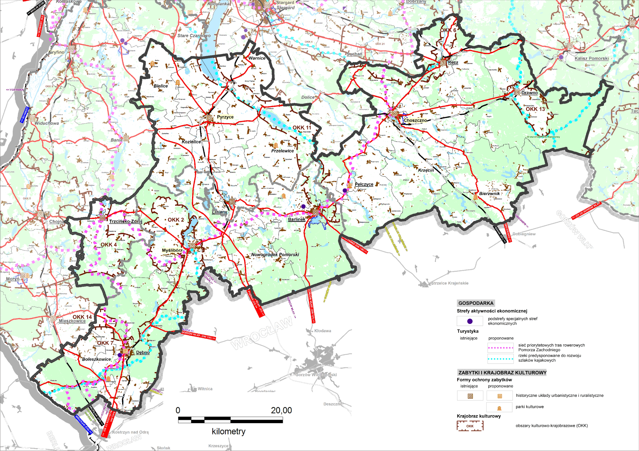

Transport i komunikacja
Główny ruch transportowy (głównie tranzytowy północ-południe) odbywa się głównie/ ma największe nasilenie w obszarze oddziaływania drogi ekspresowej S3 oraz powiązanych dróg sąsiadujących. Ruch na kierunku wschód-zachód odbywa się głównie do węzła drogi ekspresowej S3 (węzeł Myślibórz). Podstawowy układ drogowy obszaru tworzy droga ekspresowa S3 łącząca m.in. Szczecin z Gorzowem Wielkopolskim, łącząca się poprzez węzeł Myślibórz z Lipianami (DW 119) oraz Myśliborzem (DK 26) oraz droga DW122 do Pyrzyc.
Do głównych dróg należy zaliczyć również drogę DK10 oraz DK 23 (przebiegająca przez Myślibórz i gminę Dębno łącząca się z DK31 na wysokości Kostrzyna nad Odrą oraz DK 26 łącząca drogę S3 z drogą DK31.
Obszar Partnerstwa w znacznym stopniu wykluczony jest z dostępu do infrastruktury kolejowej (w jego składzie znajdują się jedyne dwa miasta powiatowe w województwie
nie posiadające obecnie dostępu do kolei – Myślibórz i Pyrzyce). Jest to spowodowane m.in. trwałym wyłączeniem z ruchu linii kolejowej w relacji Gorzów Wlkp. - Szczecin obejmującej dawne linie 415, 422 i 411. Układ infrastruktury dróg kolejowych na obszarze Partnerstwa stanową: linia nr 351 (E59) relacji Poznań Główny - Szczecin Dąbie przechodząca przez Choszczno i Bierzwnik, linia nr 273 (C-E 59) fragmentarycznie przechodząca przez część gminy Boleszkowice oraz nr linia 403 przechodząca przez gminę Recz i północną cześć gminy Drawno. Oferta transportu kolejowego w zestawieniu ze wspominaną niską dostępnością infrastruktury nie stanowi istotnego wsparcia dla mobilności mieszkańców, choć należy zauważyć, że oferta przewozów na linii 351 (E59) jest dosyć szeroka (m.in. sześć 12 par pociągów na odcinku Choszczno – Bierzwnik).
Komunikacja publiczna organizowana przez gminy na obszarze Partnerstwa ma charakter głównie związany z organizacją przewozów szkolnych. W ostatnich latach część gmin podjęła inicjatywę na rzecz uruchomienia linii przewozowych korzystając m.in. ze środków Funduszu Rozwoju Przewozów Autobusowych. W naborze wzięły udział: starostwo choszczeńskie oraz gminy Pyrzyce, Kozielice, Pełczyce, Boleszkowice, Warnice, Krzęcin, Bielice, Drawno, Trzcińsko-Zdrój oraz Choszczno. Łączna długość dofinansowanych linii komunikacyjnych wyniosła 908,3 km. W systemie drogowych przewozów pasażerskich obszaru Partnerstwa nadal dominuje transport zbiorowy organizowane przez prywatnych przewoźników.
Rysunek na następnej stronie. Źródło: Opracowanie RBGPWZ w Szczecinie, wyciąg z Planu Zagospodarowania Przestrzennego Województwa Zachodniopomorskiego, czerwiec 2020 r.

Ryc. 11 Partnerstwo Lider Pojezierzy – Transport i komunikacja
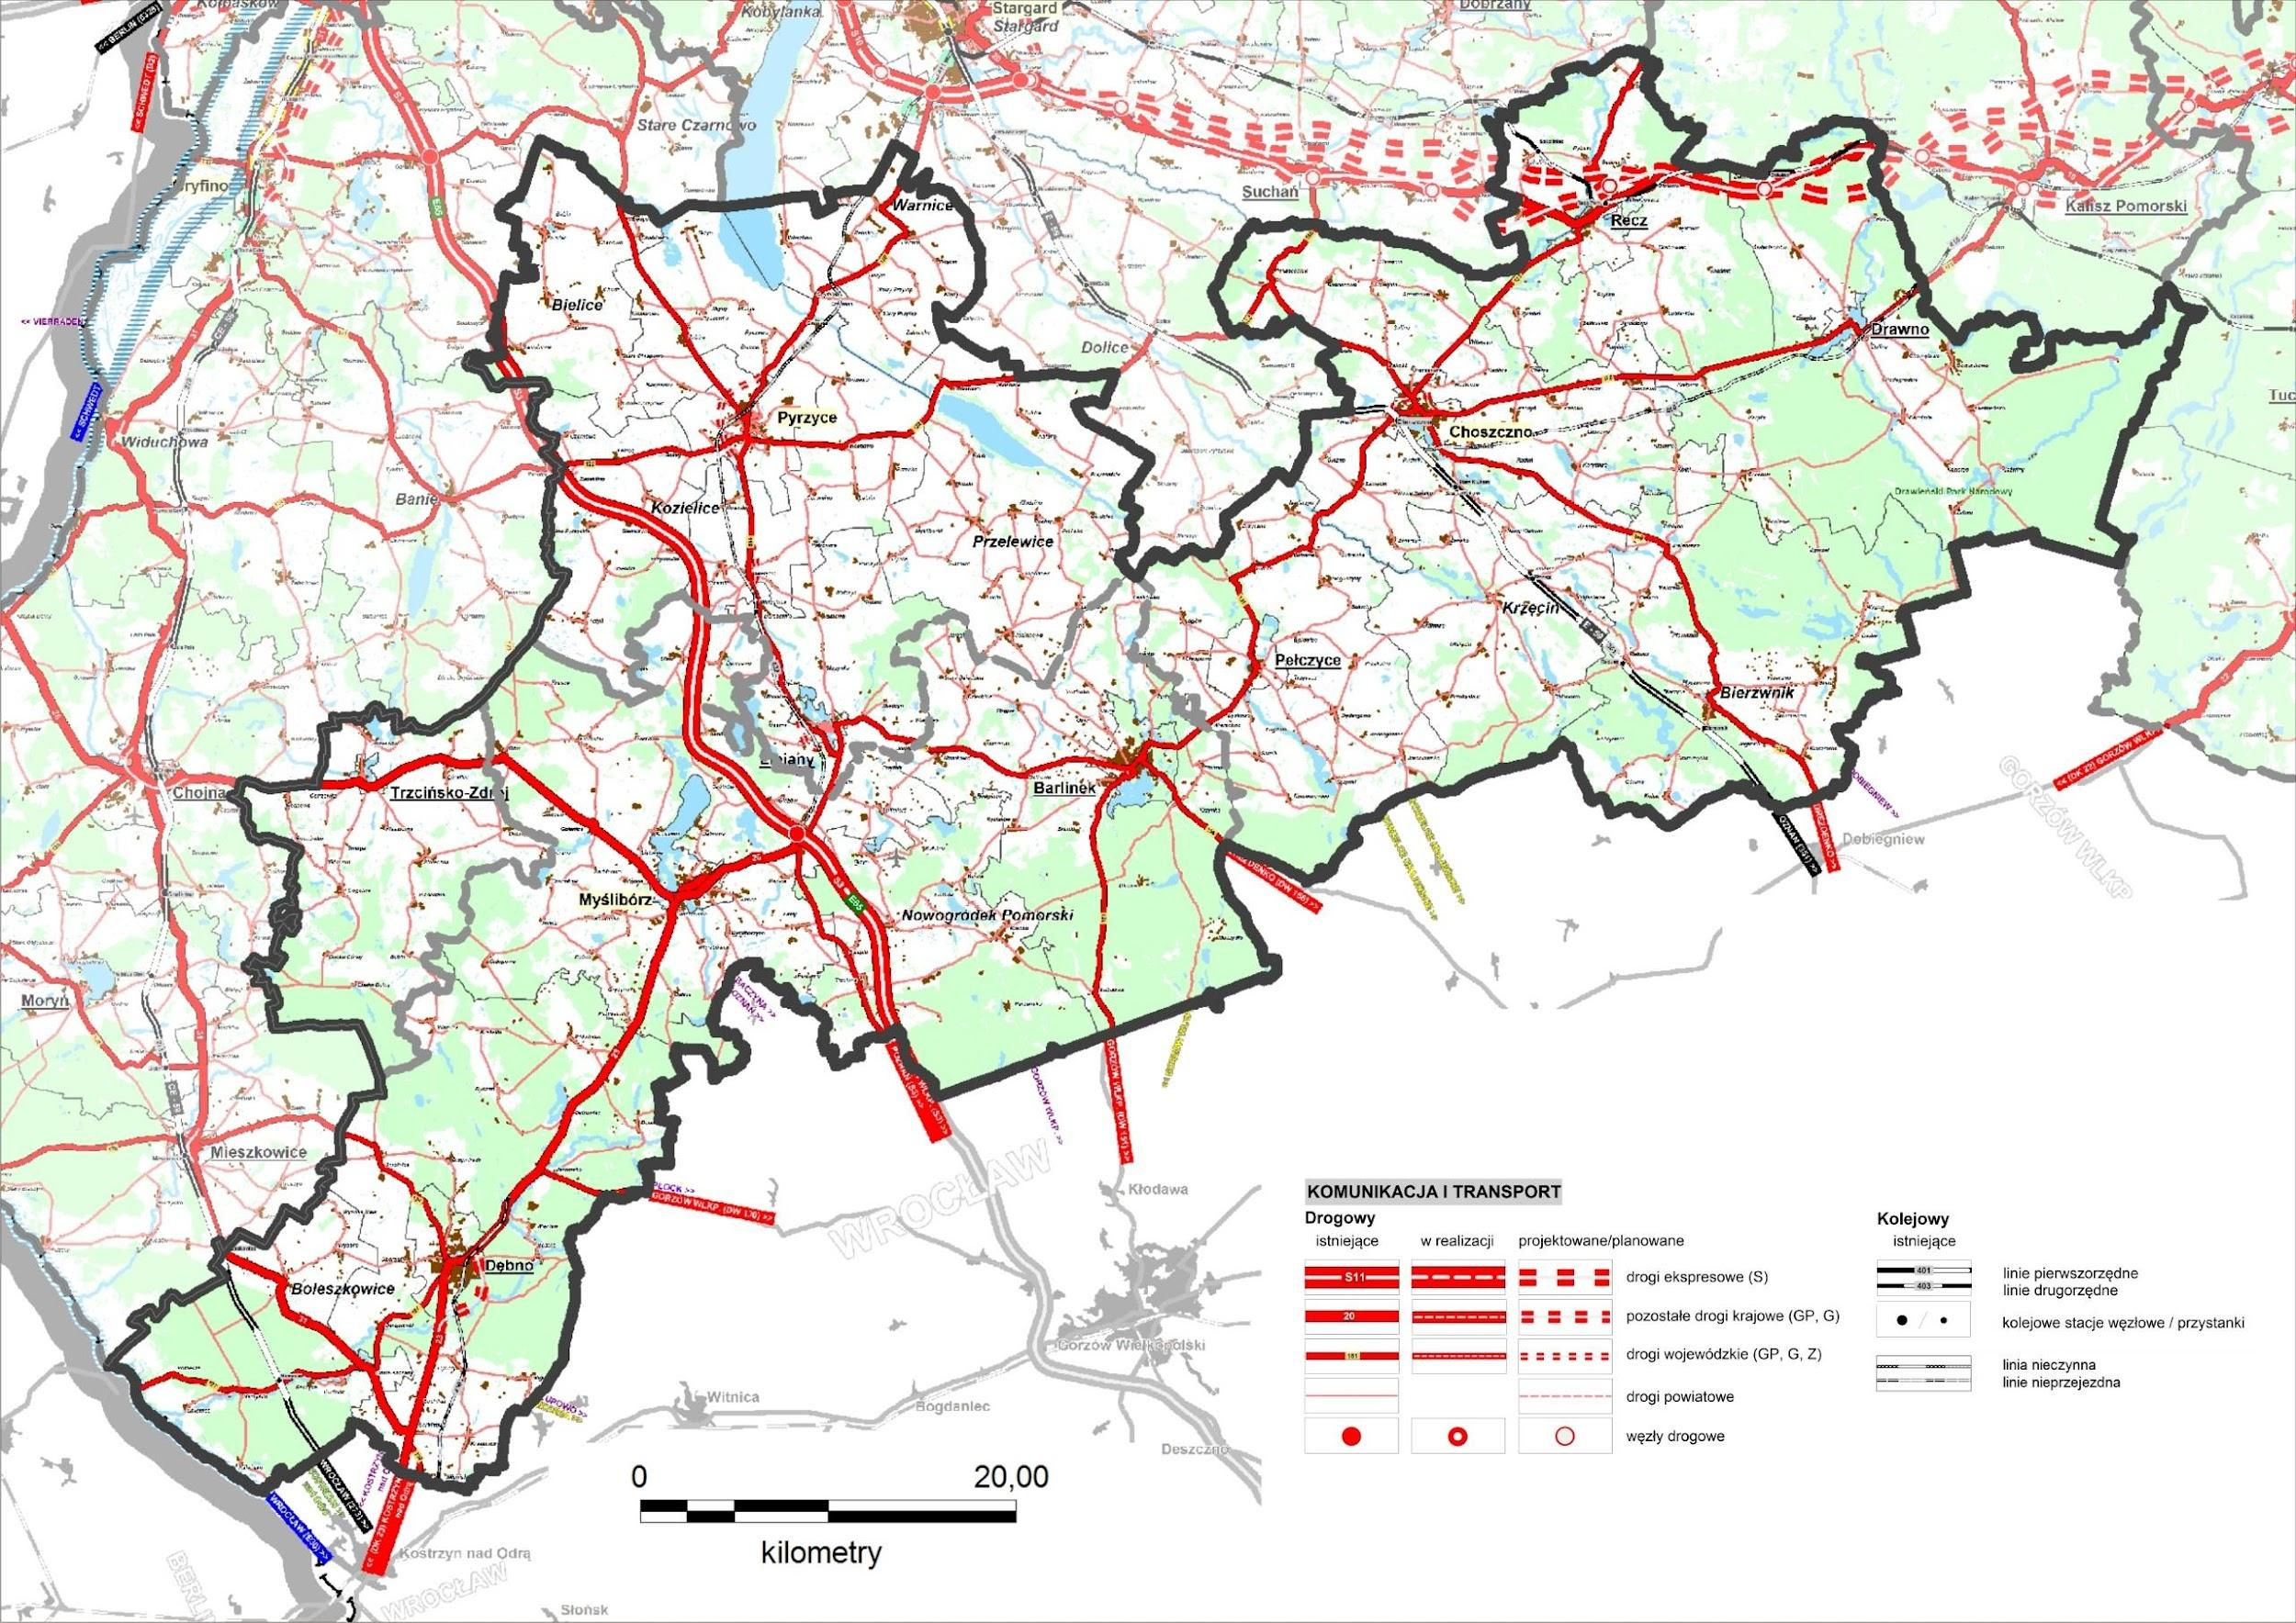
W odniesieniu do planowanych w kolejnych latach kluczowych inwestycji należy wskazać działania na rzecz odtworzenia linii kolejowych 415, 422 i 411 przez miasto Myślibórz. Plany takie zawarto w dokumentach szczebla krajowego, jednak ich realizacja uzależniona jest od zapewnienia środków finansowych na realizację inwestycji. Zmiany na rzecz poprawy dostępności północnej części obszarów Partnerstwa może spowodować również realizacja drogi ekspresowej S1. Jednocześnie w PZPWZ wskazano zalecenia odnośnie zabezpieczenia rezerwy terenowej pod budowę obwodnic w ciągach dróg wojewódzkich w miejscowościach: Pyrzyce, Lipiany, Choszczno, Pełczyce oraz Barnim/Warnice.

Infrastruktura techniczna i OZE
Zaopatrzenie w energię elektryczną. Przez obszar Partnerstwa przebiega linia elektroenergetyczna 400 kV prowadząca od Gryfina przez Myślibórz i dalej w kierunku województwa lubuskiego. Układ linii wysokiego napięcia uzupełniają linie przesyłowe 110 kV.
Sieciowa infrastruktura gazowa na obszarze Partnerstwa jest mocno rozwinięta. Dostęp do gazu sieciowego na obszarze Partnerstwa zapewniają gazociągi wysokiego ciśnienia zbiegające się w węzłowym obszarze Pełczyc oraz na obszarze gminy Pyrzyce. Z węzła Pełczyce odchodzą sieci na kierunkach: wschodnim (do Choszczna, Recza i dalej w kierunku Kalisza Pomorskiego), zachodnim (do Barlinka i Myśliborza), na południe (do granicy z województwem lubuskim) i na północ (na Pyrzyce, dalej do Gryfina) oraz w kierunku Stargardu.
Planowana jest realizacja gazociągu przyłączeniowego o średnicy DN 700 biegnącego
od Przelewic przez Kozielice do elektrowni w Gryfinie. Inwestycję przekazano do eksploatacji we wrześniu 2023 r.
Energetyka wiatrowa. Na dzień 31.12.2021 r. na obszarze Partnerstwa Lider Pojezierzy funkcjonowało 10 farm wiatrowych o łącznej mocy 207,0 MW, w tym farma wiatrowa
w gminach: Kozielice, Boleszkowice, Krzęcin (3 szt.), Bielice (2 szt.), Dębno, Myślibórz oraz
w Pełczyce.
Energia słoneczna. Na obszarze Partnerstwa na dzień 31.12.2021 r. funkcjonowało 13 małych instalacji fotowoltaicznych o łącznej mocy 11,7 MW, w tym 6 w Stradzewie i po jednej w miejscowościach Pakość, Raduń i Roztocze w gminie Choszczno, 2 w Pyrzycach i jednej
w miejscowości Obromino w gminie Pyrzyce oraz po jednej instalacji w Dębnie i w Bierzwniku. Ponadto na obszarze Partnerstwa zainstalowane były mikro instalacje fotowoltaiczne o łącznej mocy 19,7 MW.
Energetyka geotermalna. Przeważająca powierzchnia obszaru Partnerstwa Lider Pojezierzy jest perspektywiczna dla poszukiwań i ujmowania wód termalnych, a tym samym rozwoju energetyki geotermalnej. W Pyrzycach w 1997 r. rozpoczęła działalność energetyka geotermalna, dzięki której ciepłownia miejska dostarcza energię cieplną w okresie grzewczym oraz ciepłą wodę przez cały rok na potrzeby zakładów produkcyjnych, mieszkań, obiektów użyteczności publicznej.
Gmina Dębno otrzymała dofinansowanie z Narodowego Funduszu Ochrony Środowiska
i Gospodarki Wodnej w ramach programu „Udostępnianie wód termalnych w Polsce”
na realizację zadania pn. „Wykonanie otworu poszukiwawczo-rozpoznawczego wód termalnych Dębno GT-1 w miejscowości Dębno”. W oparciu o uzyskane wyniki zostanie określony sposób dalszego wykorzystania otworu.
Zgodnie z informacją Ministerstwa Klimatu i Środowiska gminy Barlinek i Myślibórz otrzymają dofinansowanie z Narodowego Funduszu Ochrony Środowiska i Gospodarki Wodnej w ramach II naboru wniosków w programie priorytetowym NFOŚiGW pn. „Udostępnianie wód termalnych w Polsce” na realizację zadań w zakresie wykonania otworów poszukiwawczo-rozpoznawczych wód termalnych. W oparciu o wyniki zostaną określone sposoby dalszego wykorzystania otworów.
Bioenergetyka. W Barlinku, w firmie Barlinek S.A., funkcjonuje zakładowa elektrociepłownia pracująca w systemie trigeneracji tj., produkcji energii elektrycznej, ciepła
i chłodu. Jej moc to 25 MWt mocy cieplnej i 5,8 MWe mocy elektrycznej oraz 3,8 MW mocy chłodu.
Na terenie składowiska odpadów w Dalsze w gminie Myślibórz funkcjonuje system odbierania biogazu, który następnie przetwarzany jest na energię elektryczną zasilającą zakład. Łączna moc biogazowni wynosi 1,4 MW.
Energetyka wodna. Na terenie obszaru Partnerstwa działa 6 małych elektrowni wodnych o łącznej mocy 0,8 MW: 4 w gminie Boleszkowice (Chwarszczany, Gudzisz, Namyślin i Reczyce) oraz 2 w gminie Dębno (Barnówek i Dargomyśl).
Ryc. 12 Obszar Partnerstwa Lider Pojezierzy – Infrastruktura techniczna i OZE
Rysunek na następnej stronie. Źródło: Opracowanie RBGPWZ w Szczecinie, wyciąg z PZPWZ, aktualizacja - styczeń 2023 r.
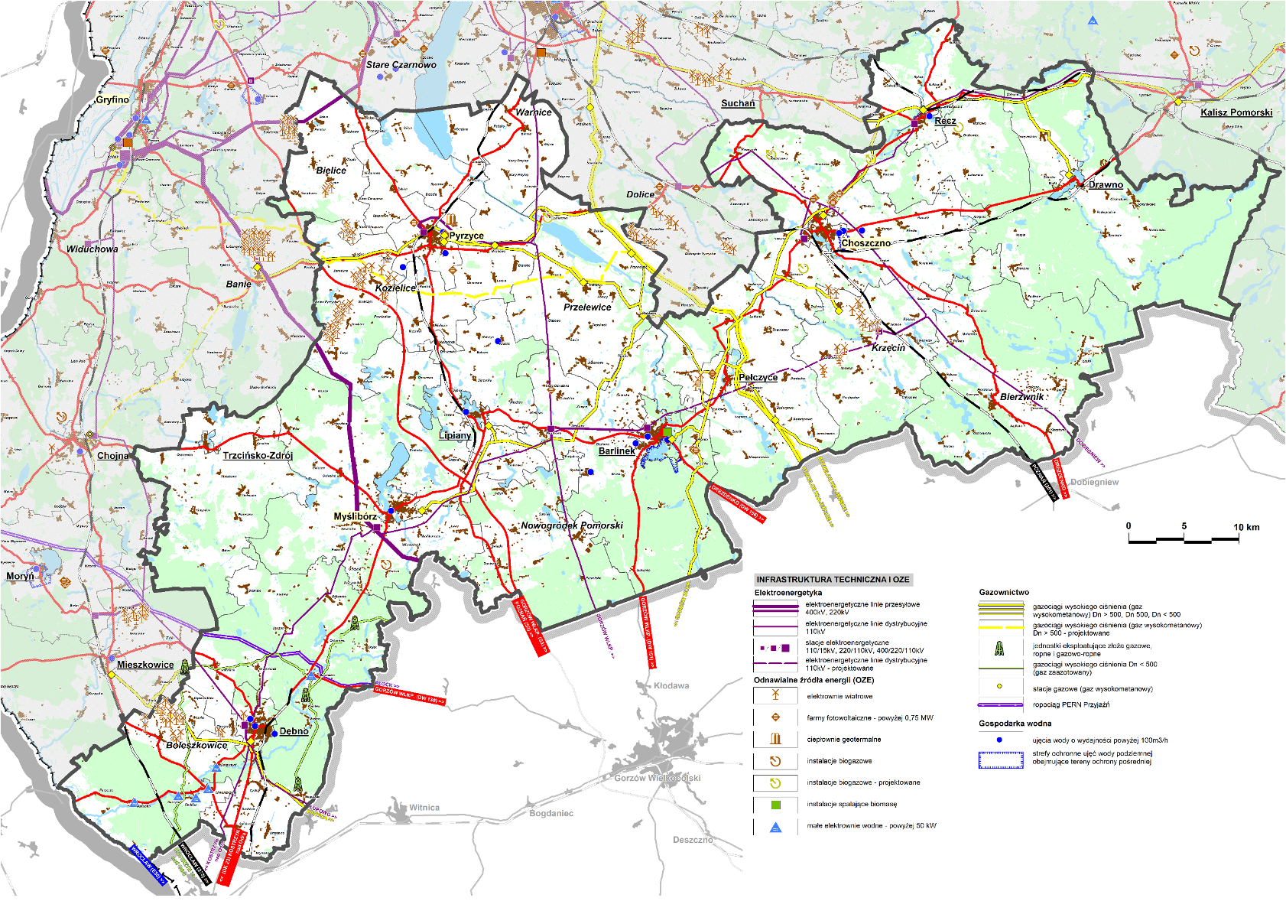

Ustalenia i rekomendacje w zakresie polityki przestrzennej
Partnerstwo Lider Pojezierzy obejmuje obszar 3 powiatów: myśliborski, pyrzycki
i choszczeński. W skład Partnerstwa wchodzi 8 gmin wiejskich: Boleszkowice, Nowogródek Pomorski, Kozielice, Bielice, Warnice, Przelewice, Krzęcin, Bierzwnik oraz 10 gmin miejsko-wiejskich: Dębno, Trzcinisko Zdrój, Myślibórz, Barlinek, Lipiany, Pyrzyce, Pełczyce, Choszczno, Recz, Drawno. Na obszarze Partnerstwa przeważają regularne, zaplanowane formy osadnicze: planowa zabudowa miejska oraz wsie o dużym stopniu koncentracji. Niemal wszystkie miejscowości wiejskie oraz małe miasta charakteryzują się zwartą strukturą,
ich rozciągłość nie przekracza zazwyczaj 2 km. Jedynie największe miasta obszaru (Myślibórz, Pyrzyce, Choszczno i Barlinek) wpisują się w okręgi o średnicy około 3-4 km, przy liczebności 11-15 tys. mieszkańców.
W ostatnich dziesięcioleciach następują żywiołowe, słabo kontrolowane procesy powstawania zabudowy mieszkaniowej i letniskowej lokalizowanej w szczególności
na terenach rolnych wokół miejscowości. Tereny rolne ulegają stopniowej parcelacji, powstają chaotyczne układy zagospodarowania, głównie sezonowego. Następuje przemieszanie zabudowy o różnym, potencjalnie konfliktowym charakterze. W analizowanym obszarze zjawisko to obejmuje m.in. otoczenie miast Barlinek, Choszczno i Myślibórz. W przypadku pozostałych miast i miejscowości zjawisko suburbanizacji jest ograniczone. Niemniej jednak stanowi zagrożenie dla historycznych struktur małych miast.
Na terenie Partnerstwa występują małe miasta, które zachowały średniowieczny układ ulic i zabudowy, często wraz z reliktami murów obronnych. Zabudowa tych miast nie wykracza znacznie poza historyczne granice. Do tej grupy należą m.in. Lipiany, Trzcińsko Zdrój.
W większości miast historyczna zabudowa zachowała się w małym stopniu i została zastąpiona zabudową blokową z lat 60. i 70., degradującą walory i potencjał turystyczny. Do miast takich zaliczyć trzeba Choszczno, Pyrzyce, Myślibórz, a w mniejszym stopniu także Barlinek, Recz, Drawno, Pełczyce. Jednym z wyzwań jest rewitalizacja obszarów śródmiejskich, w tym adaptacja, przebudowa lub modernizacja bloków mieszkalnych z lat 60. i 70 XX wieku.
Większość terenów zabudowy stanowią obszary zwarte, w obrębie których znalazło
się 69% budynków. Ich mieszkańcy mają zapewniony w miarę dobry dostęp do obiektów usług publicznych i komercyjnych oraz do sieci infrastruktury technicznej. Około 42% ogółu mieszkańców, a co za tym idzie podobny odsetek dzieci, zamieszkuje w zasięgu
15-minutowego dojścia pieszego do szkoły podstawowej. Kolejne 31% dzieci może dotrzeć
do szkoły podstawowej w ciągu 15 minut jazdy rowerem.
Zagrożeniem dla ładu przestrzennego i standardu życia mogą być procesy niekontrolowanej suburbanizacji na terenach wiejskich. Rozpraszanie oraz mała intensywność zabudowy stawiają pod znakiem zapytania możliwość wprowadzenia współczesnych standardów zamieszkiwania w zakresie dostępu do usług oraz infrastruktury technicznej (w szczególności brak sieci wodociągowych, kanalizacyjnych, a także centralnego ogrzewania). Z powodu braku sieci kanalizacyjnych inwestorzy często realizują przydomowe oczyszczalnie ścieków, które z uwagi na niedostateczną wymianę filtrów mogą powodować zanieczyszczenie wód podziemnych.
Problemem jest pogłębiające się wykluczenie transportowe. W wyniku likwidacji linii kolejowej przez Myślibórz to miasto powiatowe od wielu lat pozbawione jest komunikacji szynowej. Projekty mające na celu przywrócenie połączeń kolejowych zostały poważnie utrudnione poprzez zajęcie terenów dawnego torowiska w rejonie zamkniętego dworca kolejowego w Myśliborzu przez drogę obwodową miasta. Również Barlinek nie ma połączenia kolejowego z innymi ośrodkami. Ponadto występują obustronne, duże problemy komunikacyjne w zakresie połączeń autobusowych ze Szczecinem, Myśliborzem
czy Choszcznem.
Nową szansą rozwojową, ale też zagrożeniem dla środowiska przyrodniczego
i walorów krajobrazu, jest postępująca na coraz szerszą skalę budowa instalacji OZE, w tym farm fotowoltaicznych na terenach otwartych. Szczególnym potencjałem obszaru Partnerstwa są wartościowe krajobrazy kulturowe, w tym atrakcyjne, ale i wrażliwe przyrodniczo, tereny otwarte, dlatego przy ocenie lokalizacji planowanych farm fotowoltaicznych, w ocenach ich oddziaływania na środowisko, należy uwzględnić potencjalny negatywny wpływ inwestycji na krajobraz zapobiegając „zanieczyszczeniu” cennych krajobrazów.

Zasady ochrony i kształtowania środowiska przyrodniczego oraz przeciwdziałania niekorzystnym skutkom zmian klimatycznych
  - Kształtowanie wizerunku Partnerstwa szanującej środowisko przyrodnicze, które jest ważnym walorem i potencjałem obszaru Partnerstwa. Rygorystyczne respektowanie zakazów i ograniczeń wynikających z ustanowionych form ochrony.
  - Ochrona przed zabudową cennych elementów krajobrazu, w szczególności punktów widokowych, miejsc eksponowanych w krajobrazie.
  - Zachowanie ciągłości powiązań przyrodniczych, w tym korytarzy ekologicznych, ochrona obszarów cennych przyrodniczo – objętych ochroną i powołanie nowych obszarów ochrony; szczególna ochrona ciągłości przyrodniczej dolin rzecznych.
  - Tereny rolne i leśne, tereny położone wzdłuż cieków wodnych i jezior oraz obszary
na przebiegu zielonych korytarzy ekologicznych powinny być chronione przed zabudową w dokumentach planistycznych. Wyjątkiem mogą być jedynie obszary nadwodne
w miejscowościach, w szczególności w miastach, a na pozostałym obszarze punktowe obiekty infrastruktury związane z retencją wód, produkcją energii oraz wyspecjalizowane urządzenia obsługi turystyki wodnej (przystanie, mariny, itp.).
  - Ustanowienie jednoznacznej granicy pomiędzy terenami zurbanizowanymi (terenami zabudowy) i terenami otwartymi, nie przewidywanymi do zabudowy. Zmiana sposobu użytkowania terenów rolnych na cele nierolnicze powinna następować jedynie
w przypadkach uzasadnionych realnym zapotrzebowaniem i zostać poprzedzona uchwaleniem miejscowego planu zagospodarowania przestrzennego, a zabudowa poprzedzona lub równoległa z realizacją docelowego uzbrojenia i urządzenia ulic.
  - Zwiększanie powierzchni zielonych i retencji wód na terenach urbanizowanych, stosowanie rozwiązań pro retencyjnych jako jedno z działań adaptujących do zmian klimatycznych. Ustanowienie retencji jako priorytetu projektowania systemów gospodarowanie wodami opadowymi. Stosowanie rozwiązań takich, jak:
- zwiększanie udziału powierzchni biologicznie czynnych, a w przypadku realizacji niezbędnych powierzchni utwardzonych stosowanie rozwiązań wodoprzepuszczalnych (np. ażurowych lub z materiałów jamistych, wodoprzepuszczalnych) zamiast powierzchni szczelnych;
- wykorzystanie istniejących zagłębień i oczek wodnych do retencji;
- zagospodarowanie wód opadowych i roztopowych w sposób minimalizujący utratę naturalnej retencji lub spowolniający odpływ odprowadzanych wód (np. poprzez zbiorniki retencyjno – infiltracyjne; zastosowanie drenaży lub skrzynek rozsączających itp.);
- zakładanie zielonych dachów i zielonych, żyjących ścian na budynkach/wiatach;
- zakładanie ogrodów deszczowych zasilanych deszczówką na terenach zurbanizowanych, szczególnie na terenach o znacznym zasklepieniu gleby.
  - Ochrona przed zabudową terenów otwartych, w tym gleb najwyższej jakości oraz terenów zagrożonych niebezpieczeństwem powodzi.

Zasady ochrony dziedzictwa kulturowego i zabytków, krajobrazu kulturowego oraz dóbr kultury współczesnej
  - Ochrona elementów dziedzictwa kulturowego, w szczególności wartościowych układów urbanistycznych i ruralistycznych, historycznych zespołów parkowych, zadrzewień przydrożnych i śródpolnych oraz obiektów zabytkowych. Należy położyć szczególny nacisk na ochronę terenów nadodrzańskich o wyjątkowych walorach krajobrazowo-kulturowych.
  - Wprowadzanie nowych, użytecznych funkcji do zachowanych założeń i obiektów, które utraciły swoje pierwotne znaczenie.
  - Rewitalizacja obszarów centralnych miast, uzupełnianie zabudowy blokowej w kierunku tworzenia kwartałów zabudowy. Kompleksowa modernizacja lub przebudowa zabudowy blokowej z lat 60. i 70. XX wieku, wprowadzanie towarzyszących funkcji usługowych.
  - Wykorzystanie lokalizacji (położenia, połączeń komunikacyjnych, uzbrojenia technicznego) założeń pałacowych i folwarcznych w planowaniu rozwoju usług turystycznych, edukacyjnych, kulturowych opieki nad osobami starszymi (srebrna gospodarka) lub przetwórczych. Wykorzystanie istniejących założeń do tworzenia nowych stref aktywności gospodarczej.
  - Estetyzacja istniejącej zabudowy poprzez ograniczanie liczby reklam oraz ujednolicanie elewacji i form budynków w nawiązaniu do wzorów historycznych.
  - Stworzenie marki/rozpoznawalnego symbolu obszaru Partnerstwa w oparciu
o charakterystyczną, rozpoznawalną w skali kraju architekturę regionalną, średniowieczne budynki i budowle warowne oraz kościoły granitowe.
  - Tworzenie nowych szlaków turystycznych, pieszych i rowerowych, na terenach
o charakterystycznych dla obszaru cechach. Obszar wyróżniają rozległe panoramy krajobrazów nadrzecznych, widoki roztaczające się zarówno z krawędzi dolin, jak i z punktów widokowych, rolniczy charakter zagospodarowania, eksponowane sylwety miejscowości z lokalnymi dominantami kulturowymi.
  - Ochrona walorów wskazanych obszarów kulturowo-krajobrazowych, w tym zachowanie ich charakterystycznych cech kulturowych i krajobrazowych, objęcie ochroną układów urbanistycznych miast Lipiany i Trzcińsko-Zdrój oraz innych cennych układów urbanistycznych i ruralistycznych przez wpisanie ich do rejestru zabytków.
  - Rozwój funkcji turystyczno-uzdrowiskowych w mieście Trzcińsko-Zdrój.

Kierunki zmian w strukturze zagospodarowania terenów

Zapotrzebowanie w zakresie nowej zabudowy mieszkaniowej
Nowelizacja przepisów ustawy o planowaniu i zagospodarowaniu przestrzennym określa sposób obliczania zapotrzebowania na nową zabudowę mieszkaniową oraz obliczania chłonności terenów niezabudowanych i luk w zabudowie w planie ogólnym, który ma zastąpić studia uwarunkowań i kierunków zagospodarowania przestrzennego gmin. Zgodnie z projektem rozporządzenia określając zapotrzebowanie na nową zabudowę bierze się pod uwagę:
- prognozowaną, przyszłą liczbę mieszkańców gminy w perspektywie 20 lat;
- przyszły standard zamieszkiwania wyrażony powierzchnią użytkową mieszkań
w gminie na jednego mieszkańca, z założeniem, że standard ten będzie się poprawiał w ciągu kolejnych 20 lat w tempie zgodnym z trendem wyznaczonym z okresu ostatnich 10 lat.
Jako okres kierunkowy w analizie zapotrzebowania przyjęto rok 2041, aktualizując dane przyjęte do diagnozy o NSP 2021. Szacowana liczba mieszkańców obszaru Partnerstwa zgodnie z prognozami GUS w 2041 r. wyniesie około 151 tys. osób, zaś wartość wskaźnika standardu zamieszkiwania około 36,2 m²/mieszkańca. Dla takich wielkości zapotrzebowanie na zabudowę mieszkaniową ogółem wyniesie około 5,46 mln m² PUM.
Zapotrzebowanie na nową zabudowę mieszkaniową wyniesie około 1,43 mln m² PUM, dla około 39,4 tys. osób.
Tabela 9. Zapotrzebowanie na nową zabudowę mieszkaniową w obszarze Partnerstwa Lider Pojezierzy do 2041 r.
Gmina | Powiat | Liczba ludności |  |  | Standard zamieszkiwania (PUM/mieszkańca) |  | Powierzchnia użytkowa mieszkań |  | Zaapotrzebowanie na nową zabudowę
(w) wiejska  (m) miejska  (m-w) miejsko-wiejska |  | w osobach |  |  | m²/osobę |  | m² (ogółem) |  | w osobach | w PUM (m²)
(w) wiejska  (m) miejska  (m-w) miejsko-wiejska |  | 2021 r. | 2030 r. | 2041 r. | 2021 r. | 2041 r. | 2021 r. | 2041 r. | do 2041 r.
Bierzwnik (w) | choszczeński | 4448 | 4353 | 4260 | 28,2 | 35,8 | 124643 | 152509 | 778 | 27866
Choszczno (m-w) | choszczeński | 20578 | 20165 | 19760 | 27,4 | 38,6 | 561544 | 762747 | 5213 | 201203
Drawno (m-w) | choszczeński | 4684 | 4816 | 4952 | 29,0 | 40,2 | 136060 | 199059 | 1567 | 62999
Krzęcin (w) | choszczeński | 3393 | 3462 | 3532 | 26,5 | 36,7 | 88411 | 129639 | 1123 | 41228
Pełczyce (m-w) | choszczeński | 7385 | 7268 | 7153 | 24,5 | 32,5 | 178592 | 232468 | 1658 | 53876
Recz (m-w) | choszczeński | 5125 | 5135 | 5145 | 25,9 | 36,7 | 130797 | 188822 | 1581 | 58025
Trzcińsko-Zdrój (m-w) | gryfiński | 4946 | 5041 | 5138 | 26,4 | 36,6 | 130143 | 188044 | 1582 | 57901
Barlinek (m-w) | myśliborski | 18730 | 18425 | 18125 | 26,3 | 35,7 | 490784 | 647061 | 4378 | 156277
Boleszkowice (w) | myśliborski | 2803 | 2927 | 3056 | 27,6 | 36,6 | 77075 | 111867 | 951 | 34792
Dębno (m-w) | myśliborski | 19854 | 19967 | 20081 | 27,1 | 36,5 | 534027 | 732943 | 5450 | 198916
Myślibórz (m-w) | myśliborski | 19023 | 18719 | 18420 | 27,2 | 36,6 | 511868 | 674167 | 4434 | 162299
Nowogródek Pomorski (w) | myśliborski | 3354 | 3347 | 3340 | 27,2 | 36,0 | 90478 | 120241 | 827 | 29763
Bielice (w) | pyrzycki | 2990 | 3178 | 3378 | 26,2 | 31,4 | 78022 | 106064 | 893 | 28042
Kozielice (w) | pyrzycki | 2446 | 2378 | 2312 | 25,5 | 32,7 | 61790 | 75599 | 422 | 13809
Lipiany (m-w) | pyrzycki | 5623 | 5369 | 5126 | 25,6 | 34,4 | 142768 | 176351 | 976 | 33583
Przelewice (w) | pyrzycki | 4644 | 4851 | 5067 | 25,1 | 34,1 | 115381 | 172792 | 1684 | 57411
Pyrzyce (m-w) | pyrzycki | 18486 | 18371 | 18257 | 26,6 | 35,8 | 489493 | 653590 | 4584 | 164097
Warnice (w) | pyrzycki | 3183 | 3358 | 3543 | 26,9 | 37,9 | 84541 | 134265 | 1312 | 49724
Partnerstwo Lider Pojezierzy |  | 151695 | 151130 | 150645 | 26,5 | 36,2 | 4026417 | 5458230 | 39412 | 1431813
Źródło: opracowanie własne na podstawie danych GUS BDL i BDOT10k z geoportal.gov.pl
Ryc. 13 Maksymalne zapotrzebowanie na powierzchnię użytkową mieszkań w obszarze Partnerstwa Lider Pojezierzy do 2041 r.
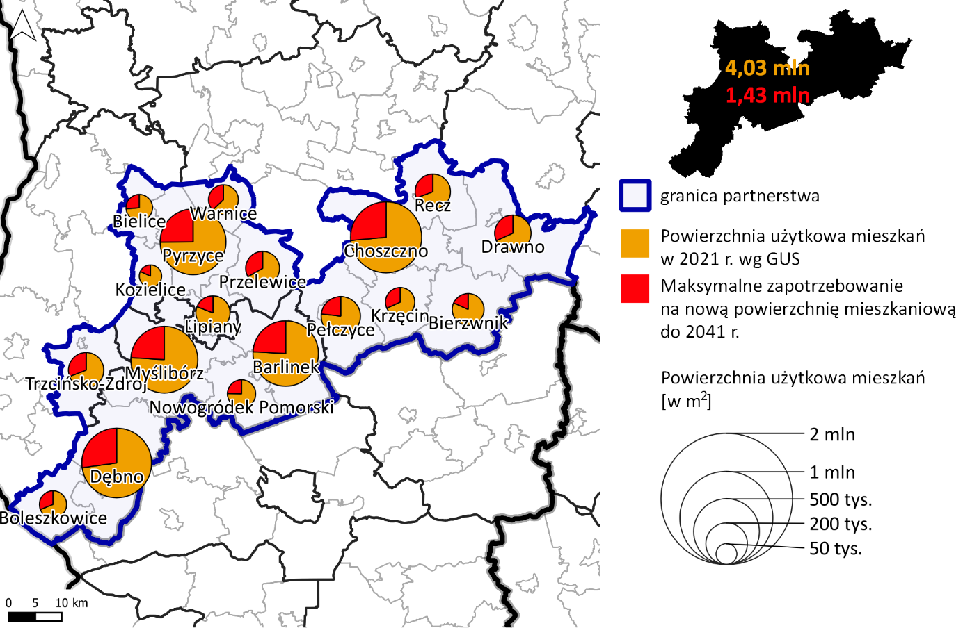
Źródło: opracowanie własne na podstawie danych GUS BDL i BDOT10k z geoportal.gov.pl

Ograniczanie rozpraszania / ochrona zwartości zabudowy istniejących miast i miejscowości
  - Zachowanie zwartości zabudowy miast i wsi, przeciwdziałanie rozlewaniu się zabudowy, pryzmat rozwoju wewnętrznego nad zewnętrznym. Pod nową zabudowę należy
w pierwszej kolejności wykorzystać tereny już zurbanizowane w obszarach zwartej,
w pełni wykształconej struktury funkcjonalno-przestrzennej – zapewniającej dostępność do szkół, transportu zbiorowego i infrastruktury technicznej w obrębie aglomeracji wodno-ściekowych, w szczególności tereny i budynki lub obiekty, które utraciły swoje walory użytkowe lub uległy degradacji (brownfields) oraz niewykorzystane, liczne luki
w istniejącej zabudowie.
  - Skuteczne blokowanie suburbanizacji poprzez wymóg zachowania uzgodnionych odległości pomiędzy strefami zabudowy; zachowanie indywidualnego charakteru miejscowości poprzez wprowadzanie zabudowy kontynuującej indywidualne cechy miejscowe.
  - Należy wykluczyć rozwój zabudowy w formie pasmowej wzdłuż dróg powiatowych, wojewódzkich i krajowych na rzecz koncentracji zabudowy. W sytuacji wyczerpania rezerw terenowych wewnątrz istniejącej zabudowy nowe struktury należy projektować
w formie skupionej - jako jednostki sąsiedzkie, wyposażone w niezbędne usługi publiczne i lokalne ośrodki usługowe. Nowe jednostki mogą być kontynuacją istniejących struktur zabudowy (zabudowa krawędziowa).
  - Rozwijanie idei miasta / miejscowości 15-minutowej, w tym poprzez skupianie zabudowy, dla zapewnienia dostępu do podstawowych usług publicznych i komercyjnych oraz
w miarę możliwości do znaczącej liczby miejsc pracy w zasięgu - 15 minutowego dojścia pieszego (długość dojścia do 1 km) lub w szerszym obszarze - w zasięgu 15 minutowego dojazdu rowerem od miejsca zamieszkania.
  - Ograniczanie zabudowy na terenach rolniczych (poza zwartą zabudową) wyłączenie
do istniejących gospodarstw rolnych celem ograniczenia suburbanizacji przy zachowaniu siedlisk zabudowy zagrodowej.

Kreowanie wielofunkcyjnych i zróżnicowanych społecznie sąsiedzkich zespołów mieszkaniowo-usługowych wyposażonych w atrakcyjne przestrzenie publiczne
  - Planowanie nie jedno- lecz wielofunkcyjnych zespołów zabudowy sprzyjających integracji społecznej, które oferujących atrakcyjne i dostępne usługi, mieszkania i możliwości pracy dla grup społecznych o zróżnicowanych potrzebach i dochodach. Zespoły wielofunkcyjne gwarantują też całodzienną aktywność użytkowników na danym obszarze.
  - Kreowanie przestrzeni publicznych w celu podnoszenie jakości życia mieszkańców
i poprawy wizerunku miast i wsi. Miasto w swej materialnej warstwie, układzie budynków, ulic i placów tworzy przestrzeń dla relacji międzyludzkich. Jakość przestrzeni publicznych i jakość ich zagospodarowania kształtuje w sposób pozytywny lub w sposób ograniczający charakter tych relacji.
  - Lobbing na rzecz wybudowania kluczowych obwodnic miast (w szczególności w Pyrzycach i Choszcznie) w celu w celu uspokojenia ruchu w centrach miast. Rewitalizacja obszarów centralnych miast, kreowanie przestrzeni publicznej wyłączonej z ruchu samochodowego, z preferencją dla ruchu pieszego, wyposażonej w usługi w pierzejach otaczającej zabudowy. Przywrócenie pierwotnej funkcji rynku miejskiego jako miejsca spotkań oraz organizacji handlu lokalnymi produktami w formie zorganizowanego/ wyspecjalizowanego targowiska.
  - Wzmacnianie lokalnych centrów usługowych miejscowości wiejskich (szczególnie ośrodków gminnych), nasycanie ich nową zabudową i żywymi przestrzeniami publicznymi. Wprowadzanie usług, głównie handlu, gastronomii i rzemiosła,
w krawędziach przestrzeni publicznych. Wprowadzenie bardziej zwartych, wielorodzinnych form zabudowy, która może być alternatywą dla dalszego jej rozpraszania.
  - Rewitalizacja obszarów popegeerowskich – wykorzystanie istniejącej infrastruktury
do tworzenia nowych stref działalności gospodarczej.
  - Wykorzystanie gruntów komunalnych do realizacji polityki przestrzennej i mieszkaniowej.
  - Zapewnienie terenów zieleni i wypoczynku na terenach zabudowy wielorodzinnej,
w ramach osiedla i na poziomie miejskim. Wykorzystanie istniejących obszarów zieleni (np. łąki, lasy, zadrzewienia) oraz obiektów fizjograficznych (np. jeziora, rzeki, wzniesienia) poprzez wbudowanie ich w komunalny system zieleni publicznej.
  - Wykluczenie lokalizacji obiektów handlu wielkopowierzchniowego o powierzchni sprzedaży powyżej 2000 m² w zakresie usług handlu (poza artykułami wielkogabarytowymi, np. budowlanymi), gastronomii i rozrywki, na rzecz nasycania usługami obszarów wskazanych jako zespoły/ośrodki usługowe, w tym obszarów śródmiejskich, rynków, ulic handlowych, placów oraz osiedlowych zespołów usługowych z preferencją dla ruchu pieszego.

Kierunki rozwoju systemów transportu i infrastruktury technicznej

Kierunki rozwoju systemów transportu i komunikacji publicznej
  - Modernizacja i odbudowa kolejowego korytarza komunikacyjnego (Szczecin) – Stargard – Pyrzyce - Myślibórz – Dębno – Kostrzyn w śladzie linii kolejowych nr 411, 422, i 410.
  - Odbudowa i rewitalizacja linii kolejowej nr 415 dla przywrócenia połączenia kolejowego Myślibórz – Gorzów Wlkp.
  - Zabezpieczenia działań na rzecz budowy obwodnic miast Choszczno, Pyrzyce, Recz, Dębno i Barlinek.
  - Działania na rzecz zabezpieczenia rezerwy terenu pod budowę obwodnic miejscowości
w ciągu głównych dróg krajowych i ekspresowych S10 (rejon miasta Recz), DK 26 (Dębno) oraz dróg wojewódzkich, w tym nr 106 (Pyrzyce).
  - W związku z dużą zmiennością potrzeb transportowych i rozproszeniem sieci osadniczej rekomenduje się rozwijanie elastycznych systemów transportu na żądanie połączonego
z systemami transportu regularnego (kolej). Systemy te mogą dynamicznie reagować
na zmiany w popycie i dostosowywać się do zmieniających się uwarunkowań, zarówno zewnętrznych (sytuacje kryzysowe), jak i wewnętrznych (np. powstanie nowych miejsc aktywności zawodowej).
  - Rekomenduje się działania na rzecz integracji transportowej gmin poprzez wspólne podejście do organizacji transportu zbiorowego na poziomie powiatu. W związku
z obecnymi uwarunkowaniami prawnymi organizacja publicznego transportu zbiorowego powinna zostać oparta o związek powiatowo-gminny. Pozwoli to na lepszą koordynację oferty transportowej oraz oszczędności powodowane większą skalą zamówienia oferty przewozowej.
  - Promowanie w obszarze centrów miast ruchu pieszego, rowerowego oraz systemów UTO (urządzenia transportu osobistego) jako priorytetowego względem transportu samochodowego.
  - Rekomenduje się wykorzystanie przez gminy narzędzia, jakim jest wprowadzenie stref czystego transportu celem ograniczenia ruchu samochodów innych niż elektryczne, napędzane wodorem lub napędzane gazem ziemnym.
  - Zaleca się wprowadzenie zakazu realizacji parkingów wielkopowierzchniowych
na obszarach centrów turystycznych i centrów miast. Systemy parkingowe powinny być lokalizowane peryferyjnie (parkingi buforowe), tak, by nie wprowadzać ruchu indywidualnego do centrów obszarów.
  - Limitowanie liczby miejsc parkingowych w centrach miast przy jednoczesnym ograniczeniu czasu parkowania lub wprowadzeniu opłat parkingowych, także
w najmniejszych miastach, w celu równoważenia popytu i podaży miejsc parkingowych. Właściwa polityka parkingowa w centrum ma na celu zapewnienie pełnej dostępności dla pieszych i rowerzystów oraz transportu zbiorowego jako nadrzędnego w stosunku
do dostępności jazdy samochodem.
  - Zaleca się realizację parkingów priorytetowo w powiązaniu z węzłami przesiadkowymi
w systemach P&R oraz P&B. W wypadku realizacji inwestycji należy obligatoryjnie zadbać o zapewnienie ich obsługi systemami transportu publicznego lub innymi rozwiązaniami
w ramach systemów zrównoważonej mobilności (np. poprzez systemy współdzielenia).
  - Należy dążyć do uspójnienia sieci tras rowerowych, m.in. w oparciu o regionalną sieci tras rowerowych Pomorza Zachodniego. Spójna sieć tras jest podstawą dynamicznego rozwoju mobilności rowerowej, zarówno mieszkańców, jak i turystów.
  - W kontekście wzrastającego udziału segmentu rowerów elektrycznych zwiększającego mobilność m.in. osób starszych należy zadbać o odpowiednią infrastrukturę dostosowaną do obsługi takich rozwiązań.
  - W związku z wzrastającym ruchem rowerowym należy rozwijać system infrastruktury towarzyszącej (bezpieczne parkingi dla rowerów, boksy rowerowe, stacje naprawcze
i punkty serwisowe).
  - Należy zadbać o ukierunkowanie inwestycji rowerowych na dojazdy do dworców
i przystanków kolejowych, szczególnie w miejscowościach Choszczno, Krzęcin, Bierzwnik, Boleszkowice, a w przypadku rewitalizacji linii Stargard-Myślibórz także m.in. w Pyrzycach, Lipianach i Myśliborzu. Zapewnienie bezpiecznego systemu takiej infrastruktury zwiększa dostępność do oferty przewozowej niezależnie od okoliczności (np. rezygnacja przewoźnika z obsługi dotychczasowej dowozowej linii autobusowej do dworca).
  - Należy wdrażać projekt cyfryzacji danych transportowych przetwarzanych na poziomie gmin i powiatu. Ustandaryzowanie i cyfryzacja danych o wydanych zezwoleniach
na obsługę linii transportowych pozwoliłoby/pozwolą na sprawną dystrybucję informacji o dostępnej na obszarze Partnerstwa ofercie transportowej. Pozwoliłoby to na udostępnienie informacji o istniejących rozkładach i połączeniach w dowolnej przeglądarce internetowej (znaczne ułatwienie dla mieszkańców i turystów).
  - W celu określenia kierunków rozwoju systemów transportu rekomenduje się opracowanie strategii transportowej na poziomie ponad powiatowym, obejmującej zarówno założenia dotyczące sposobu wspierania zrównoważonej mobilności mieszkańców i turystów, jak i określającej długoterminowe i średnioterminowe cele związane z działaniami inwestycyjnymi w tym zakresie. Rekomendowanym standardem powinien być dokument SUMP (Plan Zrównoważonej Mobilności Miejskiej) dla całego obszaru Partnerstwa.

Kierunki rozwoju systemów infrastruktury technicznej
  - Dalszy rozwój infrastruktury wodociągowej i kanalizacyjnej szczególnie w kierunkach miejscowości stanowiących lokalne ośrodki usługowe i na obszary przeznaczone dla rozwoju zabudowy mieszkaniowej i usługowej, w tym rozwój systemów centralnego ogrzewania w oparciu o skojarzoną produkcję energii elektrycznej i ciepła (kogenerację) lub z wykorzystaniem odnawialnych źródeł energii.
  - Rozwój małej energetyki wodnej, w szczególności małych turbin, poprzez wykorzystanie istniejącej zabudowy hydrotechnicznej (budowli piętrzących) oraz innych innowacyjnych rozwiązań, z jednoczesnym utrzymaniem lub poprawą drożności cieków wodnych jako korytarzy.
  - Rozwój instalacji OZE wykorzystujących energię promieniowania słonecznego lokalizowanych na budynkach, budowlach oraz w obrębie terenów już zainwestowanych na terenie całego Partnerstwa. Ograniczenie rozwoju farm fotowoltaicznych na terenach otwartych. W szczególności należy unikać lokalizacji:
- na gruntach wysokich klas bonitacyjnych (I-IV), w obrębie kompleksów glebowych o wysokiej przydatności rolniczej,
- w obrębie regionalnych lub lokalnych korytarzy ekologicznych, gdzie mogłyby zakłócać naturalne procesy migracji zwierząt,
- na terenach otwartych o wyróżniających się walorach przyrodniczych
i krajobrazowych, gdzie mogłyby te walory degradować.
  - Rozwój lokalnych instalacji OZE z wykorzystaniem energii wiatrowej, geotermalnej lub hydrotermalnej, biomasy lub biogazu na terenie całego Partnerstwa – z wykluczeniem lokalizacji, które mogłyby negatywnie wpływać na otoczenie, w szczególności
na sąsiadującą zabudowę mieszkaniową.

Zasady kształtowania rolniczej i leśnej przestrzeni produkcyjnej
  - Na obszarze Partnerstwa występują obszary o dominującej funkcji rolniczej. Dobre warunki dla prowadzania produkcji rolnej (grunty orne bardzo dobrej jakości) występują głównie w północnej i centralnej części obszaru. Dodatkowo występuje tu dużo użytków zielonych, które poza funkcją rolniczą posiadają walory ekologiczne. Należy chronić grunty rolne przed zmianą sposobu użytkowania.
  - Przemysł i przetwórstwo, szczególnie w branżach rolno-spożywczej i drzewnej stanowią jedną z najważniejszych szans rozwojowych obszaru. Należy dążyć do rozwoju rolnictwa zintegrowanego z przetwórstwem poprzez lokalizację i budowę inkubatorów przetwórstwa rolnego wspierających m.in. wyspecjalizowane, ekologiczne formy rolnictwa i przetwórstwa.
  - Działalność rolniczą na terenach rolnych należy traktować jako priorytetową. Zajmowanie terenów rolnych na inne funkcje (np. pod budownictwo letniskowe, mieszkaniowe, usługowe, produkcyjne, infrastrukturalne) należy traktować jako ostateczność w przypadku wykluczenia możliwości wykorzystania innych lokalizacji, w szczególności terenów, które utraciły swoje dotychczasowe funkcje, przewidzianych do przekształceń.
Ryc. 14 Pozytywne i negatywne schematy rozwoju zabudowy i zagospodarowania
Przykłady pozytywne / korzystne (+) | Przykłady negatywne / niekorzystne (-)
ZABUDOWA MIESZKANIOWA / ZABUDOWA OGÓŁEM
 | 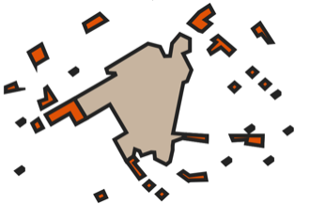
ROZWÓJ DO WEWNĄTRZ – WYKORZYSTANIE REZERW | ZABUDOWA ROZPROSZONA
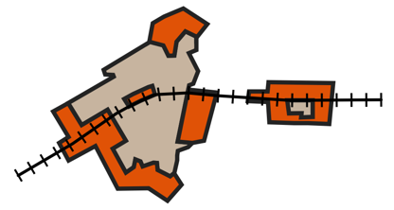 | 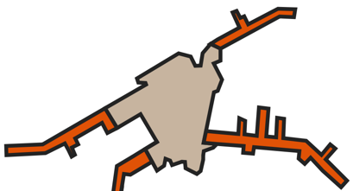
MODEL KRAWĘDZIOWY / NOWE JEDNOSTKI OSADNICZE | ZABUDOWA PASMOWA WZDŁUŻ DRÓG

Przykłady pozytywne / korzystne (+) | Przykłady negatywne / niekorzystne (-)
USŁUGI KOMERCYJNE I PUBLICZNE
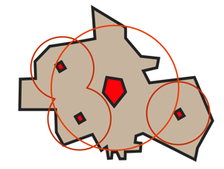 | 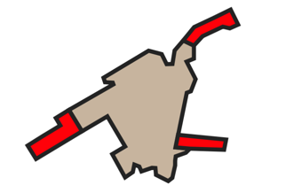
HIERARCHICZNE WIELOFUNKCYJNE OŚRODKI USŁUGOWE | ZABUDOWA PASMOWA / ZEWNĘTRZNA
ZABUDOWA BIUROWA, PRZEMYSŁ NIEUCIĄŻLIWY
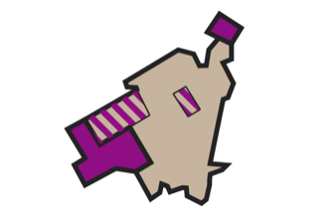 | 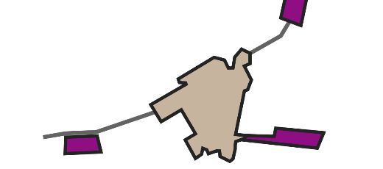
MODEL KRAWĘDZIOWY / ZABUDOWA WIELOFUNKCYJNA | ZABUDOWA ZEWNĘTRZNA MONOFUNKCYJNA
ZABUDOWA TURYSTYCZNA / LETNISKOWA
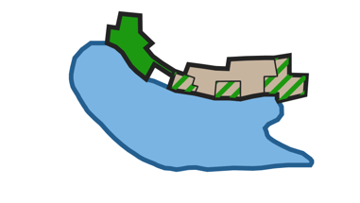 | 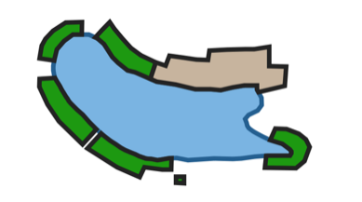
 | ZABUDOWA PASMOWA ZBYT INTENSYWNA
SILNY OŚRODEK TURYSTYKI KWALIFIKOWANEJ  ZLOKALIZOWANY W MIEJSCOWOŚCI TURYSTYCZNEJ  LUB OBOK ISTNIEJĄCEJ MIEJSCOWOŚCI | 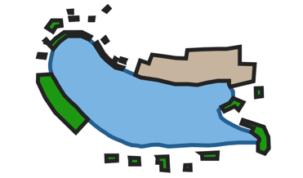
 | ZABUDOWA ROZPROSZONA
PROJEKTOWANIE DRÓG I PRZESTRZENI PUBLICZNYCH
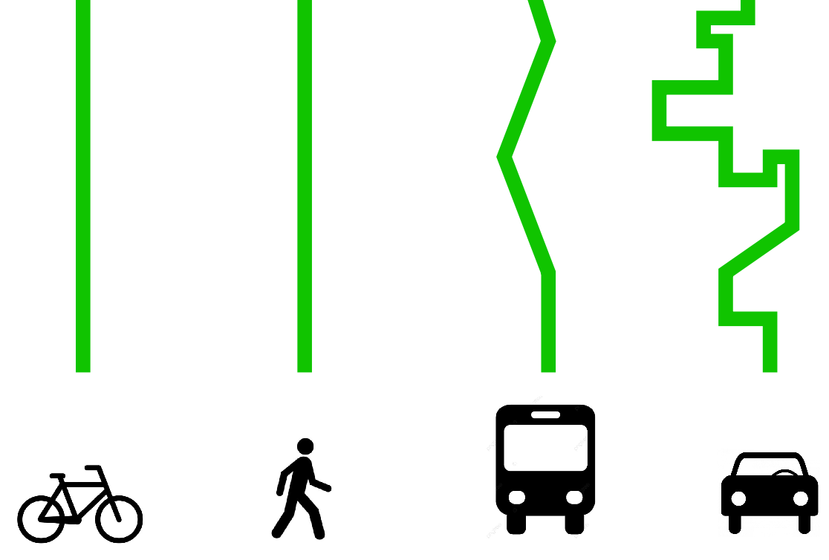 | 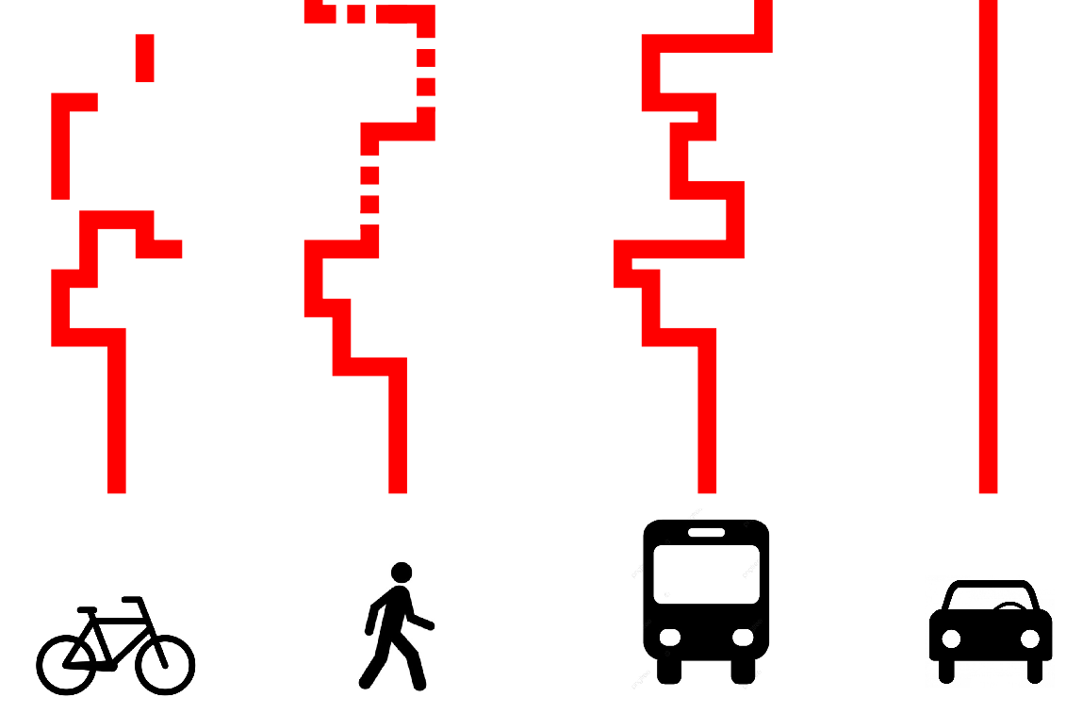
PRIORYTET DLA RUCHU PIESZYCH I ROWERZYSTÓW | PRIORYTET DLA PŁYNNEGO RUCHU SAMOCHODÓW
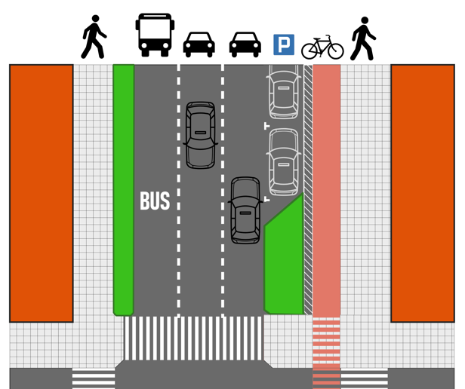 | 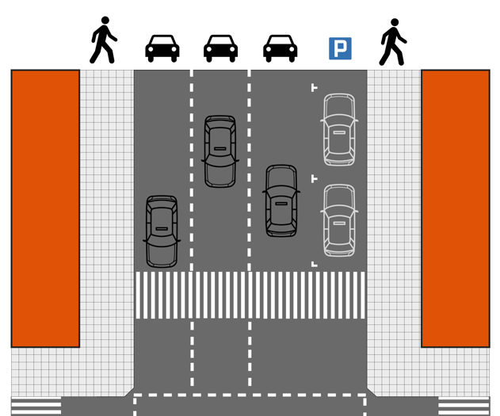
PRZESTRZEŃ PUBLICZNA - PRZYJAZNA DLA PIESZYCH  ULICA RUCHU MULTIMODALNEGO | PRZESTRZEŃ NIEPRZYJAZNA  DLA PIESZYCH I ROWERZYSTÓW  TRASA KOMUNIKACYJNA DLA SAMOCHODÓW
LOKALIZACJA FARM FOTOWOLTAICZNYCH
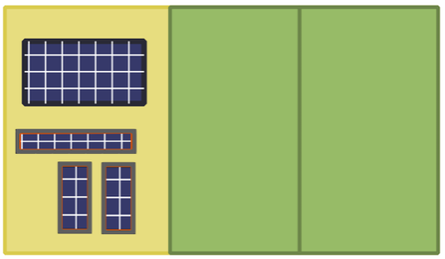 | 
WYKORZYSTANIE ISTNIEJĄCEJ ZABUDOWY  I TERENÓW ISTNIEJĄCEGO ZAINWESTOWANIA | WIELKOPOWIERZCHNIOWE FARMY FOTOWOLTAICZNE KOSZTEM TERENÓW OTWARTYCH I ROLNICTWA
PROWADZENIE RUCHU TRANZYTOWEGO
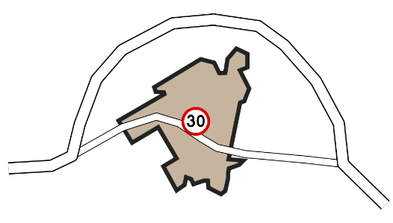 | 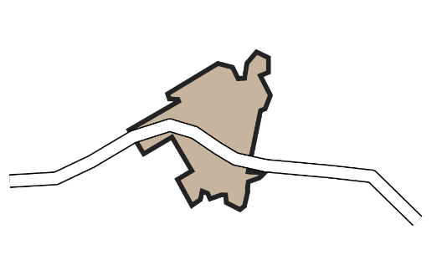
BUDOWA OBWODNIC NA TRASACH TRANZYTOWYCH  USPOKOJENIE RUCHU W CENTRACH MIAST / WSI | RUCH TRANZYTOWY  PRZECHODZĄCY PRZEZ CENTRUM MIEJSCOWOŚCI
Źródło: opracowanie własne.

OSI określone w strategii rozwoju województwa
W Strategii Rozwoju Województwa Zachodniopomorskiego do roku 2030 (przyjętej uchwałą Sejmiku Województwa Zachodniopomorskiego nr VIII/100/19 z dnia 28 czerwca 2019 r.) wskazano, że identyfikacja i delimitacja OSI na terenie województwa zachodniopomorskiego odbywa się na bazie obszarów funkcjonalnych wskazanych w Planie Zagospodarowania Przestrzennego Województwa Zachodniopomorskiego (PZPWZ).
PZPWZ wraz z okresowym monitoringiem i aktualizacją coroczną obszaru Specjalnej Strefy Włączenia na obszarze gmin Partnerstwa powiatu gryfińskiego wskazuje dwa typy obszarów funkcjonalnych o znaczeniu ponadregionalnym:
- Obszar Funkcjonalny Specjalnej Strefy Włączenia 2023 – obejmuje gminy: Barlinek, Bielice, Bierzwnik, Boleszkowice, Drawno, Kozielice, Krzęcin, Lipiany, Myślibórz, Nowogródek Pomorski, Pełczyce, Przelewice, Recz, Trzcińsko-Zdrój, Warnice,
- Obszar Strefy Przygranicznej – obejmuje gminy: Barlinek, Bielice, Boleszkowice, Dębno, Kozielice, Lipiany, Myślibórz, Nowogródek Pomorski, Przelewice, Pyrzyce, Trzcińsko-Zdrój, Warnice.
W PZPWZ wskazano także obszary funkcjonalne o znaczeniu regionalnym. Na obszarze Partnerstwa wskazano:
- Obszar funkcjonalny subregionalnego zespołu miast: Barlinek-Myślibórz-Dębno wraz ze strefą dalszego oddziaływania, który obejmuje gminy Barlinek, Dębno, Myślibórz, Nowogródek Pomorski, Pełczyce, a w strefie dalszego oddziaływania gminy Boleszkowice, Lipiany, Trzcińsko-Zdrój.
Przynależność gmin do wymienionych obszarów została pokazana na ryc. nr 19.
W Strategii Rozwoju Województwa Zachodniopomorskiego do roku 2030 ustalono,
że polityka terytorialna w stosunku do obszarów strategicznej interwencji województwa zachodniopomorskiego będzie adresowana do: obszaru funkcjonalnego o znaczeniu ponadregionalnym – miejskiego obszaru funkcjonalnego ośrodka wojewódzkiego – Szczecińskiego Obszaru Metropolitalnego (SOM), obszarów funkcjonalnych o znaczeniu regionalnym oraz obszaru problemowego o szczególnej w skali województwa kumulacji niekorzystnych zjawisk społecznych, gospodarczych i przestrzennych – Obszaru Specjalnej Strefy Włączenia. Ustalenie powyższe wyłącza z listy OSI regionalnych jeden z wymienionych powyżej obszarów funkcjonalnych o znaczeniu ponadregionalnym, tj. Obszar Strefy Przygranicznej.

Ryc. 15 Obszary funkcjonalne o znaczeniu ponadregionalnym i w obszarze partnerstwa
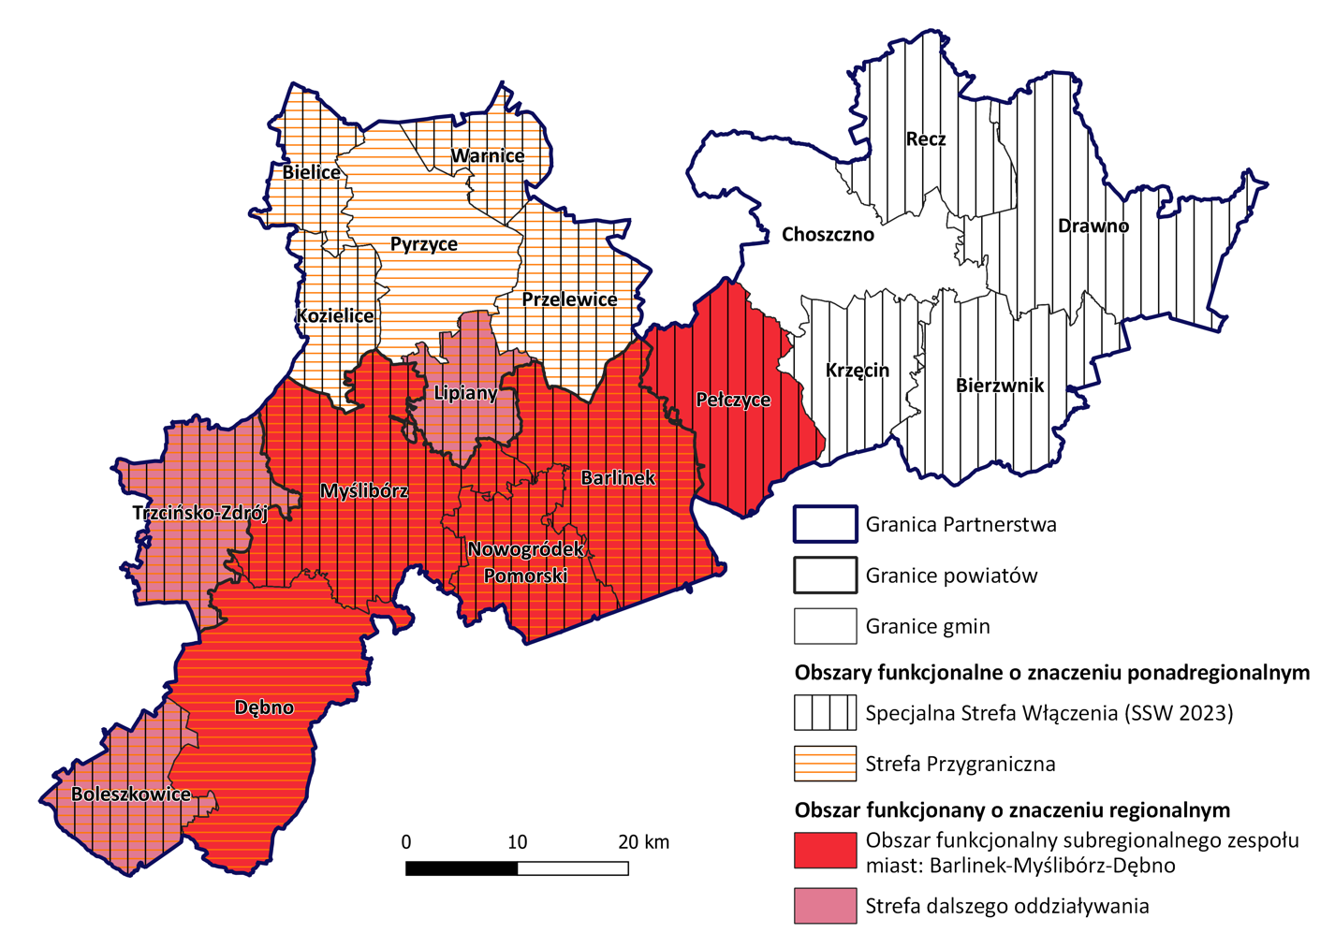
Źródło: Opracowanie własne na podstawie PZPWZ i SSW 2023, grudzień 2023 r.

OSI – Obszar Specjalnej Strefy Włączenia 2023
Zapisy PZPWZ wskazują, że podstawowym czynnikiem definiującym delimitację Specjalnej Strefy Włączenia jest występowanie kumulacji negatywnych zjawisk społeczno-gospodarczych wprost skorelowanych z odległością od dużych miast. Wśród wyzwań, z jakimi muszą się zmagać gminy położone w obszarze Specjalnej Strefy Włączenia, są m.in. depopulacja, znaczny odsetek zdegradowanych małych miast w przeszłości obsługujących obszary wiejskie (PGR-y), znaczne oddalenie od ośrodka wojewódzkiego, słaba dostępność komunikacyjna do ośrodków miejskich wszystkich poziomów poza ośrodkami lokalnymi oraz powiązana z tym dostępność do usług publicznych.
Dokument „Specjalna Strefa Włączenia na obszarze województwa zachodniopomorskiego oraz planowane kierunki działań interwencyjnych -2023”, przyjęty przez ZWZ uchwałą Nr 1411/23 z dnia 1 września 2023 r., stwierdza, że ukierunkowanie wsparcia z regionalnego w ramach FEPZ na lata 2021-2027 na realizację Programu Interwencyjnego dla Specjalnej Strefy Włączenia skupiać się będzie na realizacji następujących celów:
- Aktywizacja społeczna i zawodowa mieszkańców SSW;
- Rozwój potencjału gospodarczego SSW;
- Polepszenie dostępności do usług publicznych i wzmocnienie działań dot. neutralności klimatycznej SSW.
Wsparcie procesów rozwojowych w tych obszarach polegać będzie w szczególności
na ustanowieniu preferencji w kryteriach przy wyborze projektów realizowanych na obszarze SSW dla działań:
- ukierunkowanych na innowacyjne inwestycje przedsiębiorstw na obszarze SSW;
- wspierających efektywność energetyczną i redukcję gazów cieplarnianych;
- zapewniających dostępność transportową najbardziej wykluczonym transportowo obszarom województwa;
- zapewniających wsparcie w zakresie poprawy dostępności do wysokiej jakości usług sprzyjających włączeniu społecznemu, ukierunkowanych na rozwój infrastruktury związanej z poprawą jej dostępności dla osób ze specjalnymi potrzebami;
- zapewniających wsparcie włączenia społeczno-gospodarczego, koncentrujące się na poprawie infrastruktury społecznej powiązanej z prowadzonymi działaniami animacyjnym.
Wskazany w PZPWZ cel i kierunki działań odnoszące się do Specjalnej Strefy Włączenia to:
- Cel XIII. Przeciwdziałanie marginalizacji i wsparcie rozwoju w obszarze funkcjonalnym Specjalnej Strefy Włączenia
  - Kierunek 1. Aktywizacja gospodarcza obszaru w oparciu o wykorzystanie endogenicznych potencjałów;
  - Kierunek 2. Poprawa dostępności do Szczecina oraz regionalnych
i subregionalnych ośrodków wzrostu;
  - Kierunek 3. Poprawa dostępności do podstawowych usług w zakresie edukacji
i zdrowia.
Wskazane w PZPWZ, odnoszące się do Specjalnej Strefy Włączenia działania
w zakresie powyższych kierunków dotyczące gmin Partnerstwa, zostały zestawione w poniższej tabeli.
Tabela 10. OSI – Obszar Specjalnej Strefy Włączenia – działania dotyczące gmin Partnerstwa wskazane w PZPWZ
KIERUNKI DZIAŁAŃ | DZIAŁANIA DOTYCZĄCE GMIN PARTNERSTWA
Kierunek 1. Aktywizacja gospodarcza obszaru w oparciu o wykorzystanie endogenicznych potencjałów | - Tworzenie warunków do rozwoju kluczowych sektorów w ramach regionalnej specjalizacji (Pełczyce).  - Wsparcie ośrodków wzrostu o znaczeniu subregionalnym oraz ośrodków ponadlokalnych wspomagających rozwój z zastosowaniem celów i narzędzi Krajowej Polityki Miejskiej (Choszczno, Pyrzyce).  - Program dla małych (Choszczno, Drawno, Pełczyce, Recz, Lipiany, Pyrzyce, Barlinek, Dębno, Myślibórz, Trzciński-Zdrój) i średnich miast Specjalnej Strefy Włączenia:  - rozwijanie powiązań funkcjonalnych miast małych i średnich  z głównymi ośrodkami wzrostu, zwłaszcza w zakresie innowacyjności, edukacji i nauki,  - wspieranie mieszkalnictwa społecznego i komunalnego  - wspieranie innowacyjnej gospodarki (biznes oparty o popyt poza lokalny, e-biznes),  - rozwój usług publicznych w celu wsparcia funkcji miejskich  i poprawy obsługi ludności,  - utrzymanie i zwiększenie atrakcyjności tradycyjnej struktury miast poprzez uspokojenie ruchu w ich obszarach centralnych, przy zapewnieniu optymalnych warunków dostępu.  - Rewitalizacja obszarów popegeerowskich – obszary wiejskie SSW.  - Uporządkowanie i przygotowanie terenów powojskowych, poprzemysłowych, po kolejowych i popegeerowskich w celu nadania im nowych funkcji gospodarczych – obszary wiejskie SSW.  - Wsparcie programów związanych z produkcją żywności na potrzeby lokalnego rynku konsumentów – obszary wiejskie SSW.  - Rozwój turystyki w oparciu o pojezierza oraz zasoby dziedzictwa kulturowego – obszary SSW.  - Rozwój dziedzin biogospodarki w oparciu o OZE – obszary SSW.  - Wspieranie przedsiębiorczości, samozatrudnienia i tworzenia nowych miejsc pracy, w tym telepracy – obszary SSW.  - Brak dostępu cyfrowego – obszary SSW.
Kierunek 2. Poprawa dostępności do Szczecina oraz regionalnych  i subregionalnych ośrodków wzrostu | - Poprawa powiązań komunikacyjnych SSW z regionalnymi  i subregionalnym ośrodkami – obszary SSW.  - Realizacja tras rowerowych zgodnie z Koncepcją sieci tras rowerowych Pomorza Zachodniego (Boleszkowice, Dębno, Trzcińsko-Zdrój, Myślibórz, Barlinek, Pełczyce, Choszczno).
Kierunek 3. Poprawa dostępności do podstawowych usług  w zakresie edukacji  i zdrowia | - Kompleksowy program rozwoju edukacji przedszkolnej w Lipianach oraz w gminie Pyrzyce.  - Podnoszenie poziomu kształcenia w szkołach podstawowych na obszarze Partnerstwa (m.in. wsparcie szkół podstawowych w gminie Przelewice i innych gminach).  - Dostosowanie bazy dydaktycznej, w tym szkolnictwa zawodowego, do potrzeb lokalnego rynku pracy (wsparcie Zespołu Szkół  w Lipianach, Warnicach i Bielicach).  - Programy zapewniania i zwiększania dostępu do opieki nad dziećmi w wieku do lat 3 – obszary SSW.  - Dostosowanie infrastruktury i usług do potrzeb ludności wynikających ze zmiany struktury wieku (wzrost liczby osób  w podeszłym wieku) – obszary SSW, w tym:  - lokowanie DPS, domów opieki, domów seniora na obszarach wiejskich,  - finansowanie pozainstytucjonalnej opieki nad osobami starszymi,  - adaptacja pomieszczeń dla osób niepełnosprawnych w SOSW  w Pyrzycach.
Źródło: Wyciąg z Planu Zagospodarowania Przestrzennego Województwa Zachodniopomorskiego, czerwiec 2020 r.

Obszar Strefy Przygranicznej
Gminy położone na tym obszarze muszą zmagać się szeregiem uwarunkowań wpływających i ich rozwój. Wśród głównych wyzwań należy wskazać peryferyjne położenie względem reszty kraju i miast centralnych o najwyższym potencjale rozwoju, brak współpracy podmiotów z Polski i Niemiec generującej miejsca pracy (poza strefą nadmorską), zakłócone granicą państwową powiązania funkcjonalne, oddziaływanie miast Szczecina i Świnoujścia
na przygraniczne obszary niemieckie pozbawione dobrego dostępu do większych miast i ich usług oraz oddziaływanie miasta Schwedt na stronę polską, długi odcinek granicy na Odrze bez wystarczającej liczby mostów, bariery na poziomie wspólnego planowania rozwoju obszarów przygranicznych, bariera językowa we współpracy czy nie w pełni wykorzystany potencjał wynikający z odziaływania światowej metropolii Berlina.
Wskazany w PZPWZ cel i kierunki działań odnoszące się do OF Strefy Przygranicznej to:
- Cel XIV. Poprawa spójności wewnętrznej i przełamywanie peryferyjności przygranicznego obszaru funkcjonalnego
  - Kierunek 1. Przeciwdziałanie peryferyjności w przestrzeni kraju
i wykorzystanie powiązań transgranicznych.
Tabela 11. Obszar Strefy Przygranicznej – działania dotyczące gmin Partnerstwa wskazane w PZPWZ
KIERUNKI DZIAŁAŃ | DZIAŁANIA DOTYCZĄCE GMIN PARTNERSTWA
Kierunek 1. Przeciwdziałanie peryferyjności  w przestrzeni kraju  i wykorzystanie powiązań transgranicznych | - Modernizacja linii kolejowej nr 273 Szczecin-Wrocław  (gminy na przebiegu linii kolejowej: Boleszkowice).  - Modernizacja dróg wojewódzkich prowadzących do granicy  z Niemcami na Odrze i/lub do węzłów drogi S3: nr 115, nr 120,  nr 122 (Kozielice, Pyrzyce Przelewice, Choszczno), nr 124, 126.  - Modernizacja Odrzańskiej Drogi Wodnej (Boleszkowice).  - Odtwarzanie lub poprawa funkcjonowania transgranicznych powiązań komunikacyjnych (gminy przygraniczne: Boleszkowice).
Źródło: Wyciąg z Planu Zagospodarowania Przestrzennego Województwa Zachodniopomorskiego, czerwiec 2020 r.

OSI – Obszar funkcjonalny subregionalnego zespołu miast Barlinek-Myślibórz-Dębno
Gminy wskazanego obszaru funkcjonalnego znajdują się obecnie we względnie dobrej kondycji społeczno-gospodarczej. Znajduje się tam silnie rozwinięta produkcja produktów drzewno-malarska, a obszar - ze względu na położenie względem układu transportowego województwa - posiada predyspozycje dla rozwoju funkcji okołotransportowych i logistyki. W skali regionu i kraju jest to ważny rejon koncentracji przemysłu. Mimo to widoczny jest jednak znaczący spadek zatrudnionych w tym obszarze. W kontekście powiązań funkcjonalnych zauważalne jest wyraźne „ciążenie w kierunku Gorzowa Wielkopolskiego i Kostrzyna nad Odrą” (cytat z PZPW – tom II str. 81. Chodzi o ciążenie w kontekście powiązań funkcjonalnych).
Wskazany w PZPWZ cel i kierunki działań odnoszące się do OSI - OF subregionalnego zespołu miast Barlinek-Myślibórz-Dębno to:
- Cel X Wykorzystanie wspólnego potencjału i integracja miejskich obszarów funkcjonalnych
  - Kierunek 3. Rozwój subregionalnego zespołu miast: Barlinek-Myślibórz-Dębno wraz ze strefą dalszego oddziaływania.
Tabela 12. OSI – Obszar funkcjonalny subregionalnego zespołu miast Barlinek-Myślibórz-Dębno – działania dotyczące gmin Partnerstwa wskazane w PZPWZ
KIERUNKI DZIAŁAŃ | DZIAŁANIA DOTYCZĄCE GMIN PARTNERSTWA
Kierunek 3. Rozwój subregionalnego zespołu miast: Barlinek-Myślibórz-Dębno wraz ze strefą dalszego oddziaływania | - Budowa obwodnicy Barlinka w ciągu drogi wojewódzkiej nr 151 (gmina Barlinek),  - Budowa spójnej sieci dróg rowerowych jako alternatywy dla transportu kołowego, w tym:  - budowa ścieżki rowerowej na odcinku Cychry-Dębno wzdłuż drogi krajowej nr 23;  - budowa ścieżki rowerowej na odcinku Dębno - Smolnica wzdłuż drogi wojewódzkiej nr 126, (Projekt wymieniony jest w PZPW – tom II str. 85;  - budowa ścieżki rowerowej na odcinku Dębno-Myślibórz wzdłuż drogi krajowej nr 23.  - Podnoszenie poziomu kształcenia szkół podstawowych w Barlinku, Dębnie, Pełczycach, Będargowie, Cychrach, Smolnicy, Lubianie  i Sarbinowie.  - Tworzenie warunków do rozwoju kluczowych sektorów w ramach regionalnej specjalizacji, w tym:  - zwiększenie atrakcyjności strefy inwestycyjnej w Barlinku;  - zwiększenie atrakcyjności inwestycyjnej Strefy Przemysłowej  w Dębnie w obszarze Kostrzyńsko-Słubickiej Specjalnej Strefy Ekonomicznej poprzez dozbrojenie terenów;  - uzbrojenie terenów inwestycyjnych KSSSE Podstrefa Pełczyce;  - uzbrojenie terenów inwestycyjnych w Myśliborzu;  - wzmocnienie terenów inwestycyjnych „Starego Tartaku”  w Barlinku pod kątem rozwoju działalności turystycznej.  - Dostosowanie bazy dydaktycznej, w ramach szkolnictwa zawodowego, do potrzeb lokalnego rynku pracy.  - Wspieranie rozwoju subregionalnych centrów innowacyjności  i inkubatorów przedsiębiorczości (Barlinek, Dębno, Myślibórz).
Źródło: Wyciąg z Planu Zagospodarowania Przestrzennego Województwa Zachodniopomorskiego, czerwiec 2020 r.

OSI kluczowe dla Partnerstwa
Terytorialny wymiar polityki rozwoju przejawia się w programowaniu rozwoju i podejmowaniu interwencji w stosunku do wskazanych obszarów strategicznej interwencji (OSI). To tereny, na których szczególnie ważna jest skuteczna koordynacja oraz koncentracja zróżnicowanych (wielosektorowych) działań, które zapewnią realizację celów Strategii.
Na obszarze Partnerstwa zidentyfikowano opisane poniżej OSI mające istotne znaczenie dla rozwoju gmin Partnerstwa oraz działania zakładane na tych obszarach.

I OSI Bieguny wzrostu - miasta i ośrodki wiejskie
Wzmocnienie atrakcyjności usługowej i osiedleńczej ośrodków miejskich (Choszczna, Pyrzyc, Myśliborza, Barlinka i Dębna) jako ośrodków ponadlokalnych oraz małych ośrodków miejskich (Recza, Trzcińska-Zdrój, Lipian, Pełczyc i Drawna) jako lokalnych centrów usługowych, a także lokalnych ośrodków wiejskich (Nowogródka Pomorskiego, Boleszkowic, Przelewic, Krzęcina, Bierzwnika, Kozielic, Bielic i Warnic).
Zakładane działania:
  - Poprawa koordynacji i jakości zarządzania przestrzenią poprzez współpracę z innymi samorządami terytorialnymi i społecznością lokalną.
Rekomendacje:
- prowadzenie spójnej, wspólnej polityki przestrzennej w ramach powiatów lub całego Partnerstwa,
- wprowadzenie odpowiednich zapisów w Statucie zinstytucjonalizowanej formy Partnerstwa w zakresie zasad wzajemnej współpracy, wymiany doświadczeń
i aktywnego włączania całej wspólnoty w projekty planistyczne i rozwojowe.
Przykładowe projekty:
- powołanie na poziomie Partnerstwa wspólnej jednostki koordynacyjno-projektowej odpowiedzialnej za przygotowanie koncepcji i planów zagospodarowania przestrzennego,
- powołanie wspólnej komisji urbanistycznej opiniującej dokumenty strategiczne
i planistyczne w obszarze Partnerstwa.
  - Porządkowanie struktur zabudowy oraz poprawa jakości i atrakcyjności przestrzeni publicznych w obszarach centralnych miast i miejscowości wiejskich w celu przywrócenia lub budowania tożsamości miejsca i poczucia lokalnej dumy mieszkańców.
Rekomendacje:
- kształtowanie i rewitalizacja prestiżowych przestrzeni publicznych
w centrach miast i ośrodków wiejskich poprzez wdrażanie przyjętych rozwiązań estetycznych, przebudowę i zwiększanie programu usługowego tj. zwiększającego potencjał i wachlarz dostępnych usług.,
- kształtowanie przestrzeni miast i wsi z uwzględnieniem ochrony terenów cennych przyrodniczo oraz elementów dziedzictwa kulturowego związanych z zachowaniem układów urbanistycznych
i ruralistycznych, cennych obiektów (w tym zabytkowych),
- rewitalizacja zdegradowanych przestrzeni zurbanizowanych,
- wykorzystanie gruntów komunalnych do realizacji polityki przestrzennej i mieszkaniowej, zaspokajanie potrzeb mieszkańców będących w zgodzie z interesem publicznym.
Przykładowe projekty:
- konkurs urbanistyczno-architektoniczny, a następnie sporządzenie na podstawie jego wyników planów miejscowych dla niezagospodarowanych terenów w centrach miast Pełczyce i Dębno, gdzie znaczna część obszaru śródmiejskiego pozostaje niezabudowana lub zagospodarowana w sposób tymczasowy, co stwarza szansę na rewitalizację, przywrócenie rangi historycznemu centrum miasta;
- przebudowa i uzupełnienie istniejącej zabudowy blokowej oraz wprowadzenie funkcji usługowych wraz z odpowiednimi przestrzeniami publicznymi w centrach miast Choszczno, Pyrzyce;
- rozwój budownictwa komunalnego w formie zabudowy wielorodzinnej w strefie zwartej zabudowy miast;
- rewitalizacja, relokacja, modernizacja lub utworzenie targowisk w miastach,
z preferencją dla tej funkcji w centrach miast, w tym w otoczeniu rynku miejskiego pełniącego te funkcje w przeszłości.
  - Przekształcanie i transformacja mono funkcyjnej i wolnostojącej zabudowy blokowej
z lat 60. I 70. XX w. w centrach miast w kierunku wielofunkcyjnych, nowoczesnych struktur, nawiązujących do historycznych układów zabudowy.
Rekomendacje:
- modernizacja i przebudowa zabudowy blokowej, poprawa zdegradowanych historycznych układów urbanistycznych, w tym poprzez uzupełnianie zabudowy lub jej wymianę w nawiązaniu skalą i formą do zabudowy historycznej;
- wzbogacanie programu usługowego w zdegradowanych zabudową blokową centrach miast, skupianie rozproszonych funkcji usługowych w rewitalizowanych centrach, wspieranie rozwoju usług poprawiających atrakcyjność i rangę ośrodka, rewitalizacja towarzyszących przestrzeni publicznych stanowiących o tożsamości miasta;
- adaptacja parterów w zabudowie śródmiejskiej na funkcje usługowe;
- akcentowanie istotnych elementów dziedzictwa kulturowego, w tym układów urbanistycznych, zabytkowych budynków, budowli, obiektów małej architektury
i charakterystycznego zagospodarowania;
- przywracanie historycznych funkcji wybranych miejsc i obiektów, ich adaptacja
do współczesnych potrzeb (np. rynki miejskie).
Przykładowe projekty:
- wprowadzenie polityki podatkowej preferującej usługi podnoszące atrakcyjność przestrzeni publicznych i sprzyjające nawiązywaniu kontaktów społecznych, tj. handlu, gastronomii, rzemiosła, a także rozrywki, kultury itp. w wybranych miejscach, np.
w krawędziach rynku miejskiego,
- wspólny konkurs w ramach Partnerstwa dotyczący pomysłów na transformację
i modernizację zabudowy blokowej w wybranych miastach, m.in. w Choszcznie, Pyrzycach, Myśliborzu, Barlinku, Drawnie, Reczu i Pełczycach, a następnie sporządzenie planów miejscowych lub planów rewitalizacji,
- sporządzanie szczegółowych planów miejscowych dla kluczowych obszarów, w tym centrów miast;
- aktywne poszukiwanie inwestorów i promocja potencjału miast w rejonach centralnych, nastawiona na realizację projektów w systemie PPP.
  - Ograniczanie rozpraszania zabudowy, racjonalizacja wykorzystania terenów położonych w zasięgu pieszej dostępności.
Rekomendacje:
- ustanowienie prymatu rozwoju „do wewnątrz” - w pierwszej kolejności przeznaczanie pod zabudowę terenów już zurbanizowanych,
- działania zmierzające do skupiania zabudowy mieszkanioweji usługowej w zasięgu dogodnego dojścia pieszego do istniejących / planowanych centrów usługowych, centrów aktywności mieszkańców, wyposażonych w atrakcyjne przestrzenie publiczne,
- działania koordynacyjno-projektowe mające na celu przygotowanie nowej przestrzeni urbanizacji w zasięgu do 15 minut dojścia pieszego do planowanych / powstających nowych punktów przesiadkowych lub przystanków kolejowych.
  - Rozwój i poprawa dostępności do infrastruktury wodociągowej, kanalizacyjnej oraz lokalnych systemów grzewczych, rozwój lokalnych instalacji OZE.
Rekomendacje:
- wyznaczanie pod nową zabudowę terenów w zasięgu sieci kanalizacji oraz z możliwością podłączenia do lokalnych systemów grzewczych;
- rozwój sieci kanalizacyjnej w rejonach istniejącej zwartej zabudowy pozbawionej dostępu do niej.

Wymienione działania dotyczą wielu, zwykle rozproszonych lokalizacji. Brak wyróżnienia konkretnych lokalizacji jest celowym zabiegiem, aby nie sugerować „zamkniętej” listy projektów.

  - Poprawa dostępności komunikacyjnej
Rekomendacje:
- działania zmierzające do pełnego wykorzystania potencjału przewozów pasażerskich,
w tym reaktywacji linii kolejowej i wznowienia ruchu pasażerskiego m.in. na trasie
ze Stargardu, przez Lipiany, Myślibórz do Gorzowa Wlkp. (opis działań w OSI II);
- przekształcenie dworców autobusowych i kolejowych m. in. w Choszcznie, a w przyszłości także w Barlinku, Myśliborzu, Pyrzycach i Dębnie, w wielofunkcyjne centra przesiadkowe;
- działania na rzecz uruchomienia systemów transportowych dowożących do węzłów komunikacji regularnej, w tym przystanków kolejowych (możliwość wykorzystania systemów transportu na życzenie dla obsługi obszarów o rozproszonej sieci osadniczej);
- działania na rzecz zapewnienia regularnych połączeń publicznym transportem zbiorowym z gmin obszaru Partnerstwa do głównych miast;
- budowa sytemu ścieżek rowerowych w oparciu o model zawarty w rekomendacjach.

Przykładowe projekty:
- sporządzenie wspólnego dla całego Partnerstwa Planu Zrównoważonej Mobilności;
- zachowywanie w dokumentach strategicznych i planistycznych rezerw terenowych pod realizację linii kolejowych oraz dbałość o czasowo nieczynne dworce kolejowe m.in. w Dębnie, Lipianach, Myśliborzu, Pyrzycach i Trzcińsku- Zdroju.
  - Działania zmierzające do uspokojenia ruchu w zabytkowych centrach miast.
Rekomendacje:
- działania na rzecz wyprowadzenia ruchu tranzytowego z obszarów centrów miast i miejscowości - budowa obwodnic i przekierowania ruchu z obecnych dróg krajowych DK23 w Dębnie i DK10 w Reczu oraz dróg wojewódzkich w Pyrzycach, Lipianach, Barlinku, Pełczycach, Choszcznie, Drawnie i Warnicach (Barnim);
- rewitalizacja przestrzeni publicznych, w tym rynków miejskich w rejonach likwidowanego przebiegu dróg krajowych i wojewódzkich;
- wyznaczanie stref bez samochodu lub z ograniczeniami dla ruchu samochodów, szczególnie w centrach miast, w obrębie prestiżowych przestrzeni publicznych (np. rynek miejski) oraz w sąsiedztwie szkół i przedszkoli;
- preferowanie rozwiązań tzw. „odwróconej piramidy mobilności”, w tym przyjmowanie rozwiązań preferujących ruch pieszy, rowerowy i komunikację zbiorową.
Przykładowe projekty:
- ograniczenie ruchu samochodowego w rejonie rynku wraz z rewitalizacją placu;
- zmiana przebiegu drogi wojewódzkiej nr 119 przecinającej centrum Pyrzyc, rewitalizacja rynku miejskiego poprzez przebudowę, uzupełnienie zabudowy, wzbogacenie programu funkcjonalnego i ograniczenie ruchu samochodowego;
- konkurs architektoniczno-urbanistyczny na potencjalne wykorzystanie uwolnionych przestrzeni związanych z likwidacją przebiegu drogi krajowej DK10 w związku z budową drogi ekspresowej S10 na północy miasta Recz;
- reorganizacja ruchu i przebudowa płyty rynków miejskich w Lipianach
i Trzcińsku- Zdroju w kierunku tzw. woonerfu, tj. rodzaju ulicy lub placu w strefie zurbanizowanej, w której najważniejsze są wysoki poziom bezpieczeństwa i atrakcyjność przestrzeni przy zachowaniu miejsc parkingowych i funkcji komunikacyjnej o ruchu uspokojonym z priorytetem dla pieszych i rowerzystów;
- przebudowa ul. Bohaterów Warszawy, ul. Lipowej, ul. 1-go Maja w Myśliborzu.
  - Wzmacnianie atrakcyjności turystycznej miast i wsi mogących stanowić ośrodki turystyczne o znaczeniu ponadregionalnym.
Rekomendacje:
- ochrona, rewitalizacja i promocja historycznych układów urbanistycznych
i ruralistycznych, walorów krajobrazu kulturowego;
- rewitalizacja, ożywienie gospodarcze i promocja miast, które zachowały w pełni czytelne średniowieczne rozplanowanie z zachowaniem zespołów historycznej zabudowy ( Lipiany i Trzcińsko-Zdrój);
- rewitalizacja, zachowanie i akcentowanie świadków historii w miastach
o średniowiecznym rodowodzie, które utraciły w dużej części historyczne zespoły zabudowy, lecz zachowały historyczny układ urbanistyczny ( w Barlinku, Dębnie, Drawnie, Myśliborzu, Pyrzycach, Reczu);
- reaktywacja historycznych specjalizacji i funkcji miast;
- ożywienie gospodarcze starych folwarków, zamków i zespołów pałacowych (np.
w Pełczycach);
- rozwój funkcji rekreacyjnych i turystycznych przestrzeni nadwodnych.
Przykładowe projekty:
- zabezpieczenie, częściowa odbudowa oraz adekwatna ekspozycja murów miejskich
w Barlinku, Myśliborzu, Pyrzycach, Reczu, Pełczycach;
- reaktywacja funkcji uzdrowiskowej w Trzcińsko-Zdrój;
- rozwój funkcji gospodarczych i naukowo-badawczych w oparciu o potencjał folwarku
w Przelewicach;
- organizacja festynów w formie jarmarków, m.in. w Lipianach, wraz z przywracaniem tradycyjnych rzemiosł;
- organizacja kąpielisk i kwalifikowanych ośrodków sportów wodnych m.in. w Lipianach, Pełczycach, Trzcińsku Zdrój, Barlinku i innych;
- objęcie ochroną i promocją walorów turystycznych, w tym przyrodniczych i krajobrazu kulturowego miast i wsi zachowujących historyczne układy urbanistyczne i ruralistyczne np. w Trzcińsku - Zdroju, Lipianach, Pełczycach, Reczu oraz unikatowych wsi owalnicowych Brzesko (gm. Pyrzyce), Letnin gm. Pyrzyce), Dyszno (gm. Dębno);
- utworzenie wspólnej i spójnej listy atrakcji turystycznych w obszarze Partnerstwa, zintegrowana informacja turystyczna i promocja.

II OSI Korytarz kolejowy
Odtworzenie i uzupełnienie infrastruktury kolejowej na obszarze Partnerstwa odgrywa kluczową rolę w procesie zwiększanie dostępności przestrzennej jak i budowy alternatyw transportowych względem transportu drogowego.
Zakładane działania:
  - Działania na rzecz odtworzenia i uzupełnienia infrastruktury kolejowej na obszarze Partnerstwa.
Rekomendacje:
- lobbowanie na szczeblu regionalnym i krajowym na rzez likwidacji infrastrukturalnego wykluczenia transportowego i odtworzenia linii kolejowej na odcinku Szczecin-Płoty-Myślibórz-Gorzów Wielkopolski;
- lobbowanie na szczeblu regionalnym i krajowym na rzecz odtworzenia linii kolejowej Myślibórz-Dębno oraz na rzecz realizacji odcinka Dębno-Mieszkowice;
- lobbowanie na szczeblu regionalnym i krajowym na rzecz modernizacji i odbudowy linii 410 Choszczno-Drawno;
- remonty dworców kolejowych m.in. w Dębnie, Lipianach, Myśliborzu, Pyrzycach, Trzcińsku- Zdroju, i innych.
  - Działania samorządowe na rzecz wzmocnienia potencjalnej roli infrastruktury kolejowej na obszarze Partnerstwa.
Rekomendacje:
- działania planistyczne na rzecz zabezpieczenia rezerwy terenowej pod realizację inwestycji kolejowych na trasie przebiegu odtwarzanych i uzupełnianych linii;
- działanie na rzecz utrzymania i przyszłego przywrócenia funkcji kolejowych w obiektach obecnie nieczynnych stacji, dworców i przystanków;
- koordynacja inwestycji drogowych oraz rowerowych oraz ich planowanie
z uwzględnieniem potencjalnego odtworzenia linii kolejowych na obszarze Partnerstwa.

Ryc. 16 OSI kluczowe dla gmin obszaru Partnerstwa Lider Pojezierzy: OSI I, II

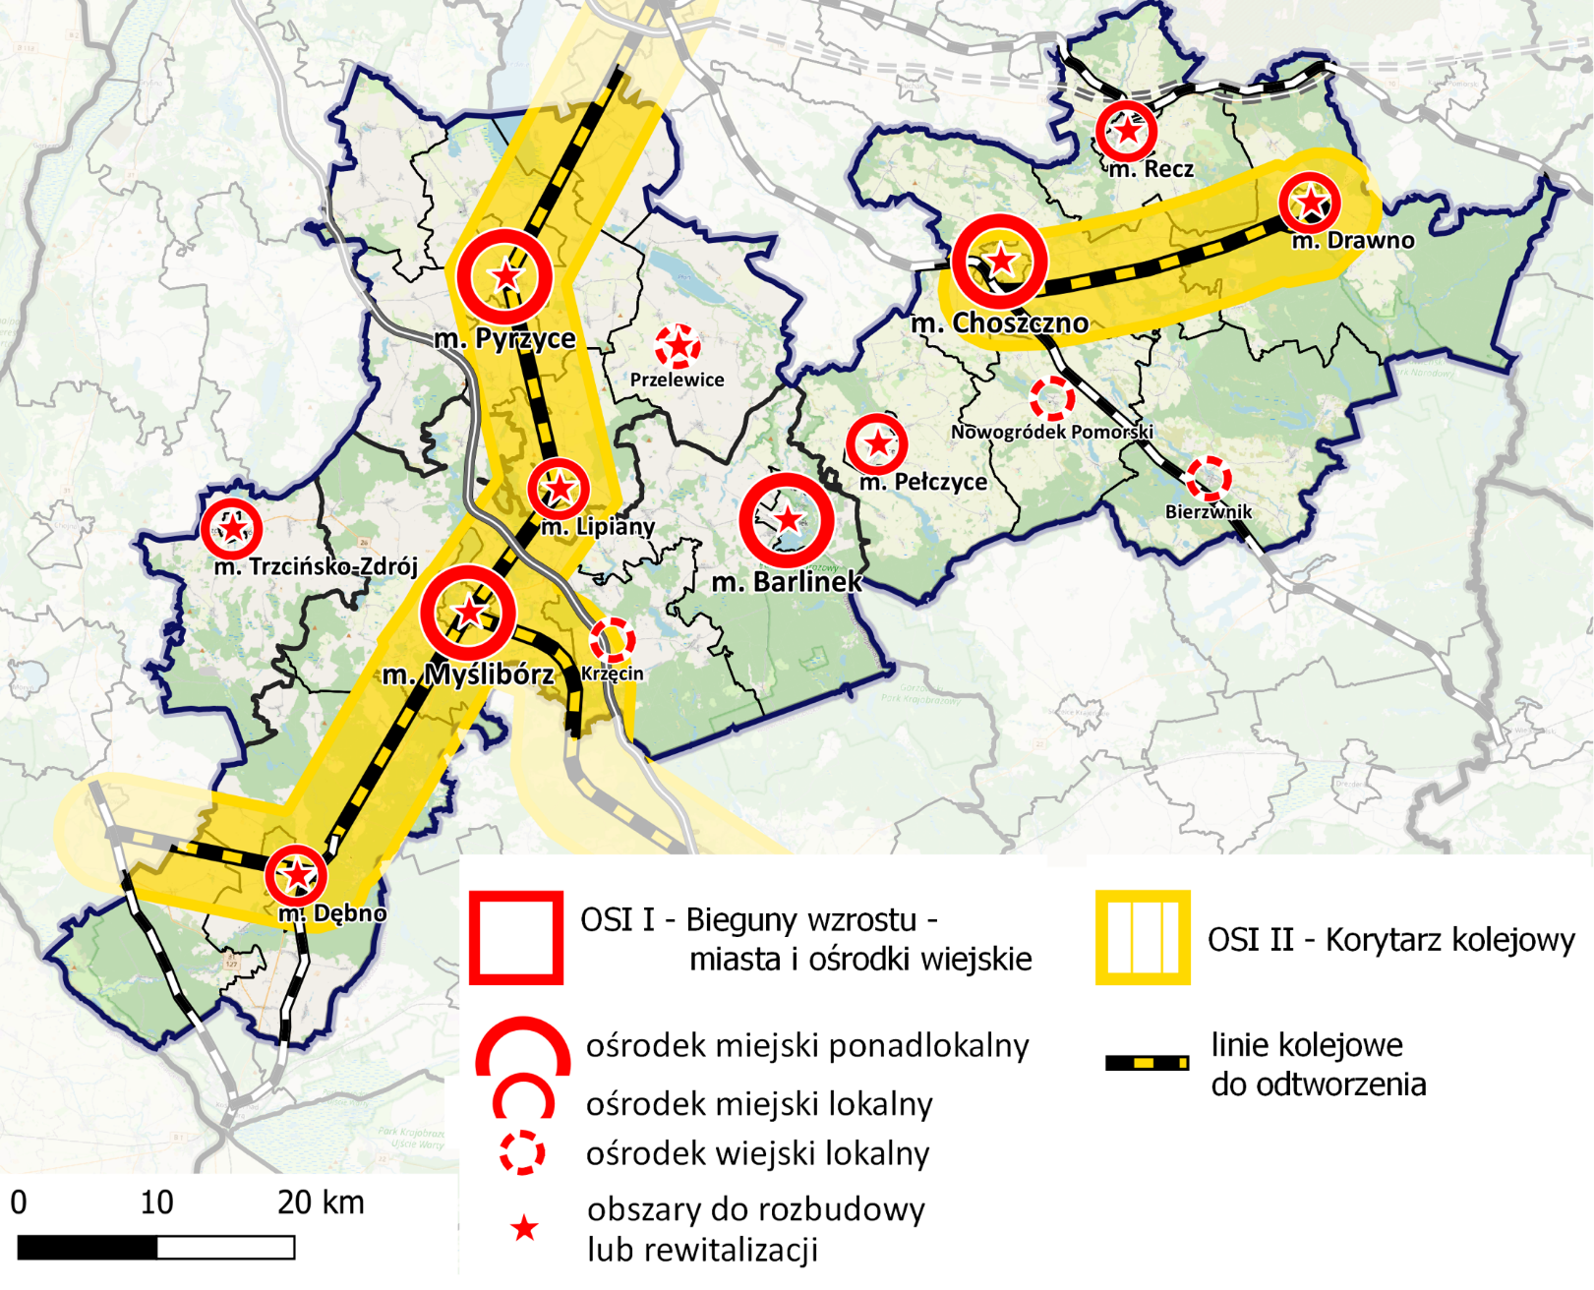
Źródło: Opracowanie własne

Projekty
Zgodnie z aktualnie obowiązującymi normami prawa oraz metodologią opracowania strategii projekt rozumiany jest jako przedsięwzięcie, które będzie przedmiotem wniosku
o dofinansowanie.
W celu zapewnienia podejścia zintegrowanego projekty ujęte w niniejszej Strategii
są ukierunkowane na realizację poszczególnych celów strategicznych i będą realizowane
w ramach skoordynowanej wiązki projektów. Część projektów wywierać będzie wpływ
na sytuację więcej niż jednej gminy, projekty tzw. punktowe osiągają zintegrowane
na poziomie celu strategicznego. Opracowanie propozycji projektów zostało poprzedzone konsultacjami samorządów, w oparciu o wyniki badań diagnostycznych, definiowanych potrzeb oraz powiązań funkcjonalnych istniejących na obszarze Partnerstwa.
Dobór projektów do Strategii uwzględniał również jeden lub kilka z niżej wymienionych priorytetów:
- wsparcie rozwoju gospodarczego,
- dążenie do osiągnięcia neutralności klimatycznej,
- zwiększenie dostępności do usług publicznych,
- przełożenie na poprawę jakości życia mieszkańców,
- oparcie na inteligentnym zarządzaniu.

Proces identyfikacji i wyboru projektów
Proces identyfikacji projektów poprzedziły spotkania informacyjne z Grupą Roboczą, gdzie omówione zostały zasady doboru projektów do Strategii oraz wskazane kierunki rozwoju Partnerstwa, w które propozycje projektów powinny się wpisywać.
Nie tylko gminy i powiaty tworzące Partnerstwo zostały zaangażowane w zgłaszanie propozycji projektowych. W ten proces identyfikacji projektów rozwojowych Partnerstwa włączono również społeczność lokalną: mieszkańców, liderów społecznych, przedsiębiorców, organizacje pozarządowe i in. Dedykowane materiały informacyjne zostały zaprezentowane na spotkaniach ze społecznością lokalną i udostępnione na stronach internetowych samorządów Partnerstwa. W akcję informacyjną włączyła się również Lokalna Grupa Działania docierając do społeczności lokalnej poprzez sprawdzone już kanały informacyjne.
Nabór propozycji projektowych został przeprowadzony w styczniu 2023 r. Pomysły otrzymane m.in. od organizacji pozarządowych, placówek zdrowia, szkół, LGD, Straży Pożarnej zostały włączone do ogólnej puli propozycji działań na rzecz rozwoju Partnerstwa przekazanych przez samorządy.
Również wyniki badań, w szczególności wyrażone w nich poglądy i postulaty, zostały wzięte pod uwagę przy opracowaniu celów strategicznych, kierunków rozwoju i propozycji przedsięwzięć rozwojowych Partnerstwa. Narracja samorządów Partnerstwa została zrównoważona głosem społeczności lokalnej.
W ramach przeprowadzonego naboru wpłynęło ponad 300 propozycji projektów. Najwięcej propozycji zgłoszono w następujących obszarach tematycznych zagospodarowanie przestrzeni publicznych, rewitalizacja, turystyka i rekreacja, rozwój ścieżek rowerowych, efektywność energetyczna z wykorzystaniem OZE, edukacja zawodowa, dostępność obiektów publicznych dla osób o specjalnych potrzebach. Podobny zakres tematów akcentowali również Interesariusze. W otrzymanych wypełnionych formularzach ankietowych, w odpowiedziach
na pytania otwarte, pojawiły się również m.in. następujące postulaty:
- przywrócenie ładu przestrzennego, poprawa jakości przestrzeni publicznych,
- rozwój turystyki i systemu ścieżek rowerowych,
- poprawa mobilności i dostępności transportowej,
- większe oparcie na odnawialnych źródłach energii,
- współpraca samorządów i społeczności lokalnej,
- zachowanie walorów środowiska naturalnego.
Jednym z punktów debaty z młodzieżą było sporządzenie wykreowanej wizji obszaru Partnerstwa wykreowana przez młodych ludzi oraz propozycje działań.
Podczas debaty obywatelskiej młodzież wyraziła swój pogląd na temat wizji Partnerstwa. W wyniku przeprowadzonego ćwiczenia pn. „Jak zostanę burmistrzem to …” powstała lista postulatów i propozycji przedsięwzięć do realizacji na obszarze Partnerstwa, służących podniesieniu jakości życia nie tylko młodych ludzi, ale i ogółu społeczności.
Najważniejsze propozycje młodzieży to m.in.:
- stworzenie miejsc spotkań dla młodzieży,
- remonty budynków, zwiększenie ładu przestrzennego, oświetlenie miejsc publicznych, zagospodarowanie terenów zielonych,
- poprawa jakości dróg, poprawa funkcjonowania transportu publicznego,
- rozwój turystyki, lepsza oferta kulturalna uwzględniająca potrzeby młodzieży,
- remonty, doposażenie infrastruktury sportowej i rekreacyjnej, rozwój sieci ścieżek rowerowych,
- wsparcie rozwoju przedsiębiorczości lokalnej,
- rozwój szkół, oferty kształcenia,
- poprawa jakości służby zdrowia.
Znakomita część zgłoszonych postulatów wpisuje się w zdefiniowane cele w Strategii
i wytyczone kierunki działań na obszarze Partnerstwa.
Przy wyborze projektów oraz ich uszeregowaniu kierowano się następującymi kryteriami:
- oddziałanie projektu, tj. wpływ na rozwój więcej niż jednej gminy Partnerstwa,
- zintegrowanie projektu na poziomie celu i prognozowany efekt w skali całego Partnerstwa,
- możliwość zintegrowania projektu z innymi projektami,
- gotowość projektu do realizacji,
- zaangażowanie w proces przygotowania i realizacji projektu przeważającej liczby samorządów Partnerstwa,
- potencjał rozwojowy projektu,
- spełnienie warunków dofinansowania z programu regionalnego Fundusze Europejskie dla Pomorza Zachodniego na lata 2021-2027.
W procesie identyfikacji projektów do strategii kierowano się również wskazówkami udzielonymi przez Wydział Zarządzania Strategicznego Urzędu Marszałkowskiego Województwa Zachodniopomorskiego. Wypracowana przez Grupę Roboczą lista projektów została podana pod ocenę i akceptację Rady Partnerstwa.

Lista projektów
Lista projektów została uporządkowana wg tematyki projektów. Z uwagi na ich charakter, wagę, oddziaływanie i inne kryteria zaproponowano podział na obszary, na projekty podstawowe i projekty rezerwowe.

Tabela 13. Lista projektów podstawowych finansowanych w ramach działań FEPZ dedykowanych IIT
l.p. | Tytuł projektu | Beneficjent | Źródło finansowania
USŁUGI SPOŁECZNE I SENIORZY
1 | Dobra pomoc – wsparcie usług społecznych w powiecie myśliborskim | powiat myśliborski | FEPZ 2021-2027  CP 4.K.,działanie 06.20
2 | Rozwój usług społecznych w powiecie choszczeńskim | powiat choszczeński | FEPZ 2021-2027  CP 4.K.,działanie 06.20
3 | Aktywni Seniorzy z obszaru partnerstwa Stowarzyszenia "Lider Pojezierzy" w Powiecie Pyrzyckim | powiat pyrzycki | FEPZ 2021-2027  CP 4.K.,działanie 06.20
4 | Aktywni Seniorzy z obszaru partnerstwa Stowarzyszenia "Lider Pojezierzy" w gminie Bielice | Gmina Bielice | FEPZ 2021-2027  CP 4.K.,działanie 06.20
5 | Aktywni Seniorzy z obszaru partnerstwa Stowarzyszenia "Lider Pojezierzy" w gminie Bierzwnik | Gmina Bierzwnik | FEPZ 2021-2027  CP 4.K.,działanie 06.20
6 | Aktywni Seniorzy z obszaru partnerstwa Stowarzyszenia "Lider Pojezierzy" w gminie Krzęcin | Gmina Krzęcin | FEPZ 2021-2027  CP 4.K.,działanie 06.20
7 | Aktywni Seniorzy z obszaru partnerstwa Stowarzyszenia "Lider Pojezierzy" w gminie Przelewice | Gmina Przelewice | FEPZ 2021-2027  CP 4.K.,działanie 06.20
8 | Aktywni Seniorzy z obszaru partnerstwa Stowarzyszenia "Lider Pojezierzy" w gminie Warnice | Gmina Warnice | FEPZ 2021-2027  CP 4.K.,działanie 06.20
9 | Aktywni Seniorzy z obszaru partnerstwa Stowarzyszenia "Lider Pojezierzy" w Gminie Boleszkowice | Gmina Boleszkowice | FEPZ 2021-2027  CP 4.K.,działanie 06.20
10 | Aktywni Seniorzy z obszaru partnerstwa Stowarzyszenia "Lider Pojezierzy" w powiecie Myśliborskim | Powiat myśliborski | FEPZ 2021-2027  CP 4.K.,działanie 06.20
11 | Aktywni Seniorzy z obszaru partnerstwa Stowarzyszenia "Lider Pojezierzy" w powiecie Choszczeńskim | Powiat choszczeński | FEPZ 2021-2027  CP 4.K.,działanie 06.20
12 | Aktywni Seniorzy z obszaru partnerstwa Stowarzyszenia "Lider Pojezierzy" w gminie Recz | Gmina Recz | FEPZ 2021-2027  CP 4.K.,działanie 06.20
13 | Aktywni Seniorzy z obszaru partnerstwa Stowarzyszenia "Lider Pojezierzy" w gminie Pełczyce | Gmina Pełczyce | FEPZ 2021-2027  CP 4.K.,działanie 06.20
14 | Aktywni Seniorzy z obszaru partnerstwa Stowarzyszenia "Lider Pojezierzy" w gminie Trzcińsko Zdrój | Gmina Trzcińsko Zdrój | FEPZ 2021-2027  CP 4.K.,działanie 06.20
15 | Aktywni Seniorzy z obszaru partnerstwa Stowarzyszenia "Lider Pojezierzy" w gminie Lipiany | Gmina Lipiany | FEPZ 2021-2027  CP 4.K.,działanie 06.20
16 | Aktywni Seniorzy z obszaru partnerstwa Stowarzyszenia "Lider Pojezierzy" w gminie Choszczno | Gmina Choszczno | FEPZ 2021-2027  CP 4.K.,działanie 06.20
17 | Aktywni Seniorzy z obszaru partnerstwa Stowarzyszenia "Lider Pojezierzy" w gminie Myślibórz | Gmina Mysliborz | FEPZ 2021-2027  CP 4.K.,działanie 06.20
18 | Aktywni Seniorzy z obszaru partnerstwa Stowarzyszenia "Lider Pojezierzy" w gminie Pyrzyce | Gmina Pyrzyce | FEPZ 2021-2027  CP 4.K.,działanie 06.20
19 | Aktywni Seniorzy z obszaru partnerstwa Stowarzyszenia "Lider Pojezierzy" w gminie Dębnie | Gmina Dębno | FEPZ 2021-2027  CP 4.K.,działanie 06.20
20 | Aktywni Seniorzy z obszaru partnerstwa Stowarzyszenia "Lider Pojezierzy" w gminie Barlinek | Gmina Barlinek | FEPZ 2021-2027  CP 4.K.,działanie 06.20
21 | Aktywni Seniorzy z obszaru partnerstwa Stowarzyszenia "Lider Pojezierzy" w gminie Drawno | Gmina Drawno | FEPZ 2021-2027  CP 4.K.,działanie 06.20
22 | Aktywni Seniorzy z obszaru partnerstwa Stowarzyszenia "Lider Pojezierzy" w gminie Nowogródek Pomorski | Gmina Nowogródek Pomorski | FEPZ 2021-2027  CP 4.K.,działanie 06.20
23 | Aktywni Seniorzy z obszaru partnerstwa Stowarzyszenia "Lider Pojezierzy" w gminie Kozielice | Gmina Kozielice | FEPZ 2021-2027  CP 4.K.,działanie 06.20
EDUKACJA ZAWODOWA
1 | Modernizacja i wyposażenie budynku internatu Zespołu Szkół Nr 1 im. Bolesława Krzywoustego w Choszcznie | powiat choszczeński | FEPZ 2021-2027  CP 5.II., działanie 07.02
2 | Nowe kwalifikacje szansą na lokalnym rynku pracy-III edycja | powiat choszczeński | FEPZ 2021-2027  CP 5.II., działanie 06.11
3 | Dodatkowe uprawnienia i kwalifikacje zawodowe moją przepustką na rynku pracy –III edycja | powiat choszczeński | FEPZ 2021-2027  CP 5.II., działanie 06.11
4 | Modernizacja bazy szkoleniowej i warsztatowej na potrzeby szkolnictwa zawodowego w Powiecie Myśliborskim | powiat myśliborski | FEPZ 2021-2027  CP 5.II., działanie 07.02
5 | Rozwój szkolnictwa zawodowego w Powiecie Myśliborskim w powiązaniu z dynamicznie zmieniającymi się potrzebami rynku pracy | powiat myśliborski | FEPZ 2021-2027  CP 5.II., działanie 06.11
6 | Poprawa jakości i dostępności kształcenia zawodowego w ZS nr 2 CKU w Pyrzycach | powiat pyrzycki | FEPZ 2021-2027  CP 5.II., działanie 06.11
7 | Adaptacja obiektów oraz doposażenie pracowni w kształceniu zawodowym elektryczno-elektronicznym oraz informatycznym w tym naprawa elektrycznych pojazdów samochodowych w ZS Nr 2 CKU w Pyrzycach | powiat pyrzycki | FEPZ 2021-2027  CP 5.II., działanie 07.02
ZDROWIE
1 | Budowa tężni solankowej z towarzyszącą infrastrukturą techniczną na terenie Samodzielnego Publicznego Zakładu Opieki Zdrowotnej w Choszcznie | powiat choszczeński | FEPZ 2021-2027  CP 5.II., działanie 07.02
2 | Zagospodarowanie przestrzeni przez budowę tężni solankowej i infrastruktury towarzyszącej w Parku Miejskim | Gmina Dębno | FEPZ 2021-2027  CP 5.II., działanie 07.02
KULTURA, TURYSTYKA, SPORT I REKREACJA
1 | Zagospodarowanie terenu przy zespole kąpieliska miejskiego w Barlinku nad Jeziorem Barlineckim na cele turystyczne i rekreacyjne | Gmina Barlinek | FEPZ 2021-2027  CP 5.II., działanie 07.02
2 | Zagospodarowanie turystyczne i rekreacyjne jeziora Bierzwnik w miejscowości Ostromęcko, na działkach 344/27, 344/26 obręb Bierzwnik | Gmina Bierzwnik | FEPZ 2021-2027  CP 5.II., działanie 07.02
3 | Wykorzystanie potencjału endogenicznego Gminy Choszczno poprzez zagospodarowanie Jeziora Klukom na cele turystyczno-rekreacyjne | Gmina Choszczno | FEPZ 2021-2027  CP 5.II., działanie 07.02
4 | Zagospodarowanie cypla nad Jeziorem Lipowo w Dębnie , Skate Park | Gmina Dębno | FEPZ 2021-2027  CP 5.II., działanie 07.02
5 | Rewitalizacja Wzgórza Wedlów i Skweru Artylerzystów Polskich w Drawnie | Gmina Drawno | FEPZ 2021-2027  CP 5.II., działanie 07.02
6 | Zagospodarowanie terenów nad Jeziorem Sitno w Załężu | Gmina Kozielice | FEPZ 2021-2027  CP 5.II., działanie 07.02
7 | Budowa i modernizacja ścieżki spacerowo-rowerowej w ramach zagospodarowania turystycznego Krzęcińskiej Strefy Zieleni i Relaksu | Gmina Krzęcin | FEPZ 2021-2027  CP 5.II., działanie 07.02
8 | Stary Gród – budowa ścieżki tematycznej -historycznym szlakiem po Półwyspie Storczyków wraz z infrastrukturą rekreacyjną i makietami obiektów historycznych | Gmina Lipiany | FEPZ 2021-2027  CP 5.II., działanie 07.02
9 | Ścieżka spacerowa wraz z infrastrukturą rekreacyjną – Aleja Legend – Półwysep Leszczynowy | Gmina Lipiany | FEPZ 2021-2027  CP 5.II., działanie 07.02
10 | Modernizacja Krzęcińskiego Amfiteatru na terenie Strefy Zieleni i Relaksu | Gmina Krzęcin | FEPZ 2021-2027  CP 5.II., działanie 07.02
11 | Zagospodarowanie plaży miejskiej w Myśliborzu | Gmina Myślibórz | FEPZ 2021-2027  CP 5.II., działanie 07.02
12 | Budowa pomostu w Rościnie | Gmina Mysliborz | FEPZ 2021-2027  CP 5.II., działanie 07.02
13 | Zagospodarowanie parku Armii Krajowej w Myśliborzu | Gmina Myślibórz | FEPZ 2021-2027  CP 5.II., działanie 07.02
14 | Zagospodarowanie terenu przy Myśliborskim Ośrodku Kultury | Gmina Myślibórz | FEPZ 2021-2027  CP 5.II., działanie 07.02
15 | Centrum Rowerowe Tysiąca Jezior w m. Ślazowo | Gmina Przelewice | FEPZ 2021-2027  CP 5.II., działanie 07.02
16 | Budowa miejsca doskonalenia umiejętności jazdy na rowerze w Przelewicach | Gmina Przelewice | FEPZ 2021-2027  CP 5.II., działanie 07.02
17 | Park edukacji przyrodniczej "Pełczyckie Jeziora" - etap I | Gmina Pełczyce | FEPZ 2021-2027  CP 5.II., działanie 07.02
18 | Zagospodarowanie terenu wokół jeziora Miedwie w m. Wierzbno, gmina Warnice – etap I | Gmina Warnice | FEPZ 2021-2027  CP 5.II., działanie 07.02
ŚCIEŻKI PIESZO-ROWEROWE
1 | Budowa ciągu pieszo-rowerowego na odcinku Bierzwnik – Ostromęcko | Gmina Bierzwnik | FEPZ 2021-2027  CP 5.II., działanie 07.02
2 | Budowa ścieżki pieszo-rowerowej Dębno-Smolnica | Gmina Dębno | FEPZ 2021-2027  CP 5.II., działanie 07.02
3 | Budowa ścieżki rowerowej Pyrzyce-Nowielin | Gmina Pyrzyce | FEPZ 2021-2027  CP 5.II., działanie 07.02
4 | Budowa ścieżki rowerowej Pyrzyce-Kozielice | Gmina Pyrzyce | FEPZ 2021-2027  CP 5.II., działanie 07.02
5 | Budowa ścieżki rowerowej Tetyń w kierunku Krusze/Kierzków (granica z gm. Myślibórz) i do Załęża. | Gmina Kozielice | FEPZ 2021-2027  CP 5.II., działanie 07.02
6 | Wykonanie ścieżki pieszo-rowerowej przy murach obronnych w Myśliborzu | Gmina Myślibórz | FEPZ 2021-2027  CP 5.II., działanie 07.02
7 | Budowa ciągu pieszo-rowerowego przy ul. Szarych Szeregów w Myśliborzu | Gmina Myślibórz | FEPZ 2021-2027  CP 5.II., działanie 07.02
8 | Budowa ścieżek pieszo-rowerowych wraz z infrastrukturą towarzyszącą w gminie Nowogródek Pomorski | Gmina Nowogródek Pomorski | FEPZ 2021-2027  CP 5.II., działanie 07.02
9 | Budowa ścieżki rowerowej z Góralic w kierunku Rów i dalej na Krusze gm. Myślibórz | Gmina Trzcińsko-Zdrój | FEPZ 2021-2027  CP 5.II., działanie 07.02
10 | Zagospodarowanie terenu nad jeziorem w Trzcińsku- Zdroju, budowa trasy rowerowo-pieszej wokół jeziora | Gmina Trzcińsko-Zdrój | FEPZ 2021-2027  CP 5.II., działanie 07.02
TERMOMODERNIZACJA OBIEKTÓW UŻYTECZNOŚCI PUBLICZNEJ
1 | Termomodernizacja budynku Urzędu Gminy Bielice | Gmina Bielice | FEPZ 2021-2027  CP 2.I, działanie 02.08
2 | Termomodernizacja Szkoły Podstawowej w Bielicach | Gmina Bielice | FEPZ 2021-2027  CP 2.I, działanie 02.08
3 | Termomodernizacja piętra budynku po byłej spółdzielni produkcyjno-handlowo-usługowej w Bierzwniku - etap II | Gmina Bierzwnik | FEPZ 2021-2027  CP 2.I, działanie 02.08
4 | Termomodernizacja budynku Urzędu Gminy Boleszkowice w Boleszkowicach | Gmina Boleszkowice | FEPZ 2021-2027  CP 2.I, działanie 02.08
5 | Termomodernizacja budynku Szkoły Podstawowej w Boleszkowicach | Gmina Boleszkowice | FEPZ 2021-2027  CP 2.I, działanie 02.08
6 | Zwiększenie efektywności energetycznej Szkoły Podstawowej Nr 1 Wojska Polskiego w Choszcznie | Gmina Choszczno | FEPZ 2021-2027  CP 2.I, działanie 02.08
7 | Termomodernizacja obiektu przedszkola wraz z jego przebudową w Drawnie | Gmina Drawno | FEPZ 2021-2027  CP 2.I, działanie 02.08
8 | Termomodernizacja budynku Szkoły Podstawowej, Urzędu Gminy i Gminnego Ośrodka Kultury w Kozielicach - etap I | Gmina Kozielice | FEPZ 2021-2027  CP 2.I, działanie 02.08
9 | Termomodernizacja elewacji budynku przy ul. 1-go Maja 19 w Myśliborzu | Gmina Myślibórz | FEPZ 2021-2027  CP 2.I, działanie 02.08
10 | Termomodernizacja obiektów użyteczności publicznej w gminie Nowogródek Pomorski | Gmina Nowogródek Pomorski | FEPZ 2021-2027  CP 2.I, działanie 02.08
11 | Termomodernizacja budynku Urzędu Gminy w Przelewicach – etap I | Gmina Przelewice | FEPZ 2021-2027  CP 2.I, działanie 02.08
12 | Termomodernizacja obiektu przeznaczonego na świetlicę wiejską w Pamięcinie wraz z montażem pompy ciepła i paneli fotowoltaicznych | Gmina Recz | FEPZ 2021-2027  CP 2.I, działanie 02.08
13 | Termomodernizacja budynku użyteczności publicznej – Biblioteki i Centrum Kultury w Trzcińsku – Zdroju | Gmina Trzcińsko-Zdrój | FEPZ 2021-2027  CP 2.I, działanie 02.08
14 | Termomodernizacja budynku Urzędu Gminy Warnice | Gmina Warnice | FEPZ 2021-2027  CP 2.I, działanie 02.08
15 | Renowacja elewacji i pomieszczeń biurowo – gospodarczych zabytkowego budynku Urzędu Miejskiego w Dębnie | Gmina Dębno | FEPZ 2021-2027  CP 5, II działanie 07.02
OCHRONA DZIEDZICTWA KULTUROWEGO

1 | Rewitalizacja zabytkowego zespołu kąpieliska miejskiego w Barlinku | Gmina Barlinek | FEPZ 2021-2027  CP 5.II., działanie 07.02
2 | Zagospodarowanie i uporządkowanie terenu Starego Miasta w obrębie centrum miasta Drawno | Gmina Drawno | FEPZ 2021-2027  CP 5.II., działanie 07.02
3 | Prace restauratorskie i konserwatorskie przy Bramie Nowogródzkiej w Myśliborzu | Gmina Myślibórz | FEPZ 2021-2027  CP 5.II., działanie 07.02
4 | Prace restauratorskie i konserwatorskie przy wiatraku holenderskim w Myśliborzu | Gmina Myślibórz | FEPZ 2021-2027  CP 5.II., działanie 07.02
5 | Prace restauratorskie i konserwatorskie przy budynku biblioteki w Myśliborzu | Gmina Myślibórz | FEPZ 2021-2027  CP 5.II., działanie 07.02
6 | Rewitalizacja Rynku Miejskiego w Reczu w celu przywrócenia jego dawnego charakteru | Gmina Recz | FEPZ 2021-2027  CP 5.II., działanie 07.02
7 | Zachowanie dziedzictwa kulturowego poprzez prace restauratorskie i konserwatorskie i zmianę sposobu użytkowania budynku byłego kościoła poewangelickiego na centrum edukacyjno-historyczne | Gmina Nowogródek Pomorski | FEPZ 2021-2027  CP 5.II., działanie 07.02
Opracowanie własne

Tabela 14. Lista projektów rezerwowych finansowanych w ramach działań FEPZ dedykowanych IIT

l.p. | Tytuł projektu | Beneficjent | Źródło finansowania
USŁUGI SPOŁECZNE I SENIORZY
1 | Stworzenie miejsca integracji i rekreacji na świeżym powietrzu dla mieszkańców DPS | powiat pyrzycki | FEPZ 2021-2027  CP 4.K.,działanie 06.20
KULTURA, TURYSTYKA, SPORT I REKREACJA
1 | Szlak przygody nad Jeziorem Barlineckim- etap II | Gmina Barlinek | FEPZ 2021-2027  CP 5.II., działanie 07.02
2 | Budowa Splitu przy ul. Polana Lecha w Barlinku | Gmina Barlinek | FEPZ 2021-2027  CP 5.II., działanie 07.02
3 | Utworzenie pola namiotowego w Barlinku | Gmina Barlinek | FEPZ 2021-2027  CP 5.II., działanie 07.02
4 | Budowa sceny plenerowej wraz z zagospodarowaniem plaży OSiR Dębno | Gmina Dębno | FEPZ 2021-2027  CP 5.II., działanie 07.02
5 | Rozbudowa skateparku betonowego przy ul. Mur Południowy w Choszcznie | Gmina Choszczno | FEPZ 2021-2027  CP 5.II., działanie 07.02
6 | Zagospodarowanie terenu przy Jeziorze Czarne w Czarnowie | Gmina Kozielice | FEPZ 2021-2027  CP 5.II., działanie 07.02
7 | Modernizacja amfiteatru przy Jeziorze Miejskim jako miejsce spotkań i imprez plenerowych w Trzcińsku- Zdroju | Gmina Trzcińsko-Zdrój | FEPZ 2021-2027  CP 5.II., działanie 07.02
ŚCIEŻKI PIESZO-ROWEROWE
1 | Budowa ścieżki rowerowej Pyrzyce-Nowielin | Gmina Pyrzyce | FEPZ 2021-2027  CP 5.II., działanie 07.02
TERMOMODERNIZACJA OBIEKTÓW UŻYTECZNOŚCI PUBLICZNEJ
1 | Remont dachu na budynku Szkoły Podstawowej nr 3 w Dębnie wraz z wymiana c.o. | Gmina Dębno | FEPZ 2021-2027  CP 2.I, działanie 02.08
2 | Modernizacja budynku Przedszkola Publicznego nr 4 w Pyrzycach | Gmina Pyrzyce | FEPZ 2021-2027  CP 2.I, działanie 02.08
3 | Modernizacja budynku Przedszkola Publicznego z oddziałami integracyjnymi nr 3 w Pyrzycach | Gmina Pyrzyce | FEPZ 2021-2027  CP 2.I, działanie 02.08
OCHRONA DZIEDZICTWA KULTUROWEGO

1 | Odtworzenie walorów historycznych średniowiecznych murów obronnych w Barlinku | Gmina Barlinek | FEPZ 2021-2027  CP 5.II., działanie 07.02
2 | Rewitalizacja zabytkowego obszaru centrum Barlinka | Gmina Barlinek | FEPZ 2021-2027  CP 5.II., działanie 07.02
3 | Zagospodarowanie terenu przy Klasztorze Pocysterskim w Bierzwniku-II etap | Gmina Bierzwnik | FEPZ 2021-2027  CP 5, II działanie 07.02
4 | Zagospodarowanie bramy Myśliborskiej | Gmina Lipiany | FEPZ 2021-2027  CP 5.II., działanie 07.02
5 | Zagospodarowanie bramy Pyrzyckiej | Gmina Lipiany | FEPZ 2021-2027  CP 5.II., działanie 07.02
Opracowanie własne

Powiązanie pomiędzy projektami (wiązki projektów)
Szansą na osiągnięcie lepszych efektów realizacji strategii Partnerstwa jest skoordynowany sposób realizacji projektów. W tym też celu zgłoszone i wybrane przedsięwzięcia zostały ułożone w wiązki, czyli takie grupy projektów, które są powiązane
ze sobą merytorycznie lub funkcjonalnie w sposób na tyle bezpośredni i istotny, że ich planowanie, wdrażanie lub późniejsza eksploatacja wymaga skoordynowania. Zintegrowanie może odbywać się nie tylko na poziomie pojedynczego projektu, ale także na poziomie wiązki projektów.
Projekty i ich wiązki są powiązane z celami i kierunkami działań według mechanizmu opisanego w wykresie zamieszczonym w rycinie.
Ryc. 17 Powiązanie celów, kierunków i projektów (połączonych w wiązki)
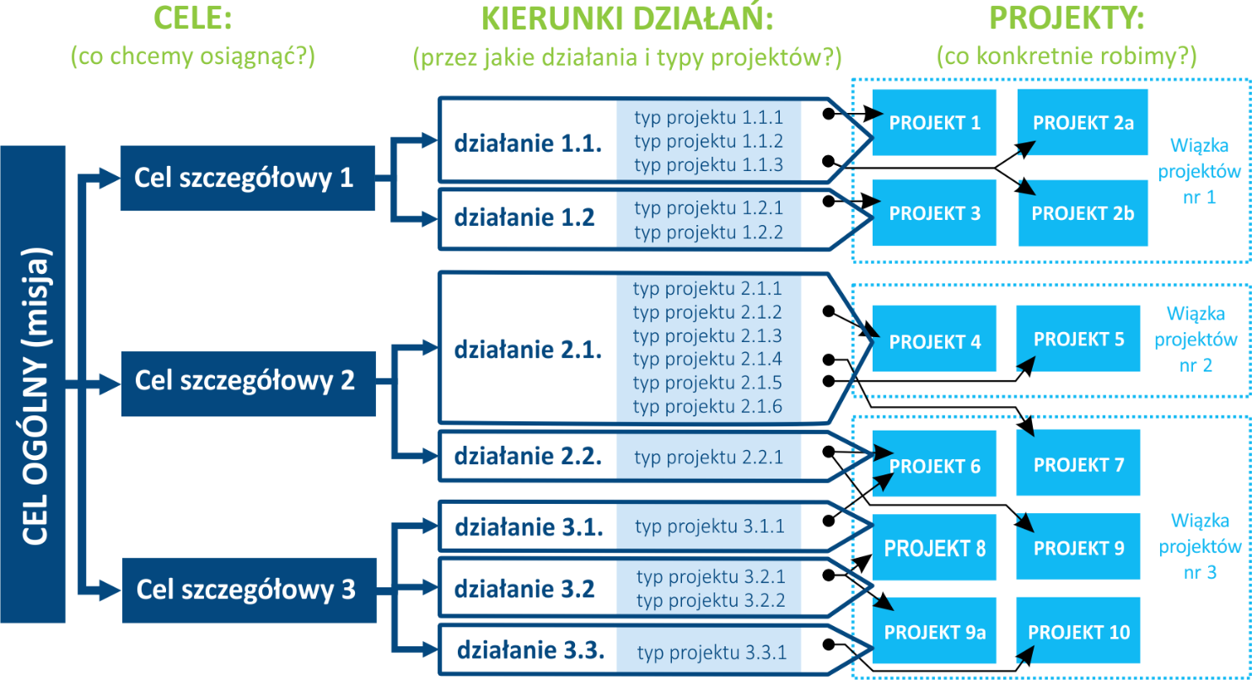
Opracowanie ZMP
Tabele zamieszczone poniżej prezentują wiązki projektów w ramach Strategii
z uzasadnieniem powiązań istniejących pomiędzy nimi w fazie planowania, realizacji lub wdrażania (tab. 17).

Tabela 15. Wiązki projektów i opisy powiązań między projektami
Wiązka projektów | Tytuł projektu
1. Rozwój usług społecznych oraz usług dla seniorów | Projekty infrastrukturalne:  - Dobra pomoc- wsparcie usług społecznych w powiecie myśliborskim  - Rozwój usług społecznych w powiecie choszczeńskim  - Aktywni Seniorzy z obszaru Partnerstwa Stowarzyszenia ,,Lider Pojezierzy”  - Stworzenie miejsca integracji i rekreacji na świeżym powietrzu dla mieszkańców DPS
Opis powiązań pomiędzy projektami | Projekty ujęte w ramach wiązki nr 1 koncentrują się przede wszystkim na rozwoju usług społecznych w zakresie dostępności opieki społecznej, jakości opieki nad seniorami oraz wspieraniu osób zagrożonych wykluczeniem społecznym w skutek ubóstwa, bezdomności czy dysfunkcji społecznych. Poprawa jakości opieki nad seniorami, utrzymanie młodszej grupy seniorów w aktywności, a przede wszystkim budowanie kompetencji liderów społecznych będą pozytywnie oddziaływać na odnoszenie potencjału gospodarczego i rozwojowego obszaru Partnerstwa.  Projekty są zintegrowane na poziomie:  - celu nr 1 Zintegrowana społeczność lokalna o wysokim kapitale społecznym,  - celu operacyjnego 1.1. Włączenie społeczne  - kierunku działania  1.1.1. Przeciwdziałanie marginalizacji grup defaworyzowanych  1.1.2. Aktywizacja seniorów w społeczności lokalnej  - celu operacyjnego 1.3. Zdrowe Społeczeństwo  - kierunku działania 1.3.2. Zwiększenie działań w obszarze profilaktyki zdrowia  - celu operacyjnego 1.4. Integracja i rozwój Partnerstwa  - kierunku działania:  1.4.2. Rozwój infrastruktury i usług społecznych  1.4.3. Poprawa jakości współpracy samorządowej  1.4.4. Zintegrowanie społeczności lokalnej  Proponowane przedsięwzięcia mają również potencjał do szerszego oddziaływania w skali większej niż 1 gmina.
2. Zdrowie na obszarze Partnerstwa | - Budowa tężni solankowej z towarzyszącą infrastrukturą techniczną na terenie Samodzielnego Publicznego Zakładu Opieki Zdrowotnej w Choszcznie  - Zagospodarowanie przestrzeni przez budowę tężni solankowej i infrastruktury towarzyszącej w Parku Miejskim- Gmina Dębno
Opis powiązań pomiędzy projektami | Przedsięwzięcia skierowane są do wszystkich grup wiekowych, począwszy od dzieci i młodzieży poprzez osoby aktywne zawodowo, aż po seniorów .  Projekty realizują:  - cel strategiczny nr 1 Zintegrowana społeczność lokalna o wysokim kapitale społecznym,  - cel operacyjny nr 1.3 Zdrowe społeczeństwo  - kierunki działań  1.3.1. Zapewnienie specjalistycznej opieki zdrowotnej  1.3.2. Zwiększenie działań w obszarze profilaktyki zdrowia  1.3.3. Modernizacja infrastruktury zdrowia
3. Edukacja – rozwój kompetencji kluczowych oraz infrastruktury szkolnictwa ogólnego | Modernizacja i wyposażenie budynku internatu Zespołu Szkół Nr 1 im. Bolesława Krzywoustego w Choszcznie  Nowe kwalifikacje szansą na lokalnym rynku pracy-III edycja  Dodatkowe uprawnienia i kwalifikacje zawodowe moją przepustką na rynku pracy –III edycja  Modernizacja bazy szkoleniowej i warsztatowej na potrzeby szkolnictwa zawodowego w Powiecie Myśliborskim  Rozwój szkolnictwa zawodowego w Powiecie Myśliborskim w powiązaniu z dynamicznie zmieniającymi się potrzebami rynku pracy  Poprawa jakości i dostępności kształcenia zawodowego w ZS nr 2 CKU w Pyrzycach  Adaptacja obiektów oraz doposażenie pracowni w kształceniu zawodowym elektryczno-elektronicznym oraz informatycznym w tym naprawa elektrycznych pojazdów samochodowych w ZS Nr 2 CKU w Pyrzycach
Opis powiązań pomiędzy projektami | Wiązkę projektów edukacyjnych tworzą działania infrastrukturalne i społeczne, których efektem będzie poprawa jakości edukacji ogólnej na poziomie szkół podstawowych oraz jakości szkolnictwa zawodowego.  Wprowadzenie nowych rozwiązań, takich jak pokoje wyciszenia w powiecie myśliborskim, kierunkuje uwagę i wsparcie na uczniów ze specjalnymi potrzebami. Z kolei interwencje podejmowane w zakresie poprawy wyposażenia pracowni technicznych idące w parze z nowymi specjalizacjami odpowiadającymi potrzebom rynku pracy oraz zapewnieniem zaplecza socjalnego, w tym komfortowych warunków zamieszkania w internatach, przyniosą wzrost jakości i rozwój oferty kształcenia zawodowego idące w parze z nowymi specjalizacjami odpowiadającymi potrzebom rynku pracy oraz zapewnieniem zaplecza socjalnego – komfortowych warunków zamieszkania w internatach. Jest to oferta skierowana dla młodzieży z całego obszaru Partnerstwa.  Projekty są zintegrowane na poziomie:  - celu strategicznego nr 1 Zintegrowana społeczność lokalna o wysokim kapitale społecznym  - celu operacyjnego nr 1.2. Wysoka jakość edukacji.  - kierunku działania:  1.2.1. Wzrost kompetencji i wiedzy dzieci i młodzieży  1.2.2. Wyższa jakość infrastruktury edukacji  - celu operacyjnego nr 1.4. Integracja i rozwój partnerstwa  - kierunku działania:  1.4.2. Rozwój infrastruktury i usług społecznych
4. wsparcie kultury rekreacji, sportu i turystyki na obszarze partnerstwa | - Zagospodarowanie terenu przy zespole kąpieliska miejskiego w Barlinku nad Jeziorem Barlineckim na cele turystyczne i rekreacyjne;  - Zagospodarowanie turystyczne i rekreacyjne jeziora Bierzwnik w miejscowości Ostromęcko, na działkach 344/27, 344/26 obręb Bierzwnik;  - Wykorzystanie potencjału endogenicznego Gminy Choszczno poprzez zagospodarowanie Jeziora Klukom na cele turystyczno-rekreacyjne;  - Zagospodarowanie cypla nad Jeziorem Lipowo w Dębnie, Skate Park;  - Rewitalizacja Wzgórza Wedlów i Skweru Artylerzystów Polskich w Drawnie ;  - Zagospodarowanie terenów nad Jeziorem Sitno w Załęż;  - Budowa i modernizacja ścieżki spacerowo-rowerowej w ramach zagospodarowania turystycznego Krzęcińskiej Strefy Zieleni i Relaksu;  - Stary Gród – budowa ścieżki tematycznej -historycznym szlakiem po Półwyspie Storczyków wraz z infrastrukturą rekreacyjną i makietami obiektów historycznych;  - Ścieżka spacerowa wraz z infrastrukturą rekreacyjną – Aleja Legend – Półwysep Leszczynowy ;  - Modernizacja Krzęcińskiego Amfiteatru na terenie Strefy Zieleni i Relaksu;  - Zagospodarowanie plaży miejskiej w Myśliborzu;  - Budowa pomostu w Rościnie Gmina Myślibórz;  - Zagospodarowanie parku Armii Krajowej w Myśliborzu ;  - Zagospodarowanie terenu przy Myśliborskim Ośrodku Kultury;  - Centrum Rowerowe Tysiąca Jezior w m. Ślazowo;  - Budowa miejsca doskonalenia umiejętności jazdy na rowerze w Przelewicach ;  - Park edukacji przyrodniczej "Pełczyckie Jeziora" - etap I;  - Zagospodarowanie terenu wokół jeziora Miedwie w m. Wierzbno, gmina Warnice – etap I;  - Szlak przygody nad Jeziorem Barlineckim- etap II;  - Budowa Splitu przy ul. Polana Lecha w Barlinku;  - Utworzenie pola namiotowego w Barlinku;  - Budowa sceny plenerowej wraz z zagospodarowaniem plaży OSiR Dębno;  - Rozbudowa skate parku betonowego przy ul. Mur Południowy w Choszcznie;  - Zagospodarowanie terenu przy Jeziorze Czarne w Czarnowie;  - Modernizacja amfiteatru przy Jeziorze Miejskim jako miejsce spotkań i imprez plenerowych w Trzcińsku- Zdroju.
Opis powiązań pomiędzy projektami | Projekty planowane do realizacji w ramach wiązki 4 mają potencjał do szerokiego oddziaływania na obszar całego Partnerstwa. Powstanie infrastruktury kultury, sportu, rekreacji i turystyki daje możliwości rozwoju różnych aktywności kulturalnych na skalę Partnerstwa i szerszą, w tym oferty cyklicznej, kierowanej do różnych odbiorców, angażujących również osoby o specjalnych potrzebach życiowych. Powstanie nowej jakości infrastruktury ww. obszarach będzie wywierać pozytywny wpływ na społeczność obszaru, sprzyjając budowaniu relacji pomiędzy mieszkańcami różnych gmin.  Projekty są zintegrowane na poziomie:  - celu nr 1 Zintegrowana społeczność lokalna o wysokim kapitale społecznym  - celu operacyjnego 1.4. Integracja i rozwój partnerstwa  - kierunku działania: 1.4.4. Zintegrowanie społeczności lokalnej  - celu operacyjnego 1.5. Kultura na obszarze partnerstwa  - kierunku działania: 1.5.2. Stworzenie nowoczesnej infrastruktury kultury  - cel strategiczny nr 1 Zintegrowana społeczność lokalna o wysokim kapitale społecznym  - cel operacyjny nr 1.1. Włączenie społeczne  - kierunki działania:  1.1.1. Przeciwdziałanie marginalizacji grup defaworyzowanych  1.1.2. Aktywizacja seniorów w społeczności lokalnej  1.1.4. Poprawa jakości infrastruktury sportowej i rekreacyjnej  - cel operacyjny nr 1.3. Zdrowe społeczeństwo  - kierunki działania:  1.3.2. Zwiększenie działań w obszarze profilaktyki zdrowia  - cel operacyjny nr 1.4. Integracja i rozwój partnerstwa  - kierunki działania:  1.4.3. Poprawa jakości współpracy samorządowej  1.4.4. Zintegrowanie społeczności lokalnej  Projekty są zintegrowane na poziomie:  - celu strategicznego nr 1 Zintegrowana społeczność lokalna o wysokim kapitale społecznym  - celu operacyjnego nr 1.4. Integracja i rozwój partnerstwa  - kierunku rozwoju  1.4.4. Zintegrowanie społeczności lokalnej  - celu strategicznego nr 2 Konkurencyjna gospodarka lokalna stymulująca zrównoważony rozwój Partnerstwa  - celu operacyjnego nr 2.1. Innowacyjna i rozwinięta przedsiębiorczość lokalna  - kierunku rozwoju  2.1.1. Wsparcie rozwoju przedsiębiorczości lokalnej  - celu operacyjnego nr 2.3. Turystyka na obszarze partnerstwa  - kierunku rozwoju  2.3.1. Kreowanie atrakcyjnej oferty turystycznej  - celu strategicznego nr 3 Ochrona walorów przyrodniczych i zrównoważone kształtowanie przestrzeni obszaru partnerstwa
5. Rozwój sieci ścieżek rowerowych na obszarze Partnerstwa | - Budowa ciągu pieszo-rowerowego na odcinku Bierzwnik – Ostromęcko;  - Budowa ścieżki pieszo-rowerowej Dębno-Smolnica;  - Budowa ścieżki rowerowej Pyrzyce-Żabów;  - Budowa ścieżki rowerowej Pyrzyce-Kozielice;  - Budowa ścieżki rowerowej Tetyń w kierunku Krusze/Kierzków (granica z gm. Myślibórz) i do Załęża.;  - Wykonanie ścieżki pieszo-rowerowej przy murach obronnych w Myśliborzu;  - Budowa ciągu pieszo-rowerowego przy ul. Szarych Szeregów w Myśliborzu;  - Budowa ścieżek pieszo-rowerowych wraz z infrastrukturą towarzyszącą w gminie Nowogródek Pomorski;  - Budowa ścieżki rowerowej z Góralic w kierunku Rów i dalej na Krusze gm. Myślibórz;  - Zagospodarowanie terenu nad jeziorem w Trzcińsku- Zdroju, budowa trasy rowerowo-pieszej wokół jeziora;  - Budowa ścieżki rowerowej Pyrzyce-Nowielin;
Opis powiązań pomiędzy projektami | Wiązka projektów dotyczących dróg rowerowych jest zintegrowana z działaniami w obszarze rozwoju turystyki (wiązka nr 4) oraz działaniami podejmowanymi w ramach LGD „Lider Pojezierza” i LGD „Wir”. Priorytetami w wyborze projektów w ramach wiązki nr 6 było powiązanie z istniejącą siecią dróg rowerowych Pomorza Zachodniego oraz eksponowanie potencjałów lokalnych – zabytków, walorów krajobrazowych, miejsc atrakcyjnych turystycznie i rekreacyjnie. Przebieg dróg rowerowych obejmuje często kilka gmin, obszary miejskie i wiejskie, co przełoży się nie tylko na wzrost atrakcyjności turystycznej obszaru partnerstwa, ale również poprawę mobilności jego mieszkańców. Na etapie realizacji i utrzymania efektów planowanych przedsięwzięć kontynuowana będzie współpraca pomiędzy zaangażowanymi samorządami, rozpoczęta już na etapie planowania.  Projekty są zintegrowane na poziomie:  - celu strategicznego nr 1 Zintegrowana społeczność lokalna o wysokim kapitale społecznym  - celu operacyjnego nr 1.4. Integracja i rozwój partnerstwa  - kierunku rozwoju  1.4.3. Poprawa jakości współpracy samorządowej  1.4.4. Zintegrowanie społeczności lokalnej  - celu strategicznego nr 2 Konkurencyjna gospodarka lokalna stymulująca zrównoważony rozwój Partnerstwa  - celu operacyjnego nr 2.1. Innowacyjna i rozwinięta przedsiębiorczość lokalna  - kierunku rozwoju  2.1.1. Wsparcie rozwoju przedsiębiorczości lokalnej  - celu operacyjnego nr 2.3. Turystyka na obszarze partnerstwa  - kierunku rozwoju  2.3.1. Kreowanie atrakcyjnej oferty turystycznej  2.3.2. Rozwój sieci tras rowerowych  - celu strategicznego nr 3 Ochrona walorów przyrodniczych i zrównoważone kształtowanie przestrzeni obszaru partnerstwa  - celu operacyjnego nr 3.4. Zrównoważony rozwój przestrzenny partnerstwa  - kierunku rozwoju  3.4.3. Zachowanie walorów dziedzictwa kulturowego
6.Termomoderni-zacja obiektów użyteczności publicznej i budynków mieszkalnych | - Termomodernizacja budynku Urzędu Gminy Bielice;  - Termomodernizacja Szkoły Podstawowej w Bielicach;  - Termomodernizacja piętra budynku po byłej spółdzielni produkcyjno-handlowo-usługowej w Bierzwniku - etap II;  - Termomodernizacja budynku Urzędu Gminy Boleszkowice w Boleszkowicach;  - Termomodernizacja budynku Szkoły Podstawowej w Boleszkowicach ;  - Zwiększenie efektywności energetycznej Szkoły Podstawowej Nr 1 Wojska Polskiego w Choszcznie;  - Termomodernizacja obiektu przedszkola wraz z jego przebudową w Drawnie;  - Remont dachu na budynku Szkoły Podstawowej nr 3 w Dębnie wraz z wymiana c.o.;  - Termomodernizacja budynku Szkoły Podstawowej, Urzędu Gminy i Gminnego Ośrodka Kultury w Kozielicach - etap I;  - Termomodernizacja elewacji budynku przy ul. 1-go Maja 19 w Myśliborzu;  - Termomodernizacja obiektów użyteczności publicznej w gminie Nowogródek Pomorski;  - Modernizacja budynku Przedszkola Publicznego nr 4 w Pyrzycach;  - Modernizacja budynku Przedszkola Publicznego z oddziałami integracyjnymi nr 3 w Pyrzycach;  - Termomodernizacja budynku Urzędu Gminy w Przelewicach – etap I;  - Termomodernizacja obiektu przeznaczonego na świetlicę wiejską w Pamięcinie wraz z montażem pompy ciepła i paneli fotowoltaicznych;  - Termomodernizacja budynku użyteczności publicznej – Biblioteki i Centrum Kultury w Trzcińsku – Zdroju;  - Termomodernizacja budynku Urzędu Gminy Warnice;
Opis powiązań pomiędzy projektami | Wiązka projektów nr 2 zawiera także projekty realizujące OZE. Są to projekty połączone. Znaczący wolumen działań stanowią modernizacje budynków użyteczności publicznej realizowane w gminach z obszaru partnerstwa. Projekty będą wywierać szeroki wpływ na zachowanie walorów środowiska naturalnego. Jako zmodernizowane termoenergetycznie oraz zaopatrzone w OZE w wymierny sposób obniżą wydatki samorządów, głównie na ogrzewanie i zużycia energii elektrycznej.  Projekty są zintegrowane w następującym stopniu:  - celu strategicznego nr 3 Ochrona walorów przyrodniczych i zrównoważone kształtowanie przestrzeni obszaru partnerstwa  - celu operacyjnego 3.1. Bezpieczeństwo energetyczne  - kierunku rozwoju  3.1.1. Poprawa efektywności energetycznej
7.Zagospodarowa-nie przestrzeni publicznej obszaru Partnerstwa-Ochrona dziedzictwa kulturowego | - Rewitalizacja zabytkowego zespołu kąpieliska miejskiego w Barlinku;  - Zagospodarowanie i uporządkowanie terenu Starego Miasta w obrębie centrum miasta Drawno;  - Renowacja elewacji i pomieszczeń biurowo – gospodarczych zabytkowego budynku Urzędu Miejskiego w Dębnie;  - Prace restauratorskie i konserwatorskie przy Bramie Nowogródzkiej w Myśliborzu;  - Prace restauratorskie i konserwatorskie przy wiatraku holenderskim w Myśliborzu;  - Prace restauratorskie i konserwatorskie przy budynku biblioteki w Myśliborzu ;  - Rewitalizacja Rynku Miejskiego w Reczu w celu przywrócenia jego dawnego charakteru;  - Zachowanie dziedzictwa kulturowego poprzez prace restauratorskie i konserwatorskie i zmianę sposobu użytkowania budynku byłego kościoła po ewangelickiego na centrum edukacyjno-historyczne;  - Odtworzenie walorów historycznych średniowiecznych murów obronnych w Barlinku;  - Rewitalizacja zabytkowego obszaru centrum Barlinka;  - Zagospodarowanie terenu przy Klasztorze Pocysterskim w Bierzwniku - II etap;  - Zagospodarowanie bramy Myśliborskiej;  - Zagospodarowanie bramy Pyrzyckiej.
Opis powiązań pomiędzy projektami | Wiązkę nr 6 tworzy szereg projektów związanych z modernizacją, remontami i zagospodarowaniem obszarów publicznych, obiektów zabytkowych i ogólnodostępnej przestrzeni publicznej. W bezpośredni sposób realizacja tych projektów jest związana z rozwojem turystyki na obszarze Partnerstwa, jak również poprawą jakości życia mieszkańców i wprowadzeniem ładu przestrzennego na terenie wielu gmin. Projekty te oddziałują na cały obszar Partnerstwa, wzmacniając jego wizerunek.  Projekty są zintegrowane na poziomie:  - celu strategicznego nr 3 Ochrona walorów przyrodniczych i zrównoważone kształtowanie przestrzeni obszaru Partnerstwa  - celu operacyjnego 3.4. Zrównoważony rozwój przestrzenny Partnerstwa  - kierunku działania  3.4.1. Zagospodarowanie obszarów zielonych miast i wsi  3.4.2. Kształtowanie przestrzeni publicznej  3.4.3. Zachowanie walorów dziedzictwa kulturowego
źródło: opracowanie własne

Wdrażanie: warunki i procedury obowiązujące w realizacji Strategii

Zarządzanie wdrażaniem strategii

Forma instytucjonalizacji
Partnerstwo zakończyło proces instytucjonalizacji i w dniu 9 maja 2023r. uzyskało wpis do KRS pod nr 0001034136 Stowarzyszenia „Lider Pojezierzy”. Stowarzyszenie będzie prowadzić działalność na rzecz zrzeszonych gmin i powiatów członkowskich. W skład stowarzyszenia weszły wszystkie samorządy tworzące do tej pory partnerstwo nieformalne, tj. 18 gmin i 3 powiaty.

System zarządzania wdrażaniem strategii
Głównym celem instytucjonalizacji partnerstwa w formie stowarzyszenia jest wspieranie idei samorządności lokalnej, ochrona wspólnych interesów, wymiana doświadczeń, promocja osiągnięć, koordynacja wspólnych przedsięwzięć i inwestycji oraz pozyskiwanie dodatkowych środków z różnych źródeł dla osiągnięcia celów członków Stowarzyszenia.
Stowarzyszenie pełni funkcję wspólnej reprezentacji jednostek samorządu terytorialnego i obszaru funkcjonalnego, w obrębie którego działają, a także przedstawicieli przedsiębiorców i organizacji pozarządowych, wobec władz regionalnych i krajowych. Szczegółowy zakres zadań zostanie powierzony Stowarzyszeniu przez IZ FEPZ 2021-2027
w drodze porozumienia.
Aby umożliwić prowadzenie pełnego spektrum działań uzasadnionych celami statutowymi Stowarzyszenie będzie mogło współdziałać z organizacjami i instytucjami powołanymi do realizacji zadań odpowiadających statutowej działalności organizacji, łączyć się z innymi stowarzyszeniami oraz zawierać porozumienia o współdziałaniu; np. z LGD, OWES.
Celami statutowymi Stowarzyszenia są m.in.:
- przyjęcie i realizacja wspólnej strategii IIT;
- pozyskiwanie środków zewnętrznych, tj. funduszy krajowych i zagranicznych, w tym funduszy Unii Europejskiej, na realizację wspólnych zadań;
- współdziałanie w celu efektywnego wykorzystania środków finansowych zgodnie
ze Strategią Województwa Zachodniopomorskiego do roku 2030 i kolejne okresy programowania, a w szczególności w ramach IIT;
- inicjowanie i wspomaganie współpracy między członkami Stowarzyszenia w zakresie przygotowania oraz realizacji projektów i przedsięwzięć finansowanych z różnych źródeł;
- koordynacja działań związanych z realizacją wspólnych przedsięwzięć rozwojowych;
- upowszechnianie idei samorządności lokalnej i regionalnej oraz wspieranie jej rozwoju;
- wspomaganie członków w realizacji zadań własnych i zleconych.
Oprócz wymienionych celów organizacja zrzeszająca samorządy Partnerstwa będzie się koncentrować również na obszarach związanych z rozwojem turystyki, ochroną środowiska naturalnego, zrównoważonym rozwojem obszaru Partnerstwa, aktywizowaniem i integracją mieszkańców oraz podnoszeniem jakości ich życia.
Cele statutowe będą realizowane przede wszystkim poprzez:
- opracowanie strategii IIT Partnerstwa wraz z późniejszymi aktualizacjami, konsultacje projektu strategii z odpowiednimi organami, m.in. Urzędem Marszałkowskim Województwa Zachodniopomorskiego, Regionalną Dyrekcją Ochrony Środowiska
i innymi instytucjami;
- wykonywanie zadań związanych z realizacją projektów dofinansowanych
z funduszy krajowych i europejskich;
- monitorowanie i ewaluację procesu realizacji strategii, aktualizowanie dokumentu;
- prowadzenie działań promocyjnych i informacyjnych wobec członków Stowarzyszenia;
- reprezentowanie członków Stowarzyszenia, wyrażanie opinii i uzgodnionych wspólnie stanowisk wobec administracji rządowej (centralnej i wojewódzkiej) oraz samorządowej szczebla wojewódzkiego, jak również innych organizacji samorządowych, gospodarczych i społecznych;
- zapewnienie warunków do współpracy pomiędzy członkami Stowarzyszenia.

Organami Stowarzyszenia są: Walne Zebranie Członków - jako najwyższa władza organizacji, organy kadencyjne, wybieralne spośród członków Stowarzyszenia; Zarząd
i Komisja Rewizyjna. Przyjęcie strategii IIT oraz jej zmian będzie leżeć w kompetencji Walnego Zebrania Członków Stowarzyszenia.
Z punktu widzenia realizacji Strategii w kompetencjach Walnego Zebrania Członków Stowarzyszenia leży m.in.:
- monitorowanie i ewentualne korygowanie strategicznych kierunków rozwoju Partnerstwa w odniesieniu do bieżącej sytuacji geopolitycznej i ekonomicznej;
- ocena stopnia osiąganych określonych celów, założonych wskaźników i efektów realizacji Strategii;
- podejmowanie decyzji o zakresie aktualizacji Strategii i przyjęciu do realizacji nowych projektów partnerskich;
- współpraca z Interesariuszami i udział w procesie uspołeczniania Strategii Partnerstwa.
Uzyskanie członkostwa w Stowarzyszeniu wymaga podjęcia uchwały o przystąpieniu
do Stowarzyszenia przez właściwą Radę Gminy lub Radę Powiatu zgodnie z przepisami ustawy o samorządzie gminnym lub samorządzie powiatowym.
W ramach Stowarzyszenia mogą działać komisje stałe lub doraźne oraz grupy konsultacyjno-doradcze powoływane przez Zarząd odrębną uchwałą wraz z określeniem trybu, zasad i przedmiotu ich działania. Zarząd Stowarzyszenia ma również kompetencje
do powołania Rady Społeczno-Gospodarczej, której celem jest pełnienie funkcji doradczej
w kwestiach problemowych lub tematycznych związanych z działalnością Stowarzyszenia. Rada Społeczno-Gospodarcza może mieć charakter stały lub doraźny.
Zgodnie z zapisami statutu organizacja Biura Stowarzyszenia nastąpiła po zawiązaniu organizacji i wybraniu jej Zarządu. W gestii Zarządu leży zatrudnianie Dyrektora Biura Stowarzyszenia, pracowników oraz uchwalanie i wdrażanie regulaminu pracy Biura.
W przypadku konieczności aktualizacji Strategii wraz z listą projektów obowiązek ten spocznie na Biurze Stowarzyszenia.
Biuro Stowarzyszenia odpowiada m.in. za:
- aktualizację strategii wraz z listą projektów (w przypadku wystąpienia takiej konieczności);
- prowadzenie bieżącego monitoringu realizacji strategii, postępu realizowanych projektów, stopnia osiągnięcia zamierzonych wskaźników i celów;
- generowanie pomysłów i procedowanie nowych projektów partnerskich przy współudziale partnerów społeczno-gospodarczych;
- utrzymanie bieżącego kontaktu z kluczowymi Interesariuszami;
- współpracę z komórkami merytorycznymi gmin w zakresie realizacji projektów ujętych w strategii;
- współorganizowanie i realizowanie procesu uspołeczniania procesu zarządzania realizacją strategii Partnerstwa, współpracę z partnerami społeczno-gospodarczymi;
- przeprowadzenie ewaluacji strategii.
Zarządzania procesem wdrażania Strategii wymaga podejścia elastycznego, reagowania na wnioski płynące z monitorowania sytuacji oraz zmienne otoczenie zewnętrzne.
Stowarzyszenie swoją działalność finansuje z rocznych składek członkowskich,
a także ze środków pochodzących z dotacji, ofiarności publicznej i innych źródeł przewidzianych prawem.
Podczas ustalania struktury Stowarzyszenia, zakresów odpowiedzialności, sposobów zarządzania i komunikacji wykorzystane zostały doświadczenia członków Partnerstwa współpracujących ze sobą w ramach realizacji kontraktów samorządowych.
Rezygnacja z członkostwa w Stowarzyszeniu może nastąpić w przypadku pisemnej rezygnacji członka Stowarzyszenia ze skutkiem na koniec roku kalendarzowego lub wykluczenia członka Stowarzyszenia w przypadkach i w sposób określony w statucie organizacji.
Z procesem przyjmowania i wdrażania Strategii partnerstwa wiąże się również zawarcie przez samorządy porozumień z Marszałkiem Województwa Zachodniopomorskiego. Kontrakty te służyć będą do planowania i realizacji przedsięwzięć opracowanych w sposób zintegrowany, istotnych dla Partnerstwa i województwa zachodniopomorskiego, opartych
o współpracę międzysektorową.

Cykl aktualizacji strategii
Strategia Partnerstwa będzie obowiązywać od chwili podjęcia uchwały o przyjęciu Strategii przez Walne Zgromadzenie Członków Partnerstwa do roku 2030.
Aktualizacja dokumentu może nastąpić na wniosek każdego z członków Partnerstwa
z powodów istotnych dla rozwoju obszaru w dowolnym czasie obowiązywania Strategii. Konieczność wprowadzenia zmian w dokumencie uprawniają m.in. uwzględnienie nowego kierunku rozwoju, wykorzystanie aktualnych szans i uwarunkowań rozwojowych, zmiany otoczenia prawnego, makro- i mikroekonomicznego, możliwości realizacji nowego projektu strategicznego ważnego dla rozwoju obszaru. Fundamentalną podstawą do przeprowadzenia aktualizacji Strategii powinien jednak pozostać wynik ewaluacji śródokresowej.
Wyniki ewaluacji ex post na zakończenie realizacji strategii pozwolą podjąć dalsze decyzje dotyczące przedłużenia perspektywy czasowej lub opracowania nowej strategii Partnerstwa.

Monitorowanie i ocena wdrażania

Monitorowanie procesu wdrażania Strategii
Skutecznie prowadzone monitorowanie procesu wdrażania Strategii umożliwia bieżącą ocenę stopnia zaawansowania realizowanych projektów oraz poziomu osiągnięcia zakładanych rezultatów.
Monitoring powinien być prowadzony na poziomie strategii i konkretnych projektów oraz obejmować dwa zakresy:
- rzeczowy – odnoszący się do terminowości realizowania zadań
i powstawania produktów;
- finansowy – obejmujący analizę przepływów finansowych w ramach realizacji Strategii.
Priorytetem w realizowanym procesie monitorowania Strategii będzie osiągnięcie zgodności zrealizowanych zadań i osiąganych produktów z zaplanowanym harmonogramem.
Monitoring jest również ważnym narzędziem zarządczym pozwalającym na stałą ocenę występujących ryzyk, efektywne planowanie procesu realizacji Strategii oraz dostosowanie wachlarza angażowanych zasobów, rodzaju podejmowanych działań do zmiennego otoczenia. Wagę jakości prowadzenia procesu monitorowania uwidacznia ewaluacja Strategii. Wartość zgromadzonych danych ma bezpośredni wpływ na poziom oceny i dalsze rekomendacje wynikające z ewaluacji.
Za prowadzenie bieżącego monitoringu realizacji Strategii odpowiadać będzie Biuro Stowarzyszenia, które wraz z samorządami opracuje system, narzędzia i harmonogram monitorowania. Wnioski w postaci rocznych raportów przedkładane będą na Walnym Zebraniu Członków Stowarzyszenia. Wyniki monitoringu powinny zostać również udostępnione Radzie Społeczno-Gospodarczej organizacji w celu zaopiniowania. Mogą być także przedmiotem badania przez Komisję Rewizyjną jako podstawa oceny działań zarządczych i funkcjonowania Stowarzyszenia.
Monitorowanie procesu realizacji Strategii nie przenosi wyłącznej odpowiedzialności na Zarząd Stowarzyszenia. Uzyskanie założonych rezultatów i produktów w ramach przedsięwzięć będzie spoczywać na podmiotach realizujących dany projekt. Zastosowane podejście zintegrowane wymaga szerszej analizy w obrębie wiązek projektów,
z uwzględnieniem zaangażowanych właściwych podmiotów. Kompletna realizacja założonych projektów w ramach wiązek przyczyni się do synergicznego i pełniejszego osiągnięcia rezultatów końcowych.

Ocena (ewaluacja) stopnia osiągnięcia celów strategicznych
Efektywność realizacji Strategii zostanie zweryfikowana w procesie jej ewaluacji. Badaniu będzie podlegał stopień osiągnięcia rezultatów na poziomie strategicznym określony na podstawie zgromadzonych danych ilościowych i jakościowych.
Źródłem niezbędnych informacji będą wyniki bieżącego monitoringu realizacji Strategii
i projektów m.in. w postaci raportów, analiz, zestawień danych. Katalog ten może zostać uzupełniony badaniami ankietowymi, wywiadami, zbieraniem opinii od Interesariuszy czy też analizą ogólnodostępnych danych statystyki publicznej, Monitora Rozwoju Lokalnego i in.
Przewiduje się przeprowadzenie ewaluacji śródokresowej w roku 2027 oraz ewaluacji końcowej po zakończeniu okresu obowiązywania Strategii tj. po roku 2030.
Każdorazowo po przeprowadzonej ewaluacji zostanie sporządzony raport przedstawiający wyniki badania. Efekty przeprowadzonej oceny staną się dla Zarządu
i członków Stowarzyszenia podstawą do aktualizacji dokumentu strategicznego (miedzy innymi: wydłużenia perspektywy czasowej jego obowiązywania, wprowadzenia zmian
w procesie wdrażania strategii, podjęcia decyzji o wpisanych do Strategii przedsięwzięciach, dodaniu nowych przedsięwzięć) albo o konieczności opracowania kolejnego dokumentu strategicznego.
Kryteriami stosowanymi w procesie ewaluacji będą:
- trafność – adekwatność doboru realizowanych przedsięwzięć do celów strategicznych
i kierunków działań, w odpowiedzi na zdiagnozowane problemy oraz ich skala, m.in. obszar realizacji, zaangażowane samorządy i inni Interesariusze;
- skuteczność – stopień osiągnięcia celów strategicznych określony na podstawie aktualnych wartości wskaźników rezultatu strategicznego;
- efektywność – stosunek uruchomionych zasobów i poniesionych nakładów
na przedsięwzięcia do osiągniętych rezultatów i wypracowanych produktów;
- użyteczność – skala użyteczności realizowanych przedsięwzięć, osiągniętych rezultatów i wypracowanych produktów w zestawieniu z potrzebami mieszkańców (m.in. funkcjonalność, częstotliwość korzystania, wypracowane efekty pozytywne
i negatywne, synergia z innymi efektami działań);
- trwałość – rodzaj osiągniętych zmian, ich trwałość w okresie co najmniej
5 lat po zakończeniu realizacji projektów.
Ewaluacja będzie również szansą na refleksję na temat funkcjonowania Partnerstwa, aktywności i współpracy samorządów, interesariuszy, występujących problemów lub deficytów. Opracowane na tej podstawie rekomendacje mogą stanowić podstawę
do uruchomienia zmian polegających np. na organizacji dodatkowych szkoleń tematycznych, warsztatów strategicznych, akcji integrujących społeczność lokalną. Opis procesu zaangażowania partnerów społeczno-gospodarczych.

Partycypacja społeczna na etapie przygotowywania Strategii
Opracowanie strategii Partnerstwa zostało oparte o proces partycypacji społecznej, już od etapu diagnozy.
Udział społeczności lokalnej w opracowaniu diagnozy i Strategii zapewniono na całym obszarze Partnerstwa. Zastosowane zostały różne formy dialogu ze społecznością lokalną.
Badania liderów społecznych prowadzono w lipcu i sierpniu 2022 roku jako badania celowe, dedykowane grupie respondentów. Miały na celu poznanie opinii liderów gmin obszaru Partnerstwa o miejscu, w którym żyją i jego potrzebach. Poglądy wyrażane przez liderów mają często wpływ na lokalną społeczność i decyzje podejmowane w sferze działań publicznych.
Ankietę skierowano do grupy ponad 800 respondentów z sektora administracji publicznej
i samorządowej (wójtowie, burmistrzowie, kierownicy instytucji samorządowych), sektora gospodarczego (m.in. przedsiębiorcy, kadra zarządzająca), sektora społecznego (organizacji pozarządowych, grup sąsiedzkich, klubów sportowych, społeczników, sołtys i in.), mieszkańców (księży, lokalnych autorytetów, osób opiniotwórczych i in.). Responsywność tego badania wynosiła 12%. Jest to jednak ważny głos wspierający w dyskusji nad przyszłością obszaru Partnerstwa.
Badania mieszkańców również były prowadzone w okresie od lipca do sierpnia 2022 na otwartej grupie mieszkańców obszaru Partnerstwa. Celem badania było poznanie ich opinii o miejscu, w którym żyją, sposobach korzystania z usług publicznych i potrzebach w tym zakresie.
W wyniku przeprowadzonego badania uzyskano odpowiedź od 1 554 osób, lecz jedynie 907 osób odpowiedziało na wszystkie pytania w ankiecie. Pozostałe osoby, odpowiadając
na niepełny zakres ankiety, wyraziły częściową opinię na prezentowane tematy.
Badanie młodzieży - uczniów przedostatnich klas szkól średnich, tj. w wieku 16-18 lat, zostało przeprowadzone w czerwcu 2022 r. w szkołach średnich na obszarze Partnerstwa.
W badaniu wzięło udział 201 osób. Wybór tej grupy uczniów do badań wynika z faktu, że na tym właśnie etapie życia podejmują oni pierwsze kluczowe, samodzielne decyzje.
Głównym celem badania było zdobycie lub uzupełnienie wiedzy (w odniesieniu do danych zastanych lub badań jakościowych) na temat planów życiowych i edukacyjnych młodzieży
w kontekście ich zamieszkania na obszarach zagrożonych kryzysem i utratą kluczowych funkcji rozwojowych.
Badanie diagnozuje trudności odnalezienia się młodych ludzi na rynku pracy, ich stosunek
do przedsiębiorczości i aktywności życiowej, plany zawodowe oraz atrakcyjność osiedleńczą danej gminy i obszaru Partnerstwa.
Zdiagnozowane problemy demograficzne związane z migracją młodych ludzi wzbudziły przekonanie o konieczności rozwinięcia tego wątku problemowego w ramach debaty.
W lutym 2023r. zorganizowana została debata obywatelska z młodzieżą - „Miejsce,
w którym żyję”. W debacie wzięło udział 38 reprezentantów szkół ponadpodstawowych
z całego obszaru Partnerstwa. Obok rozmowy na temat problemów i deficytów występujących wśród tej grupy wiekowej na obszarze Partnerstwa podjęto również wątek propozycji przyszłych działań, postulatów młodzieży kierowanych do władz samorządowych, pomysłów na rozwój obszaru. Wyniki debaty wykorzystano przy budowaniu celów szczegółowych Partnerstwa oraz definiowaniu konkretnych przedsięwzięć. Wiele głosów młodych ludzi wzmocniło dotychczas rozpoznane problemy, a także uwypukliło istotne, niejednokrotnie lokalne palące potrzeby (m.in. związane z opieką zdrowotną, transportem, miejscami spotkań, rynkiem pracy).
Badanie ankietowe „Warunki rozwoju przedsiębiorczości” to pomocnicze narzędzie diagnostyczne w obszarze gospodarczym, zastosowane w odniesieniu do samorządów gminnych oraz starostw powiatowych Partnerstwa, ze szczególnym uwzględnieniem
w badaniu aspektu przedsiębiorczości.
Efektem przeprowadzonego badania ankietowego było uzyskanie podstawowych informacji potrzebnych do zdiagnozowania uwarunkowań rozwoju przedsiębiorczości w gminach obszaru.
W spotkaniach Grupy Roboczej tak na etapie diagnozy, jak i opracowania Strategii wielokrotnie uczestniczyli również przedstawiciele instytucji kultury (np. Ogrody
w Przelewicach), przedsiębiorców, Lokalnej Grupy Działania czy władz samorządowych.
Z członkami Grupy Roboczej przeprowadzony został również warsztat dotyczący partycypacji społecznej i sposobów włączania mieszkańców w dyskurs publiczny. Podczas spotkania analizowano dotychczas stosowane formy uspołecznienia. Przedstawiciele samorządów mieli też okazję wymiany dobrych praktyk, jakie stosują w swoich gminach.
Przeprowadzone warsztaty dotyczące rozwoju instytucjonalnego Partnerstwa
w obszarze senioralnym z udziałem przedstawicieli samych zainteresowanych,
tj. środowiska seniorów oraz instytucji współpracujących z seniorami, pozwoliły
na wypracowanie założeń do wspólnego projektu na rzecz tej grupy społecznej. Projekt ten ma być realizowany przez wszystkie samorządy Partnerstwa.
Zgodnie ze Statutem Stowarzyszenia „Lider Pojezierzy” powołana została Rada Społeczno-Gospodarcza, ciało o charakterze społeczno-gospodarczym, angażujące różne grupy mieszkańców, przedstawicieli przedsiębiorców, organizacji pozarządowych reprezentujących społeczeństwo obywatelskie, działających na rzecz ochrony środowiska, odpowiedzialnych za promowanie włączenia społecznego, w tym osób
z niepełnosprawnościami i specjalnymi potrzebami, praw podstawowych, praw osób niepełnosprawnych, równości płci i niedyskryminacji.
Działalność Rady rozpoczyna zaopiniowanie Strategii Partnerstwa. Rada będzie towarzyszyć działalności Zarządu również podczas okresu obowiązywania i wdrażania strategii.
Niniejszy dokument w listopadzie 2023r. został również podany do publicznej wiadomości przez samorządy Partnerstwa. Przedstawiciele społeczności lokalnej mają możliwość wyrażenia własnej opinii na temat celów i kierunków rozwoju obszaru oraz planowanych
do realizacji projektów.

Partycypacja społeczna na etapie realizacji Strategii
Zaangażowanie interesariuszy we wszystkie trzy etapy – tworzenie strategii,
jej wdrażanie i ocenę (ewaluację) osiągania jej celów – jest obowiązkowe. Nie może ograniczać się jedynie do konsultacji dokumentu opracowanego bez udziału interesariuszy ani pominąć zaangażowania interesariuszy we wdrażanie i ewaluację strategii.
Należy pamiętać, że już sama Umowa Partnerstwa porusza temat uspołecznienia. Zapisy są na tym poziomie bardzo ogólne, niemniej jednak w podrozdziale „Instrumenty Terytorialne" znajduje się zapis następującej treści:
„Strategie terytorialne muszą spełniać minimalne warunki określone w art. 23 rozporządzenia ogólnego. Będą zawierać m.in. opis zintegrowanego podejścia
w odniesieniu do potencjałów oraz potrzeb rozwojowych danego terytorium, zaangażowania partnerów społecznych, a także mogą zawierać listę projektów, których identyfikacja
w strategiach oznacza zapewnienie udziału władz miejskich, lokalnych lub innych organów terytorialnych w wyborze projektów”.
Obowiązek zamieszczania instrumentu terytorialnego wynika także z Ustawy o zasadach prowadzenia polityki rozwoju z dnia 6 grudnia 2006 r.
Rozdział 3. Art. 19a.83) 1. „Projekty programów podlegają konsultacjom z jednostkami samorządu terytorialnego oraz partnerami społecznymi i gospodarczymi, a w przypadku programów opracowanych przez ministra właściwego do spraw rozwoju regionalnego, właściwych ministrów i zarządy województw – również z Komisją Wspólną Rządu i Samorządu Terytorialnego”.
Udział mieszkańców na etapie realizacji strategii będzie przyjmował różne formy:
od komunikowania zagadnień, informowania o kolejnych etapach, po spotkania, dialog, pozyskiwanie informacji, wypracowywanie koncepcji i in.
Równolegle do harmonogramu realizacji każdego projektu zintegrowanego należy opracować harmonogram włączenia konkretnych grup interesariuszy, stosownie do rodzaju realizowanych działań. Oprócz zamieszczania informacji na upowszechnionych kanałach komunikacyjnych należy przewidzieć prowadzenie stacjonarnych konsultacji społecznych umożliwiających czynne uczestnictwo grupom, których dane działanie dotyczy. Rolą lidera Partnerstwa jest dobór adekwatnej dla danego etapu prac nad strategią grupy interesariuszy. W procesie partycypacji można stosować utrwalone narzędzia i metody. Kluczowy dla powodzenia procesu uspołecznienia jest dobór narzędzi adekwatnych dla celu partycypacji
i właściwości grupy interesariuszy. Wybór stosownych działań włączających społeczność lokalną spośród szerokiego katalogu możliwości będzie zależał od etapu wdrażania poszczególnych projektów. Za działania zwiększające partycypację społeczną odpowiedzialne będą przede wszystkim samorządy zaangażowane w dany projekt oraz Stowarzyszenie „Lider Pojezierzy”.
Mechanizmy partycypacji można zastosować np.: na etapie ustalania priorytetów
w realizacji poszczególnych projektów, okresowych przeglądów strategicznych
i weryfikowania aktualności poczynionych założeń i przesądzeń strategicznych, nadzoru nad tempem i efektywnością wdrażania zapisów Strategii. Elementem partycypacji na tym etapie będzie także zaangażowane w działanie Rady Społeczno-Gospodarczej, która będzie prowadzić społeczny nadzór nad wdrażaniem dokumentu z głosem doradczym
w procesie wdrażania, a także np. sygnalizować potrzebę bieżącego przeglądu realizowanych zadań czy wręcz zasugerować potrzebę aktualizacji dokumentu.

Partycypacja społeczna na etapie oceny efektów Strategii
Niezbędnym elementem zarządzania procesem jest także zaplanowanie udziału społeczności lokalnej na etapie oceny (ewaluacji) skuteczności wdrażania Strategii. Powinna ona uwzględniać aktywny udział mieszkańców poprzez zaplanowanie szeregu badań, w tym np.:
- badania sondażowe na temat oceny procesów, które zaszły na obszarze Partnerstwa w trakcie i po zakończeniu wdrażania Strategii;
- badania fokusowe dotyczące jakości życia na obszarze objętym Partnerstwem;
- debata z władzami publicznymi i parterami społeczno-gospodarczymi na temat efektów zrealizowanych działań.
Pozyskanie informacji zwrotnej po zakończeniu projektu jest konieczne do pełnej oceny rezultatów planowanych działań.
Zapewnienie aktywnego udziału społeczności lokalnej w ocenie realizacji Strategii, osiągnięte zostanie poprzez:
  - przeprowadzenie oceny śródokresowej w trzecim roku obowiązywania Strategii
w formie badania sondażowego,
  - przeprowadzenie oceny ex post, do roku po zakończeniu realizacji Strategii również
w formie badania sondażowego.
Badania sondażowe mają na celu poznanie opinii mieszkańców na temat procesów
i zmian, jakie zaszły na obszarze Partnerstwa. Formy badań opinii mogą zostać rozszerzone
i wzmocnione poprzez np. debaty społeczne z mieszkańcami, władzami publicznymi, partnerami społeczno-gospodarczymi. Istotna będzie również ocena przekazana przez Radę Społeczno-Gospodarczą.
Ocena śródokresowa jak i ex post opierać się będą także na wynikach realizowanego procesu monitoringu, analizach prowadzonych przez Biuro Stowarzyszenia „Lider Pojezierzy”. Wyniki będą podlegać dyskusji i aprobacie Zarządu Stowarzyszenia. Mogą również być przedmiotem dyskusji Walnego Zgromadzenia Członków Stowarzyszenia „Lider Pojezierzy”.
Należy również nadmienić, iż w cały proces opracowania, wdrażania i oceny efektów wdrażania strategii Partnerstwa, były i będą zaangażowane osoby fizyczne i podmioty publiczne i prywatne, przedsiębiorcy, organizacje pozarządowe, czyli Interesariusze reprezentujący społeczeństwo obywatelskie, podmioty działające na rzecz ochrony środowiska, podmioty odpowiedzialne za promowanie włączenia społecznego, praw podstawowych, praw osób niepełnosprawnych, równości płci i niedyskryminacji, co wypełnia znamiona art.36 ust.8 pkt 4 ustawy z dnia 28 kwietnia 2022 r. o zasadach realizacji zadań finansowanych ze środków europejskich w perspektywie finansowej 2021–2027.

Źródła finansowania
Projekty strategiczne odpowiadają na zróżnicowane problemy Partnerstwa, łączą działania z obszaru gospodarczego, społecznego, środowiskowego i przestrzennego, zadania zarówno inwestycyjne, jak i nieinwestycyjnie. Realizacja projektów będzie zatem wymagać montażu środków finansowych z wielu różnych źródeł. Nie są to wyłącznie fundusze europejskie, ale również środki krajowe, środki własne gmin, partnerów społecznych
czy przedsiębiorców.
Współpraca z organizacjami pozarządowymi przy realizacji projektów w formule partnerskiej stwarza szansę nie tylko na bardziej optymalny podział zadań, ale również
na uzyskanie współfinansowania ze źródeł dostępnych dla podmiotów trzeciego sektora
w fazie wdrażania przedsięwzięcia lub użytkowania efektów lub powstałej infrastruktury.
Na poziomie regionalnym Istotnym źródłem finansowania projektów będzie Regionalny Program Operacyjny dla Województwa Zachodniopomorskiego na lata 2021-2027.
Tabela 16. Alokacja środków dla Partnerstwa „Lider Pojezierzy” w ramach FEPZ 2021-2027
Partnerstwo „Lider Pojezierzy” | kwota alokacji
alokacja: | 29 298 306,91 EUR
- w tym CP 2 (EFRR) | 3 320 474,78 EUR
- w tym CP 5 (EFRR) | 20 313 492,79 EUR
- w tym CP 4 (EFS+) | 5 664 339,34 EUR
Opracowanie własne
W zakresie finansowym główny ciężar prowadzenia polityki regionalnej położony został na rozwój obszarów pozamiejskich, w szczególności w zakresie rozwoju gospodarczego, szkolnictwa zawodowego, turystyki. Szczegółowy podział alokacji na priorytety i rodzaje wspieranych przedsięwzięć obrazuje tabela nr 20.

Tabela 17. Alokacja na realizację projektów strategii w ramach programu regionalnego
Działania/Projekty Strategii | Cel / Priorytety programu regionalnego | Alokacja | Poziom dofinansowania
Termomodernizacja budynków publicznych JST, zabytków i bdynków komunalnych | CP 2 (EFRR)  2.1. efektywność energetyczna | 3 320 474,78 EUR | 85%
Adaptacja terenów zurbanizowanych do zmian klimatu | CP 2 (EFRR)  2.4. przystosowanie  do zmian klimatu | 3 320 474,78 EUR | 85%
Rozwój zrównoważonego transportu publicznego  w obszarach funkcjonalnych miast | CP 2 (EFRR)  2.8. mobilność miejska | 3 320 474,78 EUR | 85%
Infrastruktura turystyki, kultury, ścieżki rowerowe, rozwój terenów inwestycyjnych, infrastruktura szkół zawodowych, transport publiczny | CP 5 (EFRR)  5.2. obszary pozamiejskie | 20 313 492,80 EUR | 85%
Poprawa jakości  i dostępności do kształcenia zawodowego w szkołach ponadpodstawowych | CP 4 (EFS+)  4.6. [f] Dostęp do edukacji | 5 664 339,34 EUR | 85%
Rozwój usług społecznych, centrów usług społecznych, wsparcie osób zagrożonych wykluczeniem społecznym | CP 4 (EFS+)  4.11. [k] Dostęp do usług społecznych  i zdrowotnych | 5 664 339,34 EUR | 85%
Opracowanie własne

Na podstawie danych zawartych w tabeli 18 można stwierdzić, że całkowity prognozowany potencjał finansowy Partnerstwa w latach 2023-2030 kształtuje się na poziomie 894 384 385,87 mln zł. Blisko 386 mln zł wyniesie zdolność do spłaty
i obsługi nowego długu, zatem ewentualna decyzja o finansowaniu projektów źródłami zwrotnymi (przychody z tytułu kredytów, pożyczek lub emisji obligacji) będzie skutkowała zmniejszeniem poziomu środków własnych, które w przyszłości zostaną zaangażowane
na spłatę długu wraz z kosztami jego obsługi. Łączna kwota wydatków majątkowych, która nie została podzielona na wieloletnie zadania inwestycyjne, wynosi 508,55 mln zł, natomiast prognozowana skumulowana nadwyżka operacyjna netto osiągnie poziom 293,34 mln zł.
Z danych jednostkowych wynika, że największe możliwości finansowe w analizowanym okresie będą posiadały gminy: Dębno, Myślibórz, Barlinek i Choszczno. Pozostali Partnerzy również posiadają zdolność do finansowania poszczególnych projektów, jest ona jednak zależna m.in. od zakresu i kosztu planowanego przedsięwzięcia.
Jest to wstępna ocena potencjału finansowego Partnerstwa. Wpływ na sytuację finansową poszczególnych Partnerów będą miały m.in. zmiany budżetu i Wieloletnich Prognoz Finansowych określających zdolność JST do finansowania zadań publicznych. Ponadto istotne jest ryzyko związane z obecną i przyszłą sytuacją społeczno-gospodarczą (np. ryzyko rynkowe, inflacji, stóp procentowych), które może zarówno negatywnie, jak i pozytywnie wpływać
na możliwości finansowe Partnerstwa. Pod uwagę należy wziąć również ryzyko prawne związane ze zmianami w zakresie systemu finansowego JST. Skutki zmian systemowych będą wpływać na potencjał finansowy Partnerstwa w krótkim i średnim okresie. Z tego względu wskazane jest monitorowanie sytuacji finansowej i ryzyka mającego na nią wpływ zarówno
na poziomie całego Partnerstwa jak i poszczególnych Partnerów.
Tabela 18. Ramy finansowe realizacji Strategii przez Partnerstwo „Lider Pojezierzy”
Kod GUS | Nazwa JST | Dane | 2023 | 2024 | 2025 | 2026 | 2027 | 2028 | 2029 | 2030 | Wartości skumulowane
3202000 | choszczeński | Zdolność do spłaty i obsługi nowego długu | 4 562 460,59 | 3 807 809,37 | 3 674 736,39 | 3 551 160,39 | 2 862 534,77 | 2 403 571,81 | 1 835 018,83 | 2 607 597,76 | 25 304 889,91
3202000 | choszczeński | Kwota niepodzielonych wydatków majątkowych | 11 584 736,68 | 16 316 095,58 | 16 102 507,47 | 16 189 351,39 | 16 276 629,56 | 16 364 344,12 | 16 452 457,24 | 16 791 037,12 | 126 077 159,16
3202000 | choszczeński | Wynik operacyjny netto | 1 539 250,95 | 2 267 079,06 | 1 983 263,37 | 1 999 528,57 | 2 015 875,12 | 2 032 303,41 | 2 048 773,83 | 2 315 352,79 | 16 201 427,10
3202012 | BIERZWNIK | Zdolność do spłaty i obsługi nowego długu | 1 154 175,88 | 1 339 766,26 | 1 799 822,82 | 1 193 074,96 | 1 367 388,05 | 1 380 729,61 | 1 055 451,00 | 671 296,64 | 9 961 705,22
3202012 | BIERZWNIK | Kwota niepodzielonych wydatków majątkowych | 2 096 716,00 | 972 028,89 | 740 126,29 | 1 250 144,87 | 591 574,97 | 511 483,11 | 219 910,33 | 240 533,96 | 6 622 518,42
3202012 | BIERZWNIK | Wynik operacyjny netto | -2 783 503,00 | 5 299 488,89 | 440 126,29 | 950 144,87 | 291 574,97 | 211 483,11 | -80 089,67 | -59 466,04 | 4 269 759,42
3202023 | CHOSZCZNO | Zdolność do spłaty i obsługi nowego długu | 9 370 485,73 | 7 881 349,44 | 6 783 732,41 | 1 090 903,77 | 1 142 062,41 | 1 396 156,66 | 1 486 876,69 | 2 958 605,84 | 32 110 172,95
3202023 | CHOSZCZNO | Kwota niepodzielonych wydatków majątkowych | 1 976 588,00 | 233 067,35 | 1 513 328,00 | 4 054 371,17 | 3 403 597,16 | 3 264 231,17 | 3 964 859,08 | 4 474 373,00 | 22 884 414,93
3202023 | CHOSZCZNO | Wynik operacyjny netto | -3 433 522,46 | 637,35 | 1 921 668,00 | 4 428 481,17 | 3 743 477,16 | 4 569 911,17 | 5 236 309,08 | 5 711 593,00 | 22 178 554,47
3202033 | DRAWNO | Zdolność do spłaty i obsługi nowego długu | 1 190 069,63 | 967 192,48 | 933 438,48 | 446 775,73 | 594 182,23 | 622 570,70 | 708 820,17 | 994 169,59 | 6 457 219,01
3202033 | DRAWNO | Kwota niepodzielonych wydatków majątkowych | 268 097,00 | 87 162,60 | 947 483,00 | 1 206 668,00 | 1 439 943,00 | 1 720 041,00 | 1 798 926,00 | 1 846 221,00 | 9 314 541,60
3202033 | DRAWNO | Wynik operacyjny netto | -2 574 900,00 | 490 052,60 | 947 483,00 | 1 206 668,00 | 1 439 943,00 | 1 720 041,00 | 1 798 926,00 | 1 846 221,00 | 6 874 434,60
3202042 | KRZĘCIN | Zdolność do spłaty i obsługi nowego długu | 1 027 940,91 | 712 746,09 | 824 320,80 | 654 877,08 | 969 360,25 | 1 338 418,42 | 1 619 742,12 | 1 636 351,75 | 8 783 757,42
3202042 | KRZĘCIN | Kwota niepodzielonych wydatków majątkowych | 3 273 870,56 | 1 369 305,80 | 609 212,80 | 2 068 409,80 | 2 864 919,80 | 2 019 528,80 | 2 587 236,80 | 2 230 453,76 | 17 022 938,12
3202042 | KRZĘCIN | Wynik operacyjny netto | -1 216 952,86 | 765 805,80 | 1 009 212,80 | 868 409,80 | 864 919,80 | 1 019 528,80 | 1 287 236,80 | 1 230 453,76 | 5 828 614,70
3202053 | PEŁCZYCE | Zdolność do spłaty i obsługi nowego długu | 3 674 390,79 | 2 018 478,00 | 2 673 431,61 | 690 500,38 | 638 749,52 | 332 757,91 | 296 561,09 | 289 293,25 | 10 614 162,55
3202053 | PEŁCZYCE | Kwota niepodzielonych wydatków majątkowych | 3 049 985,00 | 161 928,00 | 322 364,00 | 187 145,00 | 148 877,00 | 122 360,00 | 135 835,00 | 108 043,00 | 4 236 537,00
3202053 | PEŁCZYCE | Wynik operacyjny netto | -4 628 573,95 | -2 068 143,00 | -477 636,00 | -212 855,00 | -251 123,00 | -277 640,00 | -264 165,00 | -291 957,00 | -8 472 092,95
3202063 | RECZ | Zdolność do spłaty i obsługi nowego długu | 1 511 796,57 | 61 808,72 | 99 039,53 | 483 924,20 | 884 844,74 | 657 187,39 | 473 822,99 |  | 4 172 424,14
3202063 | RECZ | Kwota niepodzielonych wydatków majątkowych | 8 774 581,00 | 0,00 | 0,00 | 1 698 871,00 | 1 773 407,00 | 1 725 838,00 | 1 666 199,00 |  | 15 638 896,00
3202063 | RECZ | Wynik operacyjny netto | -2 811 898,00 | 763 000,00 | 1 747 265,00 | 1 466 541,00 | 1 640 746,00 | 1 592 845,00 | 1 532 874,00 |  | 5 931 373,00
3206083 | TRZCIŃSKO-ZDRÓJ | Zdolność do spłaty i obsługi nowego długu | 1 404 940,64 | 1 559 115,77 | 1 658 868,85 | 1 416 186,61 | 1 299 268,69 | 1 091 880,90 | 907 940,23 | 622 490,31 | 9 960 692,00
3206083 | TRZCIŃSKO-ZDRÓJ | Kwota niepodzielonych wydatków majątkowych | 1 908 525,33 | 16 372,10 | 472 705,00 | 820 660,00 | 876 046,00 | 943 319,00 | 1 061 577,00 | 1 147 711,00 | 7 246 915,43
3206083 | TRZCIŃSKO-ZDRÓJ | Wynik operacyjny netto | -1 101 197,53 | 6 372,10 | 462 705,00 | 810 660,00 | 876 046,00 | 943 319,00 | 1 061 577,00 | 1 147 711,00 | 4 207 192,57
3210000 | myśliborski | Zdolność do spłaty i obsługi nowego długu | 5 290 042,32 | 4 485 040,31 | 4 354 089,97 | 3 733 935,74 | 3 723 294,04 | 4 866 747,81 | 3 754 681,82 | 2 742 969,25 | 32 950 801,26
3210000 | myśliborski | Kwota niepodzielonych wydatków majątkowych | 1 852 740,31 | 146 668,66 | 1 039 163,00 | 2 177 247,00 | 2 717 121,00 | 4 877 202,00 | 5 534 949,00 | 5 463 907,00 | 23 808 997,97
3210000 | myśliborski | Wynik operacyjny netto | -10 465 041,73 | 473 510,35 | 1 039 163,00 | 2 177 247,00 | 2 717 121,00 | 4 877 202,00 | 5 534 949,00 | 5 463 907,00 | 11 818 057,62
3210013 | BARLINEK | Zdolność do spłaty i obsługi nowego długu | 3 870 889,19 | 2 296 164,32 | 5 344 193,93 | 3 277 625,03 | 1 937 891,28 | 584 805,28 | 670 167,68 | 607 290,18 | 18 589 026,89
3210013 | BARLINEK | Kwota niepodzielonych wydatków majątkowych | 19 796 468,00 | 614 776,05 | 1 767 423,00 | 4 209 232,00 | 5 703 171,00 | 5 020 343,00 | 6 155 282,00 | 4 261 285,00 | 47 527 980,05
3210013 | BARLINEK | Wynik operacyjny netto | -10 672 000,00 | -243 400,95 | 5 414 008,00 | 6 884 232,00 | 5 703 171,00 | 5 020 343,00 | 6 155 282,00 | 4 261 285,00 | 22 522 920,05
3210022 | BOLESZKOWICE | Zdolność do spłaty i obsługi nowego długu | 436 743,08 | 252 154,55 | 335 263,58 | 5 824,49 | 341 624,10 | 687 644,32 | 876 490,57 | 1 298 959,02 | 4 234 703,71
3210022 | BOLESZKOWICE | Kwota niepodzielonych wydatków majątkowych | 956 704,69 | 1 908 307,95 | 794 191,00 | 1 295 994,00 | 1 264 626,00 | 1 389 514,00 | 1 572 079,02 | 2 012 670,74 | 11 194 087,40
3210022 | BOLESZKOWICE | Wynik operacyjny netto | -1 988 206,53 | 724 307,95 | 951 191,00 | 1 295 994,00 | 1 264 626,00 | 1 389 514,00 | 1 572 079,02 | 2 012 670,74 | 7 222 176,18
3210033 | DĘBNO | Zdolność do spłaty i obsługi nowego długu | 9 554 746,17 | 8 899 007,80 | 8 918 934,07 | 12 810 447,76 | 13 760 686,33 | 15 684 302,23 | 16 816 101,72 | 21 685 640,42 | 108 129 866,50
3210033 | DĘBNO | Kwota niepodzielonych wydatków majątkowych | 290 000,00 | 312 264,00 | 298,00 | 6 196 755,00 | 22 356 502,00 | 25 251 951,00 | 28 283 558,00 | 31 262 069,00 | 113 953 397,00
3210033 | DĘBNO | Wynik operacyjny netto | 554 161,00 | 8 048 664,00 | 10 495 298,00 | 18 641 755,00 | 21 301 502,00 | 24 196 951,00 | 27 228 558,00 | 30 207 069,00 | 140 673 958,00
3210043 | MYŚLIBÓRZ | Zdolność do spłaty i obsługi nowego długu | 5 953 930,32 | 6 213 863,80 | 5 660 105,99 | 3 060 189,15 | 3 458 205,01 | 3 693 503,55 | 2 101 690,34 | 3 563 455,63 | 33 704 943,79
3210043 | MYŚLIBÓRZ | Kwota niepodzielonych wydatków majątkowych | 12 995 470,77 | 2 127 765,00 | 2 625 719,00 | 2 494 035,00 | 3 597 521,00 | 4 298 859,00 | 4 773 928,00 | 5 106 648,00 | 38 019 945,77
3210043 | MYŚLIBÓRZ | Wynik operacyjny netto | 1 180 649,40 | 1 307 914,00 | 1 734 429,00 | 1 744 035,00 | 2 847 521,00 | 3 548 859,00 | 4 023 928,00 | 4 356 648,00 | 20 743 983,40
3210052 | NOWOGRÓDEK POMORSKI | Zdolność do spłaty i obsługi nowego długu | 1 003 863,38 | 381 855,68 | 236 443,64 | 883 643,43 | 796 914,52 | 715 746,95 | 849 232,50 | 893 707,50 | 5 761 407,60
3210052 | NOWOGRÓDEK POMORSKI | Kwota niepodzielonych wydatków majątkowych | 10 655 209,86 | 695 922,00 | 755 960,00 | 867 360,00 | 789 360,00 | 698 811,87 | 861 100,00 | 851 100,00 | 16 174 823,73
3210052 | NOWOGRÓDEK POMORSKI | Wynik operacyjny netto | -1 720 825,45 | 257 160,00 | 655 960,00 | 767 360,00 | 689 360,00 | 598 811,87 | 761 100,00 | 751 100,00 | 2 760 026,42
3212000 | pyrzycki | Zdolność do spłaty i obsługi nowego długu | 523 889,21 | 1 600 927,07 | 1 555 331,44 | 1 805 692,17 |  |  |  |  | 5 485 839,89
3212000 | pyrzycki | Kwota niepodzielonych wydatków majątkowych | 9 056 131,00 | 230 914,00 | 608 671,00 | 907 211,00 |  |  |  |  | 10 802 927,00
3212000 | pyrzycki | Wynik operacyjny netto | -1 616 104,35 | 58 914,00 | 257 671,00 | 907 211,00 |  |  |  |  | -392 308,35
3212012 | BIELICE | Zdolność do spłaty i obsługi nowego długu | 1 634 938,93 | 1 499 315,18 | 1 418 593,08 | 1 197 021,16 | 1 372 285,46 | 748 114,09 | 358 174,40 | 1 388,09 | 8 229 830,39
3212012 | BIELICE | Kwota niepodzielonych wydatków majątkowych | 498 805,74 | 246 546,00 | 629 450,00 | 525 537,00 | 679 883,00 | 184 620,00 | 185 633,00 | 147 994,00 | 3 098 468,74
3212012 | BIELICE | Wynik operacyjny netto | -1 194,26 | 646 546,00 | 629 450,00 | 525 537,00 | 679 883,00 | 184 620,00 | 185 633,00 | 147 994,00 | 2 998 468,74
3212022 | KOZIELICE | Zdolność do spłaty i obsługi nowego długu | 1 368 411,86 | 528 668,00 | 1 154 000,00 | 884 184,00 | 1 170 432,00 | 1 466 496,00 | 1 541 376,00 | 1 979 136,00 | 10 092 703,86
3212022 | KOZIELICE | Kwota niepodzielonych wydatków majątkowych | 1 329 900,65 | 0,00 | 200 000,00 | 0,00 | 0,00 | 0,00 | 0,00 | 810 000,00 | 2 339 900,65
3212022 | KOZIELICE | Wynik operacyjny netto | -2 473 862,66 | 1 810 000,00 | 1 810 000,00 | 1 810 000,00 | 2 200 000,00 | 2 225 000,00 | 1 985 000,00 | 2 610 000,00 | 11 976 137,34
3212033 | LIPIANY | Zdolność do spłaty i obsługi nowego długu | 2 084 980,34 | 2 132 104,00 | 1 962 938,52 | 1 166 655,32 | 1 085 167,25 | 898 970,18 | 649 419,81 | 270 916,98 | 10 251 152,40
3212033 | LIPIANY | Kwota niepodzielonych wydatków majątkowych | 2 649 778,32 | 735 000,00 | 779 000,00 | 600 000,00 | 600 000,00 | 300 000,00 | 0,00 | 0,00 | 5 663 778,32
3212033 | LIPIANY | Wynik operacyjny netto | -1 864 141,28 | 300 000,00 | 500 000,00 | 300 000,00 | 300 000,00 | 300 000,00 | 0,00 | 0,00 | -164 141,28
3212042 | PRZELEWICE | Zdolność do spłaty i obsługi nowego długu | 981 436,97 | 1 040 229,66 | 1 430 288,44 | 1 124 056,73 | 1 863 195,66 | 1 622 486,06 | 1 647 715,97 | 1 893 727,81 | 11 603 137,30
3212042 | PRZELEWICE | Kwota niepodzielonych wydatków majątkowych | 3 558 293,00 | 111 295,32 | 753 609,00 | 863 853,00 | 1 529 282,00 | 1 708 492,00 | 1 840 536,00 | 1 933 647,00 | 12 299 007,32
3212042 | PRZELEWICE | Wynik operacyjny netto | 247 015,05 | 1 280 277,00 | 753 609,00 | 863 853,00 | 1 529 282,00 | 1 708 492,00 | 1 840 536,00 | 1 933 647,00 | 10 156 711,05
3212053 | PYRZYCE | Zdolność do spłaty i obsługi nowego długu | 5 233 465,24 | 4 576 151,80 | 4 034 256,73 | 2 840 595,85 | 3 112 301,08 | 2 494 405,33 | 1 848 999,80 | 1 699 243,95 | 25 839 419,78
3212053 | PYRZYCE | Kwota niepodzielonych wydatków majątkowych | 324 754,00 | 1 000 000,00 | 1 000 000,00 | 1 000 000,00 | 1 000 000,00 | 1 000 000,00 | 1 000 000,00 | 1 000 000,00 | 7 324 754,00
3212053 | PYRZYCE | Wynik operacyjny netto | -1 302 688,00 | 575 000,00 | 575 000,00 | 575 000,00 | 575 000,00 | 575 000,00 | 575 000,00 | 600 000,00 | 2 747 312,00
3212062 | WARNICE | Zdolność do spłaty i obsługi nowego długu | 607 170,77 | 372 475,46 | 465 978,12 | 406 823,53 | 414 916,79 | 473 964,65 | 432 372,66 | 417 216,11 | 3 590 918,09
3212062 | WARNICE | Kwota niepodzielonych wydatków majątkowych | 1 330 000,00 | 84 567,60 | 336 436,00 | 642 474,00 | 1 038 900,00 | 1 213 420,00 | 1 303 256,00 | 1 354 569,00 | 7 303 622,60
3212062 | WARNICE | Wynik operacyjny netto | -3 540 159,66 | 429 567,60 | 761 436,00 | 892 474,00 | 988 900,00 | 1 163 420,00 | 1 253 256,00 | 1 304 569,00 | 3 253 462,94
Razem: Zdolność do spłaty i obsługi nowego długu |  |  | 62 440 768,52 | 52 626 223,76 | 55 317 808,40 | 42 724 097,48 | 42 795 304,18 | 43 160 459,85 | 39 930 656,39 | 46 833 456,08 | 385 828 774,66
Razem: Kwota niepodzielonych wydatków majątkowych |  |  | 98 227 355,91 | 27 369 986,90 | 31 997 646,56 | 49 255 319,23 | 68 651 360,49 | 72 614 358,07 | 79 397 321,47 | 81 042 262,58 | 508 555 611,21
Razem: Wynik operacyjny netto |  |  | -50 673 695,32 | 23 192 752,75 | 33 611 302,46 | 48 902 276,41 | 51 417 825,05 | 57 600 004,36 | 63 736 763,06 | 65 548 798,25 | 293 336 027,02
Opracowanie własne

Wykazy i spisy

Spis rycin
Ryc. 1 Bilans usług oświatowych na obszarze Partnerstwa 29
Ryc. 2 Bilans usług zdrowotnych na obszarze Partnerstwa 30
Ryc. 3 Bilans usług kulturalnych, sportowych i rekreacyjnych na obszarze Partnerstwa 31
Ryc. 4 Bilans usług rynkowych na obszarze Partnerstwa 32
Ryc. 5 Bilans usług rynkowych na obszarze Partnerstwa 33
Ryc. 6 Bilans usług dla na obszaru Partnerstwa 34
Ryc. 7 Sieć miast Partnerstwa i w jego otoczeniu wg liczby ludności 65
Ryc. 8 Partnerstwo Lider Pojezierzy – Struktura sieci osadniczej 67
Ryc. 9 Obszar Partnerstwa Lider Pojezierzy – Ochrona i kształtowanie środowiska, system powiązań przyrodniczych 70
Ryc. 10 Partnerstwo Lider Pojezierzy – Zabytki i krajobraz kulturowy 72
Ryc. 11 Partnerstwo Lider Pojezierzy – Transport i komunikacja 74
Ryc. 12 Obszar Partnerstwa Lider Pojezierzy – Infrastruktura techniczna i OZE 77
Ryc. 13 Maksymalne zapotrzebowanie na powierzchnię użytkową mieszkań w obszarze Partnerstwa Lider Pojezierzy do 2041 r. 84
Ryc. 14 Pozytywne i negatywne schematy rozwoju zabudowy i zagospodarowania 89
Ryc. 15 Obszary funkcjonalne o znaczeniu ponadregionalnym i w obszarze partnerstwa 93
Ryc. 16 OSI kluczowe dla gmin obszaru Partnerstwa Lider Pojezierzy: OSI I, II 104
Ryc. 17 Powiązanie celów, kierunków i projektów (połączonych w wiązki) 118

Spis tabel
Tabela 1. Wymiar społeczny – problemy i ich przyczyny 13
Tabela 2.Wymiar gospodarczy – problemy i ich przyczyny 15
Tabela 3. Wymiar środowiskowo-przestrzenny – problemy i ich przyczyny 19
Tabela 4. Potencjały rozwojowe obszaru Partnerstwa 24
Tabela 5. Powiązanie celów strategii Partnerstwa z celami strategii wyższego rzędu 39
Tabela 6. Komplementarność celów strategii z wymiarami rozwoju 45
Tabela 7. Cele operacyjne, kierunki działań i rodzaje przedsięwzięć przewidziane dla realizacji w ramach celów szczegółowych 47
Tabela 8. Rezultaty strategiczne poszczególnych celów strategii i ich wskaźniki 64
Tabela 9. Zapotrzebowanie na nową zabudowę mieszkaniową w obszarze Partnerstwa Lider Pojezierzy do 2041 r. 83
Tabela 10. OSI – Obszar Specjalnej Strefy Włączenia – działania dotyczące gmin Partnerstwa wskazane w PZPWZ 94
Tabela 11. OSI – Obszar Strefy Przygranicznej – działania dotyczące gmin Partnerstwa wskazane w PZPWZ 97
Tabela 12. OSI – Obszar funkcjonalny subregionalnego zespołu miast Barlinek-Myślibórz-Dębno – działania dotyczące gmin Partnerstwa wskazane w PZPWZ 97
Tabela 13. Lista projektów podstawowych finansowanych w ramach działań FEPZ dedykowanych IIT 109
Tabela 14. Lista projektów rezerwowych finansowanych w ramach działań FEPZ dedykowanych IIT 115
Tabela 15. Wiązki projektów i opisy powiązań między projektami 119
Tabela 16. Alokacja środków dla Partnerstwa „Lider Pojezierzy” w ramach FEPZ 2021-2027 139
Tabela 17. Alokacja na realizację projektów strategii w ramach programu regionalnego 140
Tabela 18. Ramy finansowe realizacji Strategii przez Partnerstwo „Lider Pojezierzy” 142

Wypowiedź uczestniczki debaty z młodzieżą przeprowadzonej w Lipianach, 7 lutego 2023 roku.
U.S. Energy Information Administration
Julius Ecke i Tim Steinert, enervis Energy Advisors oraz Maciej Bukowski i Aleksander Śniegocki, WiseEuropa, Polski sektor energetyczny 2050. 4 scenariusze, 2017

